TRƯỜNG ĐẠI HỌC SÀI GÒN
KHOA CÔNG NGHỆ THÔNG TIN
BÁO CÁO ĐỒ ÁN MÔN CÔNG NGHỆ PHẦN MỀM
HỆ THỐNG QUẢN LÝ QUÁN CÀ PHÊ
Sinh viên thực hiện: Huỳnh Kiện Khải
Giảng viên hướng dẫn: …
TP. Hồ Chí Minh, 10/2026

MỤC LỤC
Chương 1. Giới thiệu (bài toán, mục tiêu, phạm vi, công nghệ, kiến trúc)
Chương 2. Các chức năng chính (11 chức năng), phân quyền và mô tả bằng lời
Chương 3. Phân tích và thiết kế bằng UML
3.1 Use case tổng quát
3.2 Sơ đồ lớp (miền nghiệp vụ) và sơ đồ ER cơ sở dữ liệu
3.3 Sơ đồ cho từng chức năng chính (11 bộ): use case phân rã kèm mô tả, sơ đồ tuần tự, sơ đồ hoạt động (CRUD tương tự chỉ vẽ một lần)
3.4 Sơ đồ thành phần và triển khai
Chương 4. Đặc tả chi tiết từng tính năng (sơ đồ vào/ra + bảng đặc tả; CRUD đơn giản chỉ mô tả bằng lời)
Chương 5. Kiểm thử, kết luận và hướng phát triển
Phụ lục: danh sách API, tài khoản mẫu

CHƯƠNG 1. GIỚI THIỆU

1.1 Bài toán
Quán cà phê vừa và nhỏ thường ghi order bằng tay, quản kho theo cảm tính, khó biết món nào bán chạy và khuyến mãi có hiệu quả hay không. Đề tài xây dựng hệ thống quản lý gồm ứng dụng di động cho nhân viên gọi món, trang web cho quản lý/admin, và máy chủ API dùng chung một cơ sở dữ liệu.

1.2 Mục tiêu
- Số hóa quy trình bán hàng: gọi món, sửa, hủy, thanh toán, in hóa đơn.
- Tự động áp khuyến mãi và trừ nguyên liệu theo công thức khi gọi món; không cho bán khi thiếu nguyên liệu.
- Quản lý khách thành viên, tích điểm (10.000đ = 1 điểm).
- Quản lý kho, nhập hàng, nhân sự, ca làm; báo cáo doanh thu và chi phí.
- Phân quyền ba mức: Admin, Quản lý, Nhân viên.

1.3 Công nghệ và kiến trúc
Thành phần | Công nghệ
Máy chủ API | Node.js, Express 5, mysql2 (SQL thuần), JWT, bcrypt, zod
Cơ sở dữ liệu | MySQL/MariaDB (XAMPP), 17 bảng InnoDB
Web quản trị | React + Vite + React Router
Ứng dụng nhân viên | React Native (Expo Router, TypeScript)
Kiểm thử | node:test + supertest (hơn 200 ca kiểm thử)

Backend chia module theo nghiệp vụ (auth, san-pham, hoa-don, khuyen-mai, khach-hang, kho, nhan-su, bao-cao); mỗi module có 5 lớp: routes, controller, service, repository, schema. Các module gọi nhau qua service, không gọi thẳng repository của nhau.

CHƯƠNG 2. CÁC CHỨC NĂNG CHÍNH VÀ PHÂN QUYỀN

2.1 Danh sách 11 chức năng chính
Các yêu cầu chi tiết (mã AUTH, SP, POS, KM, KH, KHO, NS, BC trong đặc tả) được gom thành 11 chức năng chính để trình bày.
STT | Chức năng | Mã yêu cầu | Quyền
1 | Quản lý tài khoản | AUTH-01, 02; NS-02 (phần tài khoản) | Đăng nhập, đổi mật khẩu của mình: A/Q/N. Tạo tài khoản, đổi quyền, đặt lại mật khẩu: chỉ A.
2 | Quản lý sản phẩm và loại sản phẩm | SP-01..05 | Xem: A/Q/N (menu, danh mục). Thêm, sửa, xóa, danh sách quản trị: A/Q.
3 | Quản lý hóa đơn | POS-08, 10, 11 | A/Q/N. Nhân viên chỉ xem hóa đơn của hôm nay.
4 | Quản lý khuyến mãi | KM-01..07 | Chỉ A/Q.
5 | Quản lý khách hàng | KH-01..05; POS-06 | Tạo, tìm, gắn khách vào order: A/Q/N. Sửa, lịch sử mua, khách thân thiết: A/Q.
6 | Quản lý nhập hàng | KHO-04, 05 | Chỉ A/Q.
7 | Quản lý nhân viên | NS-01..07 | Tạo, xóa nhân viên: A. Xem, sửa thông tin, ca làm việc, xếp lịch: A/Q. Xem lịch tuần: A/Q tất cả, N chỉ của mình.
8 | Quản lý nhà cung cấp | KHO-02 | Chỉ A/Q.
9 | Quản lý đơn đặt hàng (order gọi món) | POS-01..07, 09 | A/Q/N. Nhân viên chỉ xem order của hôm nay.
10 | Quản lý nguyên liệu và công thức món | KHO-01, 03, 06 | Chỉ A/Q.
11 | Báo cáo thống kê | BC-01..06; KM-07; KH-05 | Chỉ A/Q.

2.2 Phân quyền
Hệ thống có ba quyền: Admin (A), Quản lý (Q), Nhân viên (N), kế thừa nhau theo thứ tự A ⊃ Q ⊃ N, trừ chức năng riêng của admin. Quyền được kiểm tra ở backend (middleware xác thực JWT rồi phân quyền) và tra lại CSDL mỗi yêu cầu nên đổi quyền hoặc cho nghỉ việc có hiệu lực ngay. Trang web chỉ dành cho Admin và Quản lý; Nhân viên dùng ứng dụng di động.
Chức năng | Admin | Quản lý | Nhân viên
Đăng nhập, đổi mật khẩu của mình | ✔ | ✔ | ✔
Xem menu, danh mục | ✔ | ✔ | ✔
Tạo/sửa/hủy order, thanh toán, in hóa đơn | ✔ | ✔ | ✔ (chỉ hôm nay)
Tạo khách, tìm khách, gắn khách vào order | ✔ | ✔ | ✔
Thêm/sửa/xóa danh mục, sản phẩm | ✔ | ✔ | —
Khuyến mãi, nguyên liệu, công thức, nhà cung cấp, nhập hàng | ✔ | ✔ | —
Sửa khách, lịch sử mua, khách thân thiết | ✔ | ✔ | —
Ca làm việc, xếp lịch | ✔ | ✔ | —
Xem lịch tuần | Tất cả | Tất cả | Chỉ của mình
Báo cáo thống kê | ✔ | ✔ | —
Sửa họ tên, chức vụ, SĐT nhân viên | ✔ | ✔ (không sửa admin) | —
Tạo/xóa nhân viên, đổi quyền, đặt lại mật khẩu | ✔ | — | —

2.3 Mô tả các chức năng chính
Phần này mô tả bằng lời từng chức năng chính; sơ đồ UML ở Chương 3, đặc tả từng tính năng (kèm sơ đồ vào/ra) ở Chương 4.

2.3.1 Quản lý tài khoản
Đăng nhập bằng tên đăng nhập và mật khẩu (bcrypt), nhận JWT hết hạn sau 8 giờ; đổi mật khẩu của chính mình; admin tạo tài khoản, đổi quyền và đặt lại mật khẩu. Tài khoản của nhân viên đã nghỉ việc bị khóa ngay.
Quyền sử dụng: Đăng nhập, đổi mật khẩu của mình: A/Q/N. Tạo tài khoản, đổi quyền, đặt lại mật khẩu: chỉ A.

2.3.2 Quản lý sản phẩm và loại sản phẩm
Quản lý danh mục (loại sản phẩm) và sản phẩm: thêm, sửa, ngừng bán, xóa, xem. Sản phẩm đã từng bán không xóa được mà chuyển sang ngừng bán; danh mục còn sản phẩm không xóa được.
Quyền sử dụng: Xem: A/Q/N (menu, danh mục). Thêm, sửa, xóa, danh sách quản trị: A/Q.

2.3.3 Quản lý hóa đơn
Thanh toán order (tiền mặt, chuyển khoản, ví), chốt tổng tiền, cộng điểm cho khách thành viên, lưu bản sao hóa đơn bất biến; xem danh sách hóa đơn theo ngày/trạng thái; xem và in hóa đơn.
Quyền sử dụng: A/Q/N. Nhân viên chỉ xem hóa đơn của hôm nay.

2.3.4 Quản lý khuyến mãi
Tạo, sửa, xóa khuyến mãi (giảm theo % hoặc số tiền, có thời hạn), gán hoặc gỡ sản phẩm, xem danh sách và báo cáo hiệu quả. Khuyến mãi đang hiệu lực được tự áp khi gọi món; mức giảm được chụp lại nên không ảnh hưởng hóa đơn cũ.
Quyền sử dụng: Chỉ A/Q.

2.3.5 Quản lý khách hàng
Quản lý khách thành viên theo số điện thoại: tạo, sửa, tìm kiếm, xem lịch sử mua và xếp hạng khách thân thiết. Điểm tích lũy chỉ tăng khi thanh toán và không sửa tay được.
Quyền sử dụng: Tạo, tìm, gắn khách vào order: A/Q/N. Sửa, lịch sử mua, khách thân thiết: A/Q.

2.3.6 Quản lý nhập hàng
Lập phiếu nhập nguyên liệu từ một nhà cung cấp (nhiều dòng), tự cộng tồn kho và tính tổng tiền nhập; xem lịch sử và chi tiết phiếu nhập.
Quyền sử dụng: Chỉ A/Q.

2.3.7 Quản lý nhân viên
Quản lý hồ sơ nhân viên (tạo kèm tài khoản, sửa, cho nghỉ việc hoặc xóa), ca làm việc và xếp lịch theo ngày; xem lịch làm việc theo tuần. Nhân viên đã có lịch sử thì chỉ chuyển sang nghỉ việc; không xóa hoặc hạ quyền admin cuối cùng.
Quyền sử dụng: Tạo, xóa nhân viên: A. Xem, sửa thông tin, ca làm việc, xếp lịch: A/Q. Xem lịch tuần: A/Q tất cả, N chỉ của mình.

2.3.8 Quản lý nhà cung cấp
Thêm, sửa, xóa, tìm kiếm nhà cung cấp nguyên liệu. Nhà cung cấp đã có phiếu nhập thì không xóa được.
Quyền sử dụng: Chỉ A/Q.

2.3.9 Quản lý đơn đặt hàng (order gọi món)
Nhân viên xem menu (giá sau khuyến mãi, số ly còn pha được), tạo order, thêm, sửa, xóa món, gắn khách, đổi trạng thái (đang pha chế, đã phục vụ) và hủy. Gọi món trừ nguyên liệu ngay; bỏ ly chưa làm thì trả lại kho.
Quyền sử dụng: A/Q/N. Nhân viên chỉ xem order của hôm nay.

2.3.10 Quản lý nguyên liệu và công thức món
Quản lý nguyên liệu (đơn vị, mức tồn tối thiểu), đặt công thức pha chế cho từng sản phẩm (thay toàn bộ trong một transaction), xem tồn kho và cảnh báo sắp hết.
Quyền sử dụng: Chỉ A/Q.

2.3.11 Báo cáo thống kê
Thống kê doanh thu theo ngày/tuần/tháng, sản phẩm bán chạy, doanh thu theo danh mục, theo phương thức thanh toán, theo nhân viên và so sánh chi phí nhập hàng với doanh thu. Chỉ đọc dữ liệu, không ghi.
Quyền sử dụng: Chỉ A/Q.

CHƯƠNG 3. PHÂN TÍCH VÀ THIẾT KẾ BẰNG UML
Chương này trình bày các sơ đồ UML của hệ thống: use case tổng quát (3.1), sơ đồ lớp và sơ đồ ER (3.2), bộ sơ đồ cho từng chức năng chính (3.3), sơ đồ thành phần và triển khai (3.4). Các chức năng CRUD tương tự nhau (khách hàng, nhân viên, nhà cung cấp, nguyên liệu) chỉ vẽ use case và mô tả bằng lời, sơ đồ tuần tự và hoạt động của CRUD vẽ một lần ở chức năng 2 (sản phẩm).

3.1 Use case tổng quát
Hệ thống có ba tác nhân kế thừa nhau: Nhân viên, Quản lý, Admin. Mỗi use case mức tổng quát tương ứng một chức năng chính ở Chương 2 và được phân rã ở mục 3.3.
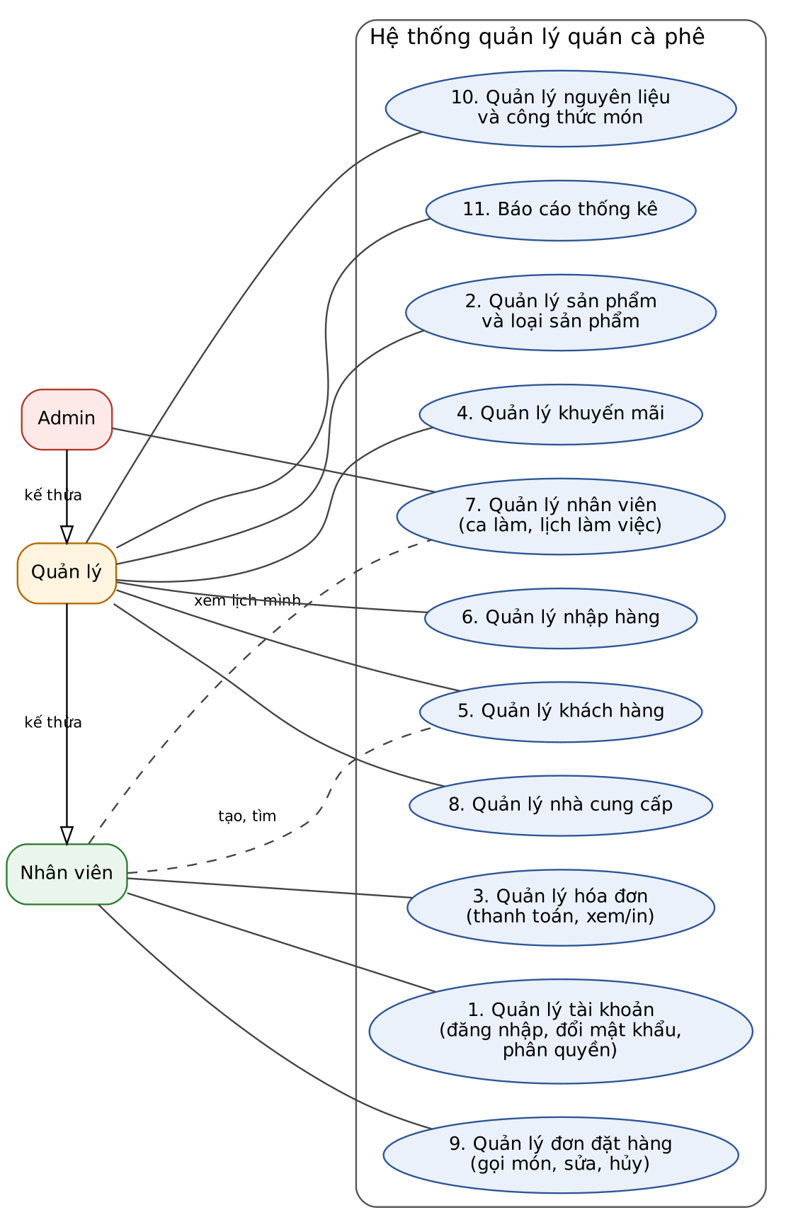
Hình 3.1. Sơ đồ use case tổng quát

3.2 Sơ đồ lớp và sơ đồ ER cơ sở dữ liệu
Sơ đồ lớp chia thành hai nhóm: bán hàng (sản phẩm, khuyến mãi, khách, hóa đơn) và kho – nhân sự (nguyên liệu, công thức, nhập hàng, nhà cung cấp, nhân viên, ca, phân công, tài khoản). Các kiểu liệt kê (enum) được liệt kê ngay trong hình.
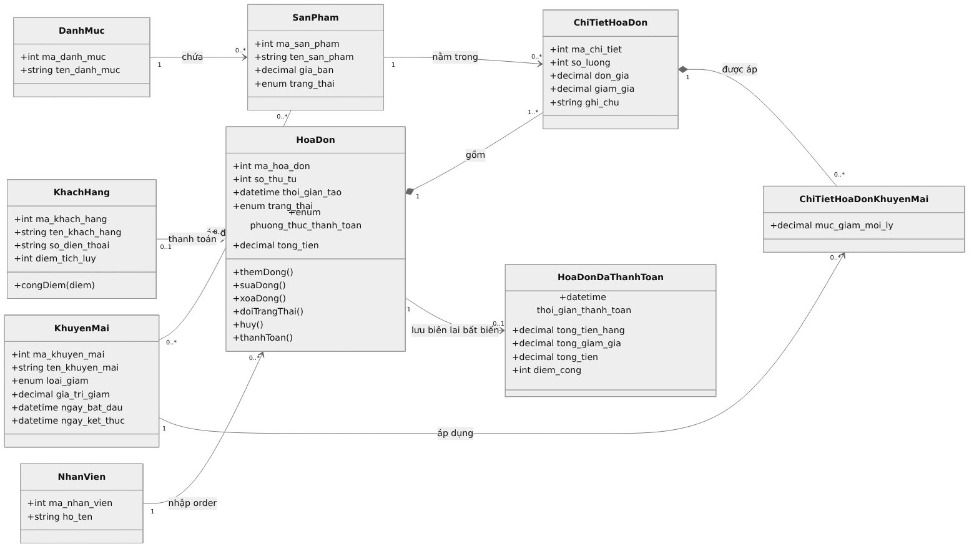
Hình 3.2. Sơ đồ lớp nhóm bán hàng
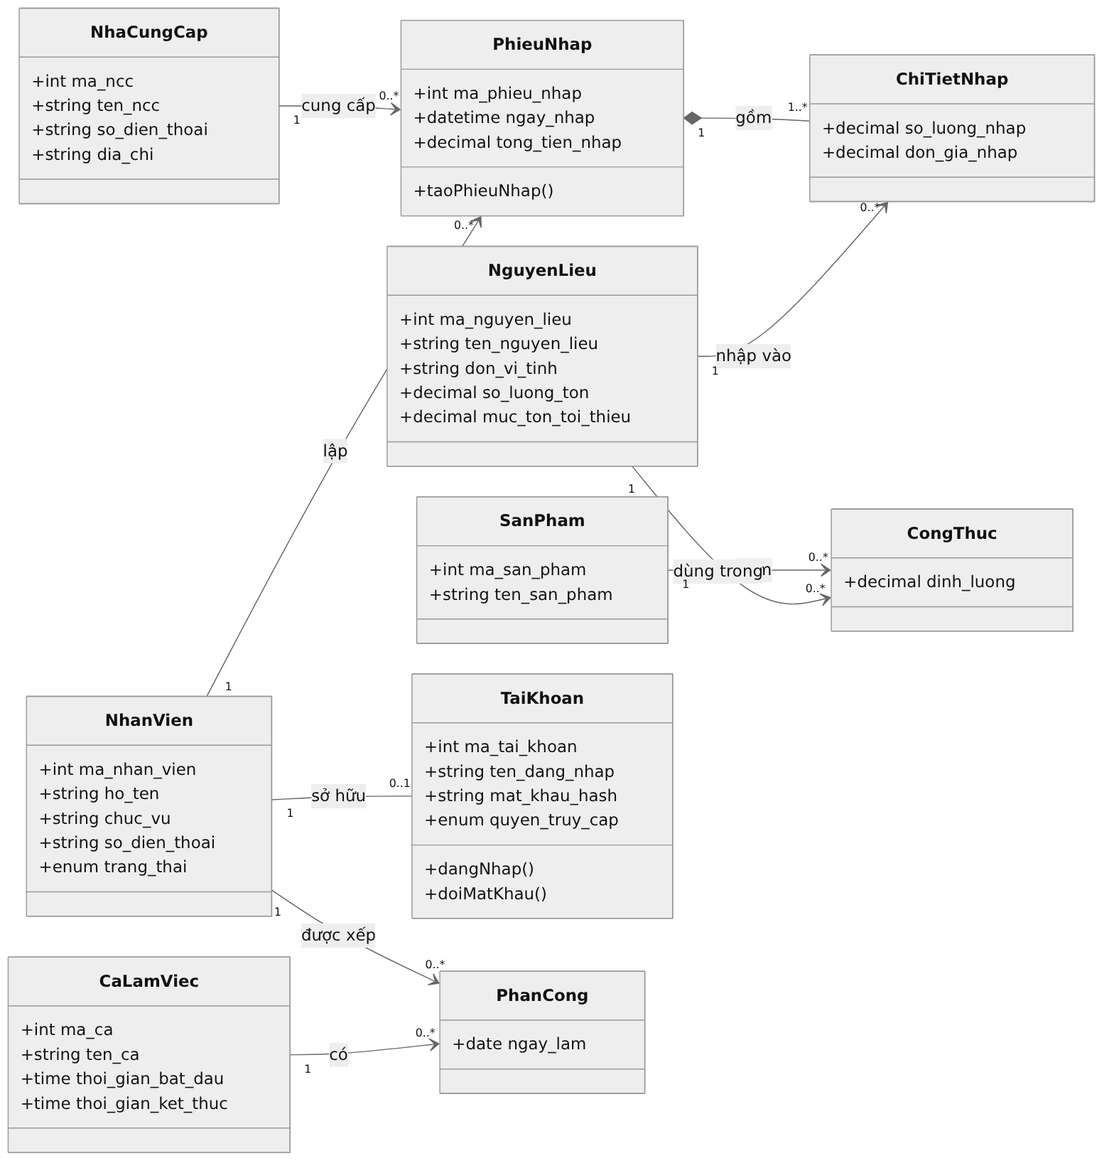
Hình 3.3. Sơ đồ lớp nhóm kho và nhân sự
Sơ đồ ER dưới đây mô tả 17 bảng của cơ sở dữ liệu cùng khóa chính, khóa ngoại và bản số quan hệ. Bảng HoaDonDaThanhToan chỉ được thêm, không sửa hay xóa (trigger chặn); ChiTietHoaDonKhuyenMai lưu ảnh chụp mức giảm tại thời điểm bán.
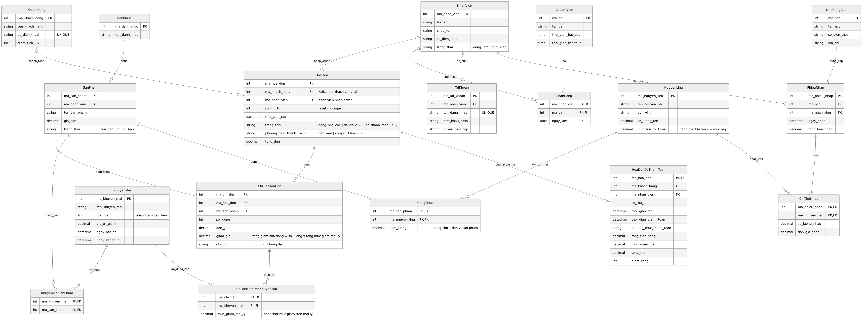
Hình 3.4. Sơ đồ ER của cơ sở dữ liệu

3.3 Sơ đồ cho từng chức năng chính
Mỗi chức năng chính có use case phân rã kèm bảng mô tả (include: bước dùng chung luôn được gọi; extend: bước mở rộng, chỉ xảy ra khi có điều kiện). Chức năng có nhiều tính năng thì dùng một sơ đồ tuần tự chung và một sơ đồ hoạt động chung bao hàm mọi tính năng; trạng thái của đối tượng được ghi trong ngoặc vuông trên sơ đồ hoạt động. Màu xanh lá: người dùng, xanh dương: hệ thống.

3.3.1 Chức năng 1: Quản lý tài khoản
Use case phân rã của chức năng, gồm 4 use case chính.
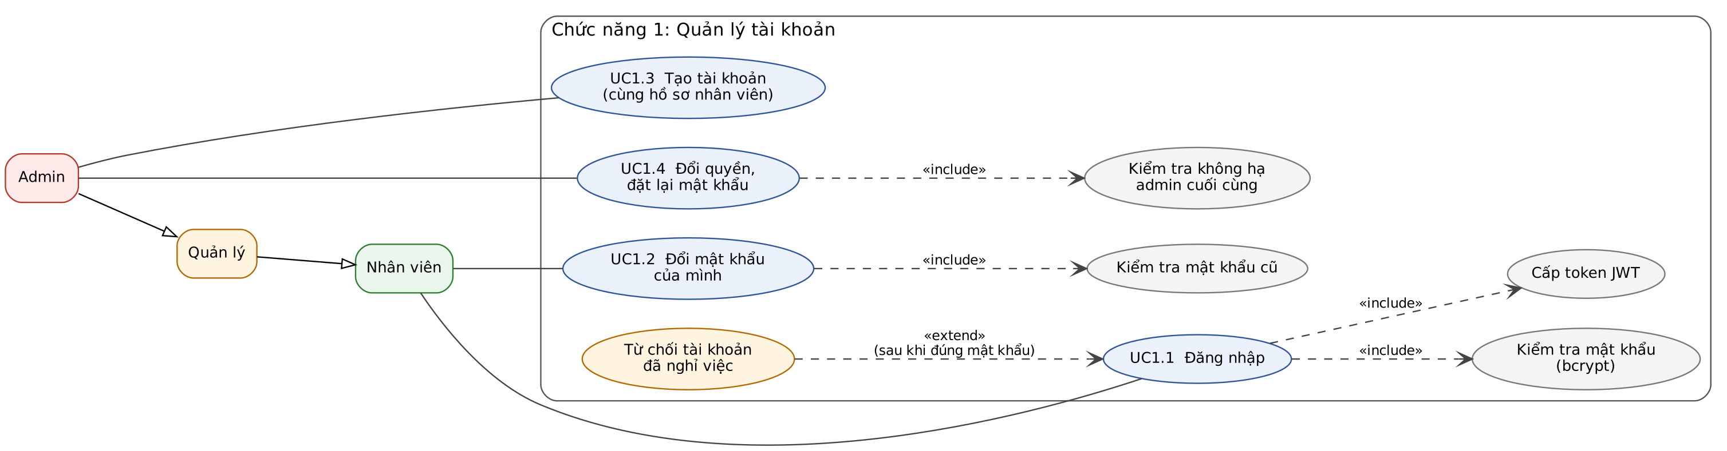
Hình 3.5. Use case phân rã: Quản lý tài khoản
Bảng mô tả use case:
Mã | Use case | Tác nhân | Mô tả
UC1.1 | Đăng nhập | Nhân viên, Quản lý, Admin | Đăng nhập bằng tên đăng nhập và mật khẩu (so sánh bcrypt), nhận token JWT hết hạn sau 8 giờ. Tài khoản của nhân viên đã nghỉ việc bị từ chối (403) sau khi đúng mật khẩu.
UC1.2 | Đổi mật khẩu của mình | Nhân viên, Quản lý, Admin | Người dùng đổi mật khẩu của chính mình: phải nhập đúng mật khẩu cũ, mật khẩu mới phải khác mật khẩu cũ.
UC1.3 | Tạo tài khoản (cùng hồ sơ nhân viên) | Admin | Admin tạo nhân viên cùng tài khoản trong một transaction; tên đăng nhập là duy nhất, trùng thì không để lại nhân viên mồ côi.
UC1.4 | Đổi quyền, đặt lại mật khẩu | Admin | Admin đổi quyền (admin, quản lý, nhân viên) hoặc đặt lại mật khẩu; không được hạ quyền admin cuối cùng. Quyền mới có hiệu lực ngay vì mỗi yêu cầu đều tra lại CSDL.
include | Kiểm tra mật khẩu (bcrypt) | Hệ thống | Bước dùng chung, luôn được UC1.1 gọi.
include | Cấp token JWT | Hệ thống | Bước dùng chung, luôn được UC1.1 gọi.
include | Kiểm tra mật khẩu cũ | Hệ thống | Bước dùng chung, luôn được UC1.2 gọi.
include | Kiểm tra không hạ admin cuối cùng | Hệ thống | Bước dùng chung, luôn được UC1.4 gọi.
extend | Từ chối tài khoản đã nghỉ việc | Hệ thống | Mở rộng UC1.1, chỉ xảy ra sau khi đúng mật khẩu.

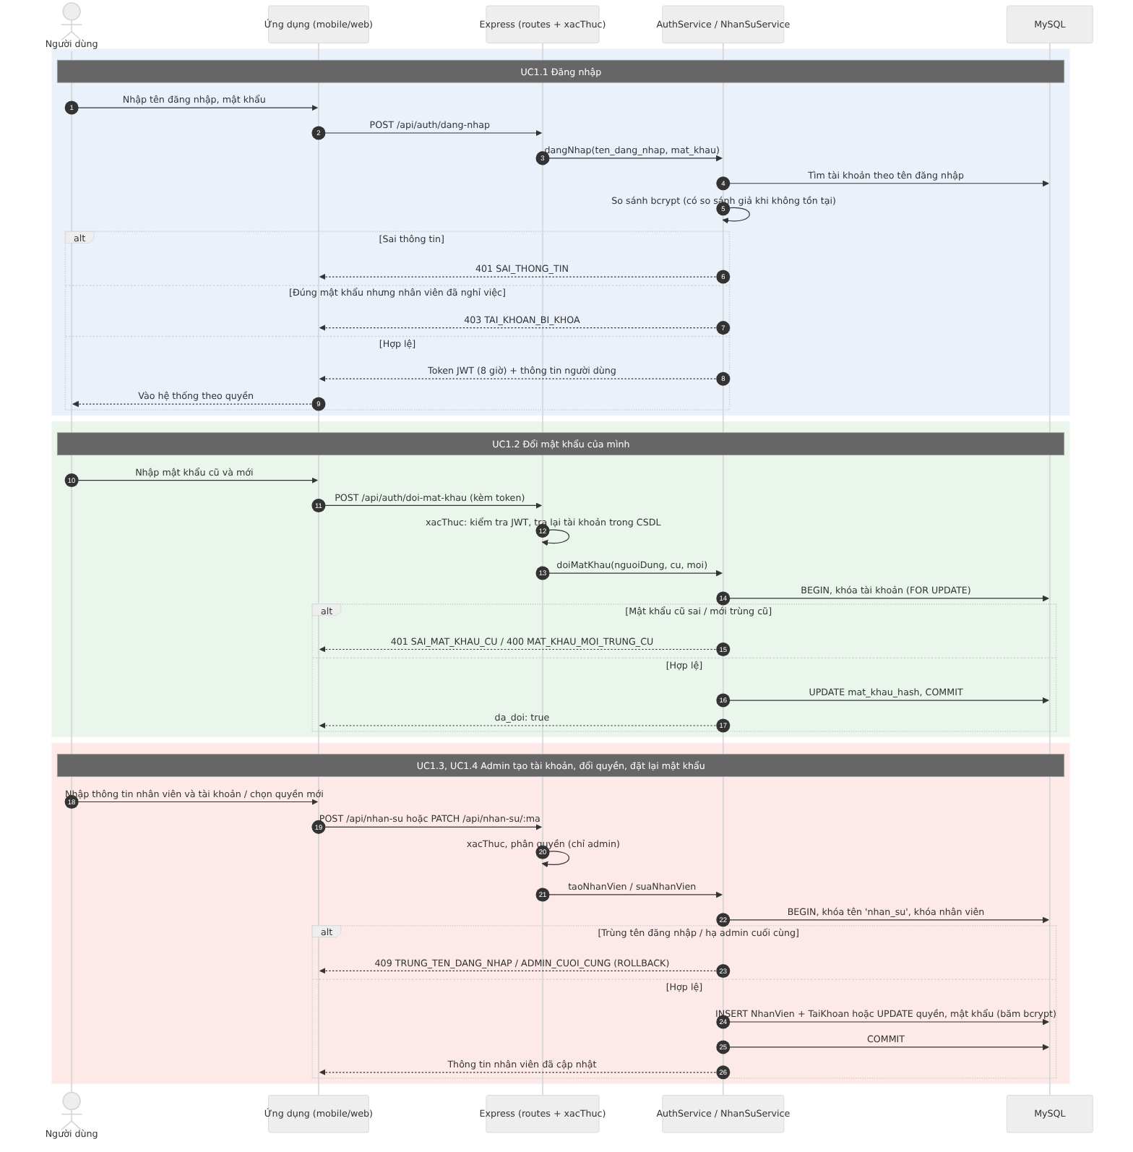
Hình 3.6. Sơ đồ tuần tự chung: Quản lý tài khoản
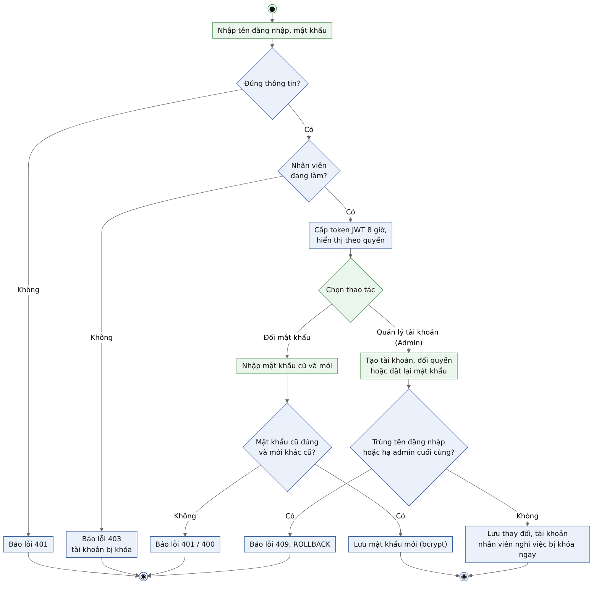
Hình 3.7. Sơ đồ hoạt động chung (kèm trạng thái đối tượng): Quản lý tài khoản

3.3.2 Chức năng 2: Quản lý sản phẩm và loại sản phẩm
Use case phân rã của chức năng, gồm 6 use case chính.
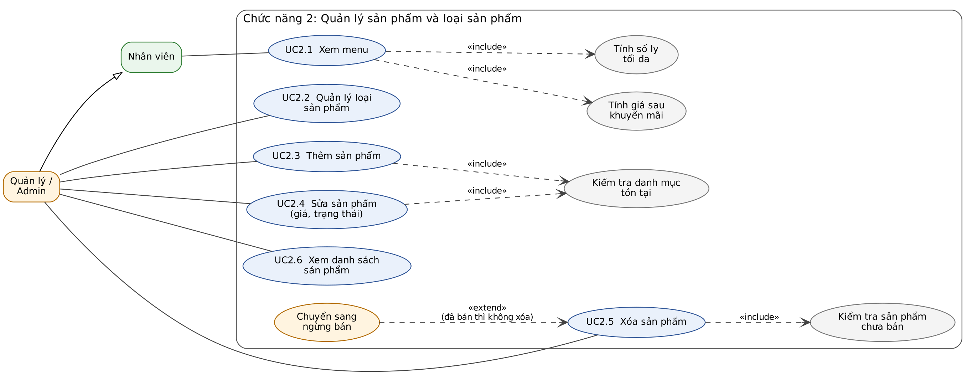
Hình 3.8. Use case phân rã: Quản lý sản phẩm và loại sản phẩm
Bảng mô tả use case:
Mã | Use case | Tác nhân | Mô tả
UC2.1 | Xem menu | Nhân viên, Quản lý, Admin | Xem các món đang bán kèm giá sau khuyến mãi và số ly còn có thể pha theo tồn kho; mọi quyền đều xem được.
UC2.2 | Quản lý loại sản phẩm | Quản lý, Admin | Thêm, sửa, xóa, xem loại (danh mục) sản phẩm; tên danh mục là duy nhất, danh mục còn sản phẩm thì không xóa được.
UC2.3 | Thêm sản phẩm | Quản lý, Admin | Thêm sản phẩm vào một danh mục: tên, giá bán, trạng thái mặc định còn bán.
UC2.4 | Sửa sản phẩm (giá, trạng thái) | Quản lý, Admin | Sửa tên, giá, danh mục hoặc chuyển sang ngừng bán; chỉ các trường được gửi mới bị đổi.
UC2.5 | Xóa sản phẩm | Quản lý, Admin | Xóa sản phẩm chưa từng bán (kèm công thức và liên kết khuyến mãi). Sản phẩm đã bán thì không xóa mà chuyển sang ngừng bán.
UC2.6 | Xem danh sách sản phẩm | Quản lý, Admin | Xem danh sách và chi tiết sản phẩm để quản trị, có tìm kiếm và phân trang.
include | Tính giá sau khuyến mãi | Hệ thống | Bước dùng chung, luôn được UC2.1 gọi.
include | Tính số ly tối đa | Hệ thống | Bước dùng chung, luôn được UC2.1 gọi.
include | Kiểm tra danh mục tồn tại | Hệ thống | Bước dùng chung, luôn được UC2.3, UC2.4 gọi.
include | Kiểm tra sản phẩm chưa bán | Hệ thống | Bước dùng chung, luôn được UC2.5 gọi.
extend | Chuyển sang ngừng bán | Hệ thống | Mở rộng UC2.5, chỉ xảy ra đã bán thì không xóa.

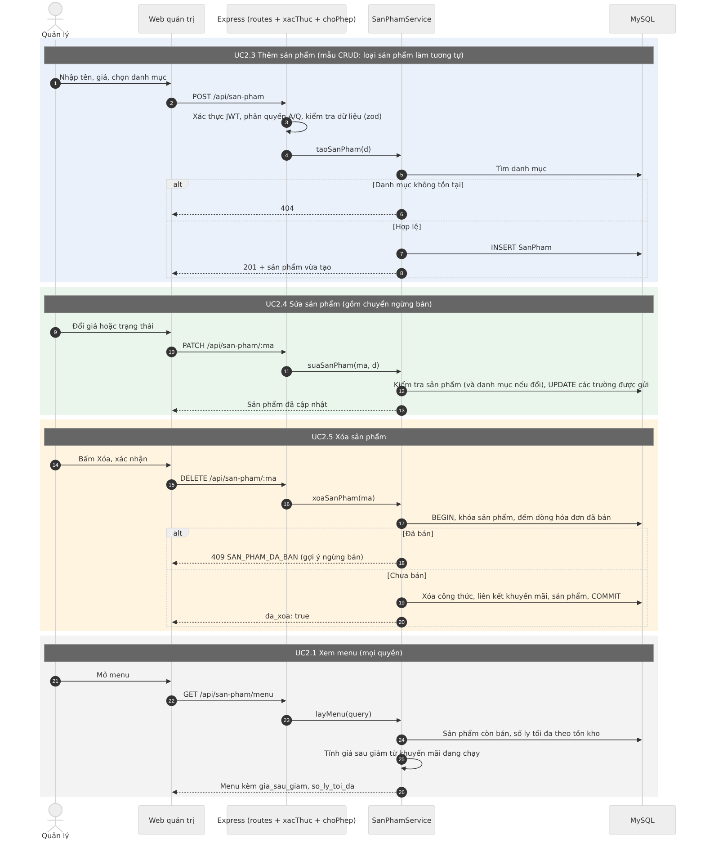
Hình 3.9. Sơ đồ tuần tự chung: Quản lý sản phẩm và loại sản phẩm
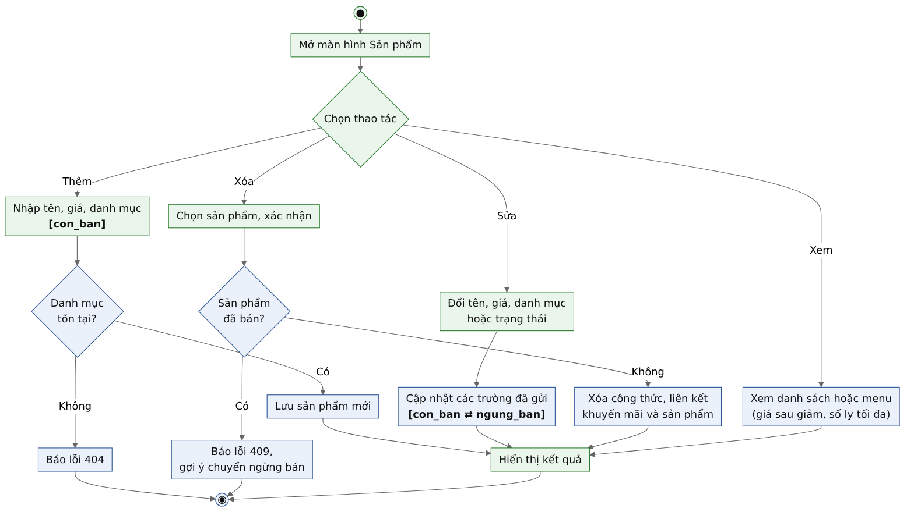
Hình 3.10. Sơ đồ hoạt động chung (kèm trạng thái đối tượng): Quản lý sản phẩm và loại sản phẩm

3.3.3 Chức năng 3: Quản lý hóa đơn
Use case phân rã của chức năng, gồm 3 use case chính.
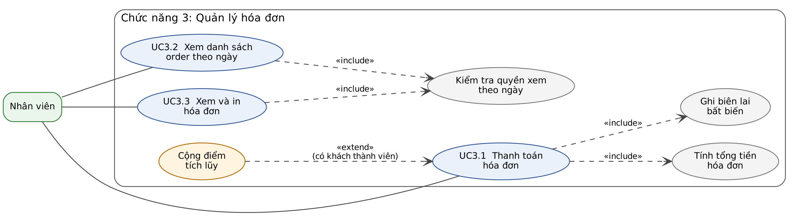
Hình 3.11. Use case phân rã: Quản lý hóa đơn
Bảng mô tả use case:
Mã | Use case | Tác nhân | Mô tả
UC3.1 | Thanh toán hóa đơn | Nhân viên, Quản lý, Admin | Chốt tiền order đang mở theo phương thức tiền mặt, chuyển khoản hoặc ví; hóa đơn chuyển sang đã thanh toán.
UC3.2 | Xem danh sách order theo ngày | Nhân viên, Quản lý, Admin | Xem order theo ngày, trạng thái, nhân viên; có phân trang. Nhân viên chỉ xem order hôm nay.
UC3.3 | Xem và in hóa đơn | Nhân viên, Quản lý, Admin | Xem hóa đơn đầy đủ (dòng món, khuyến mãi đã áp, tổng tiền) để in bill đưa khách.
include | Tính tổng tiền hóa đơn | Hệ thống | Bước dùng chung, luôn được UC3.1 gọi.
include | Ghi biên lai bất biến | Hệ thống | Bước dùng chung, luôn được UC3.1 gọi.
include | Kiểm tra quyền xem theo ngày | Hệ thống | Bước dùng chung, luôn được UC3.2, UC3.3 gọi.
extend | Cộng điểm tích lũy | Hệ thống | Mở rộng UC3.1, chỉ xảy ra có khách thành viên.

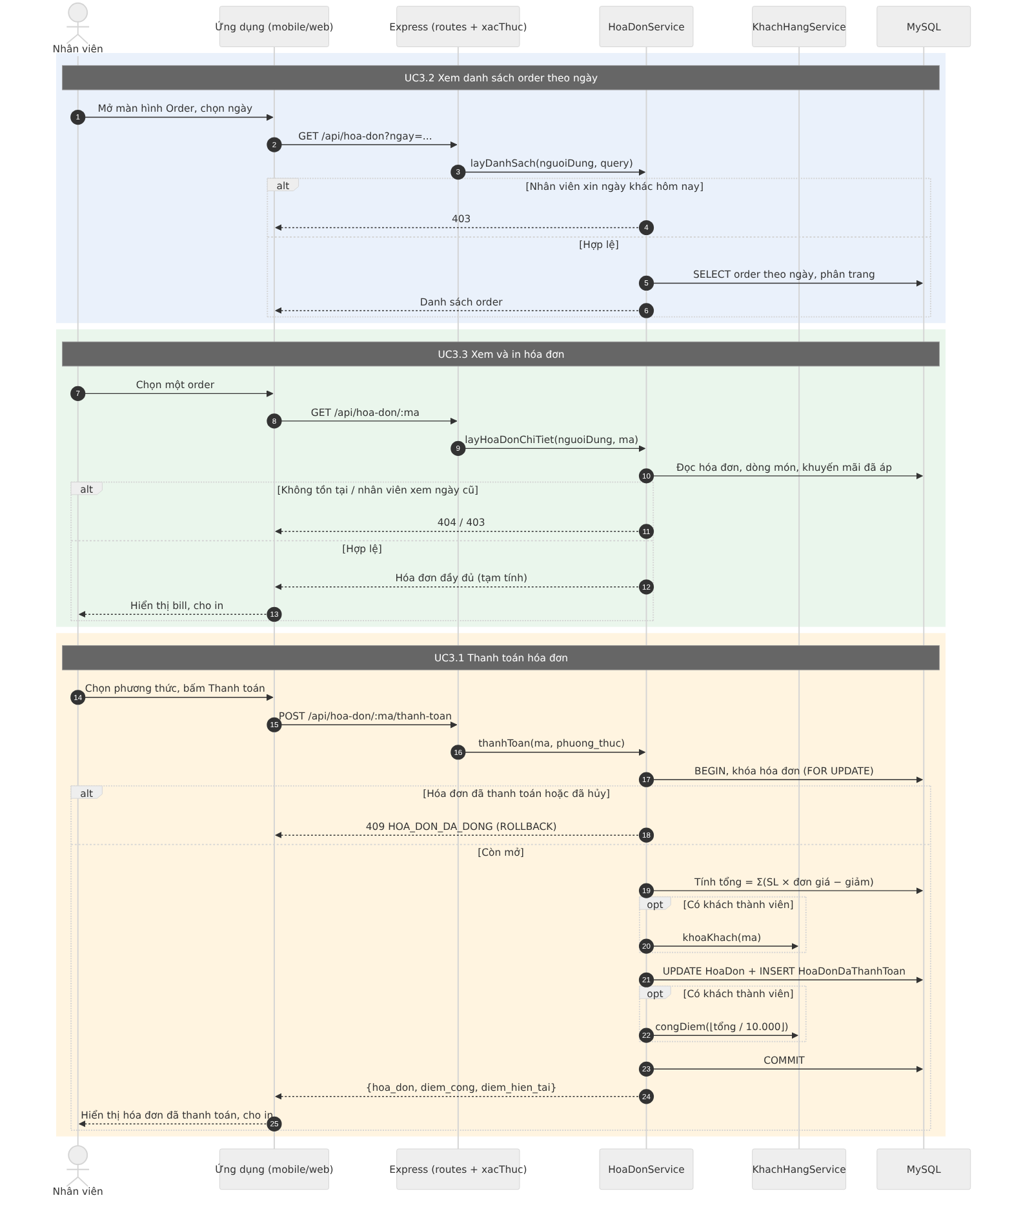
Hình 3.12. Sơ đồ tuần tự chung: Quản lý hóa đơn
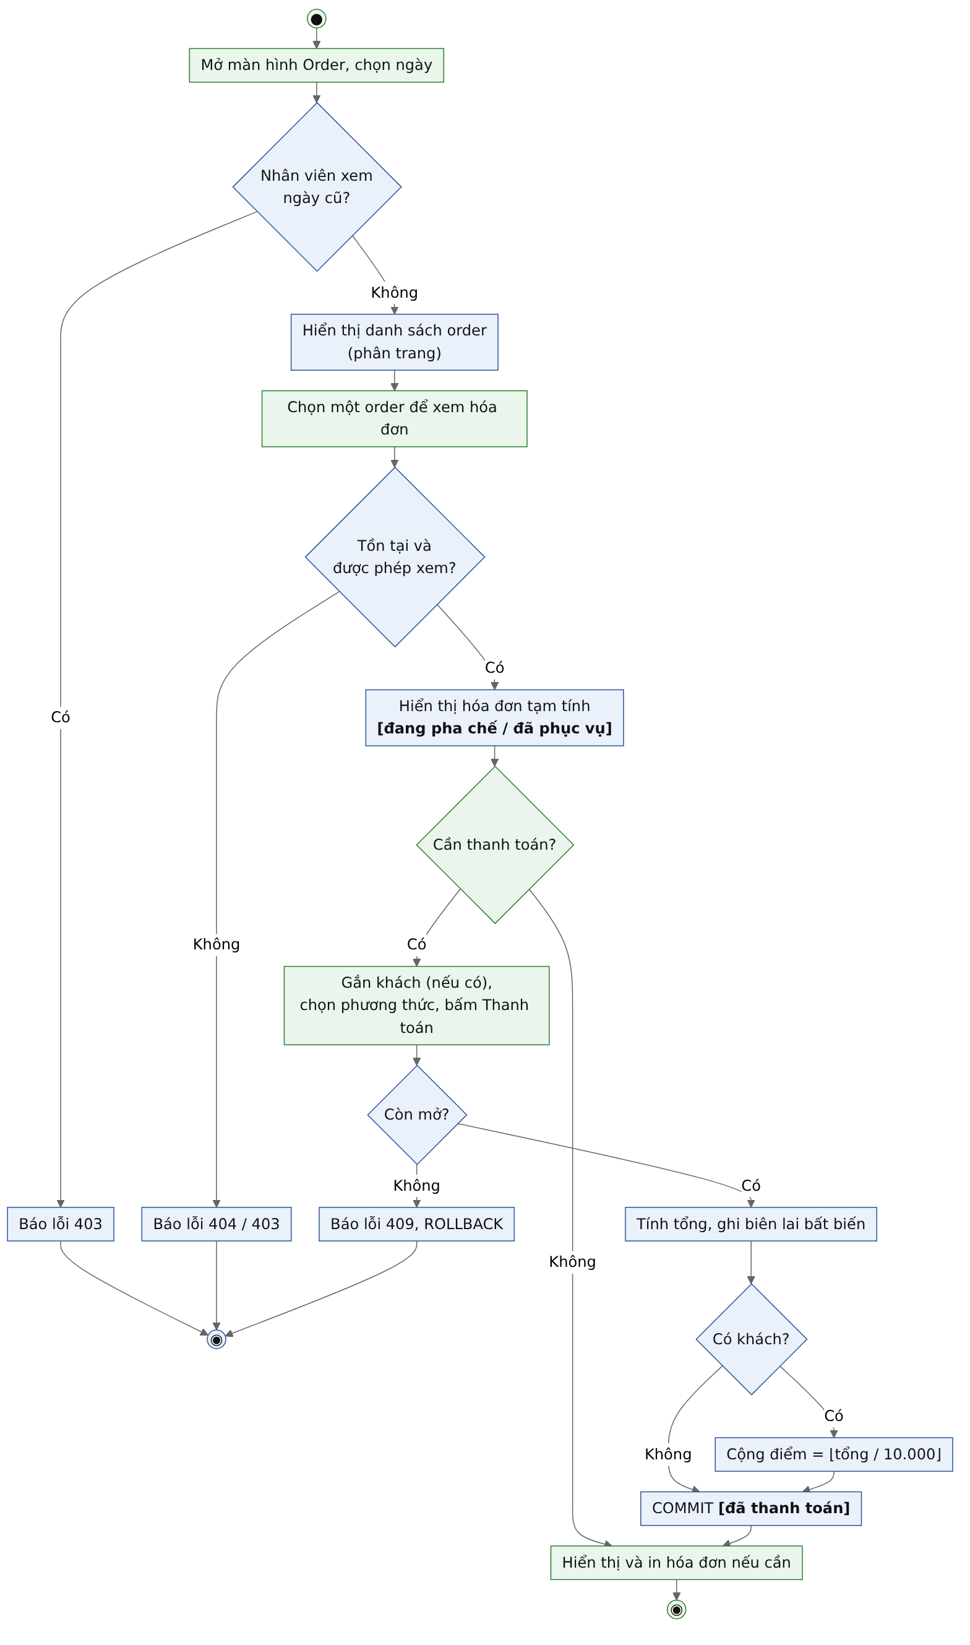
Hình 3.13. Sơ đồ hoạt động chung (kèm trạng thái đối tượng): Quản lý hóa đơn

3.3.4 Chức năng 4: Quản lý khuyến mãi
Use case phân rã của chức năng, gồm 6 use case chính.
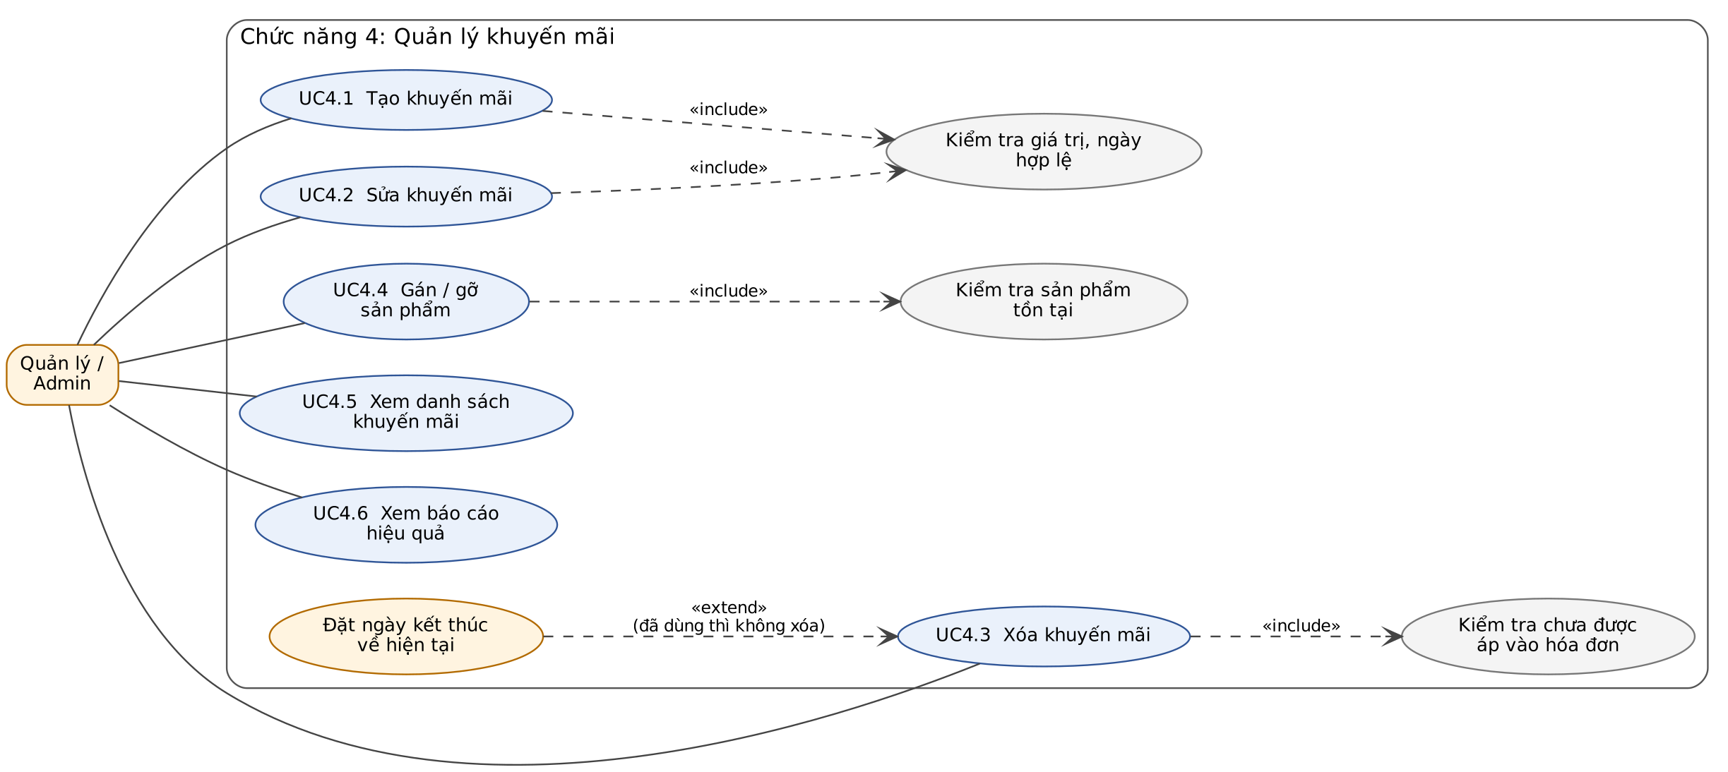
Hình 3.14. Use case phân rã: Quản lý khuyến mãi
Bảng mô tả use case:
Mã | Use case | Tác nhân | Mô tả
UC4.1 | Tạo khuyến mãi | Quản lý, Admin | Tạo khuyến mãi giảm theo phần trăm hoặc số tiền, có thời gian hiệu lực, có thể gán sẵn sản phẩm.
UC4.2 | Sửa khuyến mãi | Quản lý, Admin | Sửa khuyến mãi; hóa đơn và order đang mở giữ mức giảm đã chụp nên không bị ảnh hưởng.
UC4.3 | Xóa khuyến mãi | Quản lý, Admin | Xóa khuyến mãi chưa được áp vào hóa đơn nào; đã dùng thì đặt ngày kết thúc về hiện tại để ngừng áp dụng.
UC4.4 | Gán / gỡ sản phẩm | Quản lý, Admin | Gán hoặc gỡ sản phẩm khỏi khuyến mãi; một sản phẩm có thể thuộc nhiều khuyến mãi cùng lúc.
UC4.5 | Xem danh sách khuyến mãi | Quản lý, Admin | Xem danh sách khuyến mãi, lọc theo trạng thái (sắp diễn ra, đang chạy, hết hạn) và sản phẩm.
UC4.6 | Xem báo cáo hiệu quả | Quản lý, Admin | Xem hiệu quả một khuyến mãi theo khoảng ngày: số lượt dùng (tính theo ly) và số tiền đã giảm.
include | Kiểm tra giá trị, ngày hợp lệ | Hệ thống | Bước dùng chung, luôn được UC4.1, UC4.2 gọi.
include | Kiểm tra chưa được áp vào hóa đơn | Hệ thống | Bước dùng chung, luôn được UC4.3 gọi.
include | Kiểm tra sản phẩm tồn tại | Hệ thống | Bước dùng chung, luôn được UC4.4 gọi.
extend | Đặt ngày kết thúc về hiện tại | Hệ thống | Mở rộng UC4.3, chỉ xảy ra đã dùng thì không xóa.

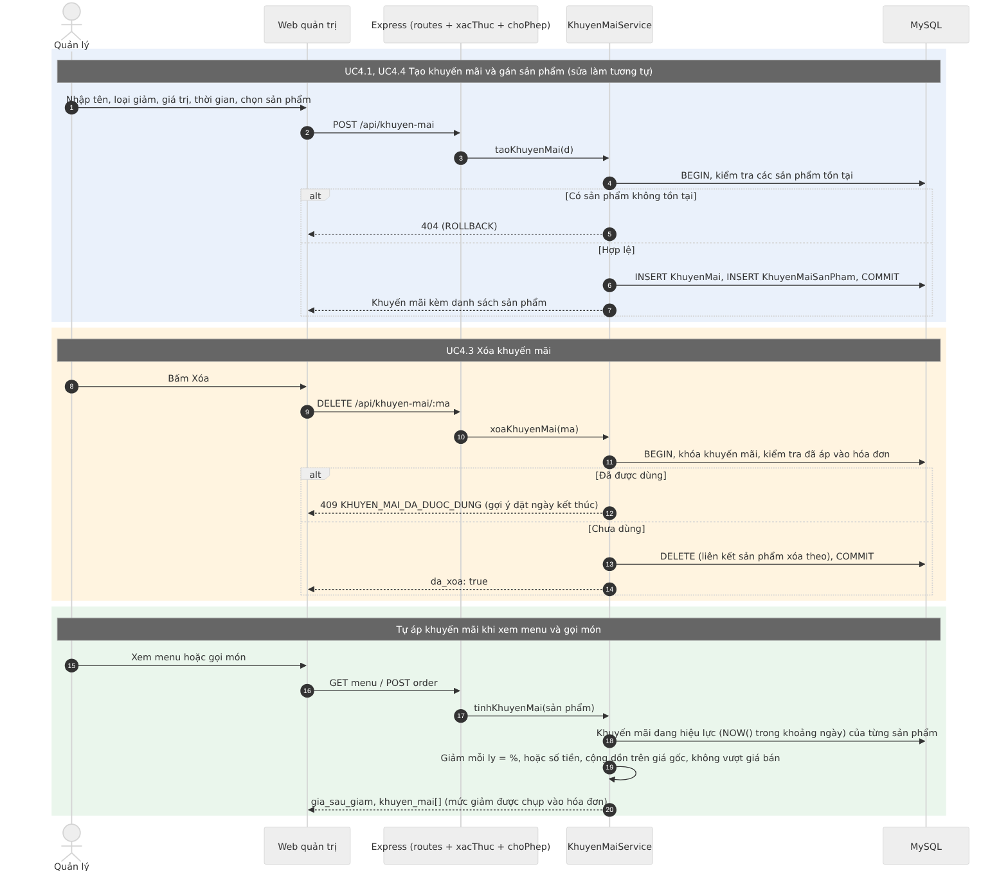
Hình 3.15. Sơ đồ tuần tự chung: Quản lý khuyến mãi
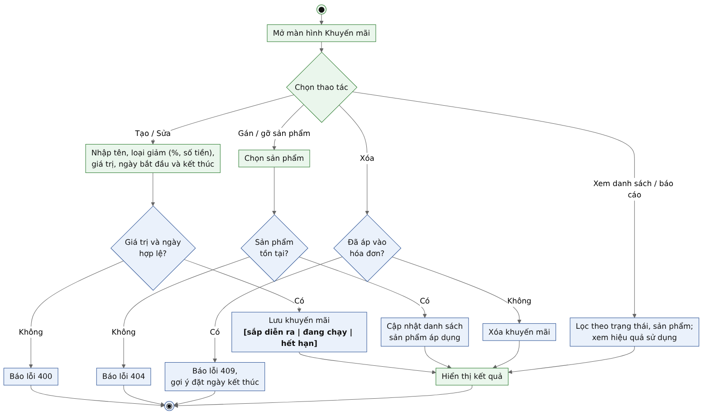
Hình 3.16. Sơ đồ hoạt động chung (kèm trạng thái đối tượng): Quản lý khuyến mãi

3.3.5 Chức năng 5: Quản lý khách hàng
Use case phân rã của chức năng, gồm 5 use case chính.
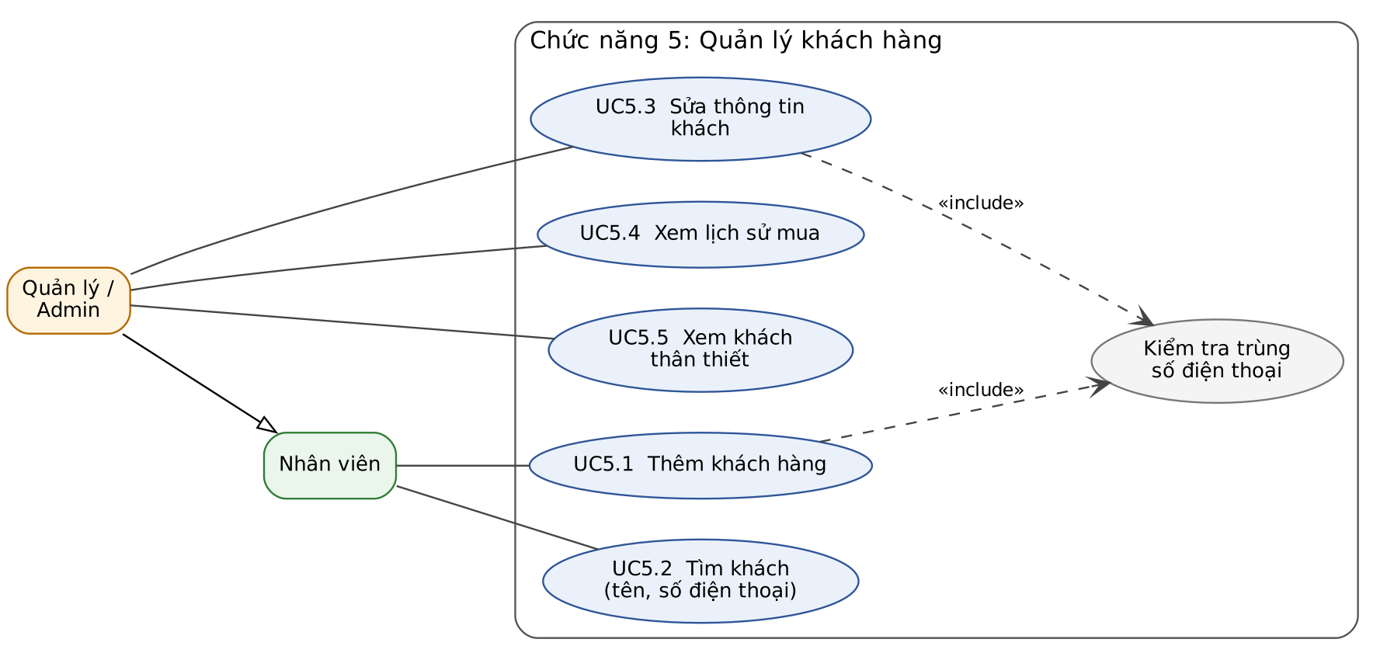
Hình 3.17. Use case phân rã: Quản lý khách hàng
Bảng mô tả use case:
Mã | Use case | Tác nhân | Mô tả
UC5.1 | Thêm khách hàng | Nhân viên, Quản lý, Admin | Thêm khách hàng với tên và số điện thoại; điểm bắt đầu từ 0, số điện thoại không được trùng.
UC5.2 | Tìm khách (tên, số điện thoại) | Nhân viên, Quản lý, Admin | Tìm khách theo tên hoặc số điện thoại, không phân biệt dấu và hoa thường (tối đa 20 kết quả).
UC5.3 | Sửa thông tin khách | Quản lý, Admin | Sửa tên hoặc số điện thoại; điểm tích lũy không sửa được từ đây.
UC5.4 | Xem lịch sử mua | Quản lý, Admin | Xem lịch sử mua của một khách trong khoảng ngày, mới nhất trước.
UC5.5 | Xem khách thân thiết | Quản lý, Admin | Xếp hạng khách thân thiết theo tổng chi tiêu trong khoảng ngày.
include | Kiểm tra trùng số điện thoại | Hệ thống | Bước dùng chung, luôn được UC5.1, UC5.3 gọi.

Chức năng 5 là CRUD nên không vẽ lại sơ đồ tuần tự và hoạt động; luồng thêm, sửa, tìm giống chức năng 2. Điểm riêng: nhân viên được thêm và tìm khách ngay khi gọi món, còn sửa thông tin, xem lịch sử mua và khách thân thiết chỉ dành cho quản lý và admin. Số điện thoại gồm đúng 10 chữ số bắt đầu bằng 0 và không được trùng; điểm tích lũy chỉ thay đổi khi thanh toán (10.000đ được 1 điểm, làm tròn xuống). Lịch sử mua đọc từ bảng hóa đơn đã thanh toán nên không bị ảnh hưởng khi sản phẩm hay khuyến mãi thay đổi.

3.3.6 Chức năng 6: Quản lý nhập hàng
Use case phân rã của chức năng, gồm 3 use case chính.
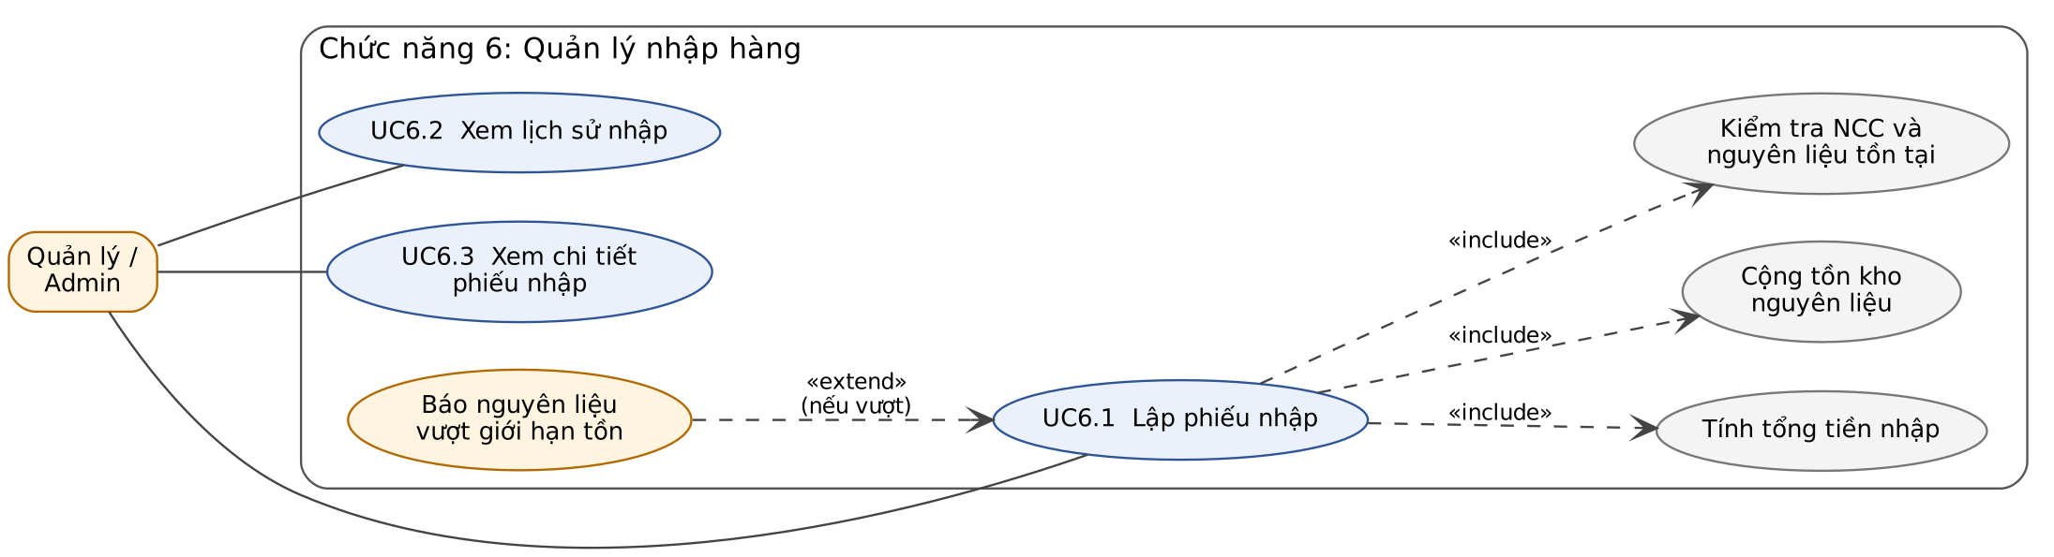
Hình 3.18. Use case phân rã: Quản lý nhập hàng
Bảng mô tả use case:
Mã | Use case | Tác nhân | Mô tả
UC6.1 | Lập phiếu nhập | Quản lý, Admin | Lập phiếu nhập từ một nhà cung cấp gồm nhiều dòng nguyên liệu; hệ thống tính tổng tiền và cộng tồn kho trong một transaction.
UC6.2 | Xem lịch sử nhập | Quản lý, Admin | Xem lịch sử các phiếu nhập, lọc theo ngày và nhà cung cấp, có phân trang.
UC6.3 | Xem chi tiết phiếu nhập | Quản lý, Admin | Xem chi tiết một phiếu nhập: nhà cung cấp, người lập, các dòng nguyên liệu và đơn giá.
include | Tính tổng tiền nhập | Hệ thống | Bước dùng chung, luôn được UC6.1 gọi.
include | Cộng tồn kho nguyên liệu | Hệ thống | Bước dùng chung, luôn được UC6.1 gọi.
include | Kiểm tra NCC và nguyên liệu tồn tại | Hệ thống | Bước dùng chung, luôn được UC6.1 gọi.
extend | Báo nguyên liệu vượt giới hạn tồn | Hệ thống | Mở rộng UC6.1, chỉ xảy ra nếu vượt.

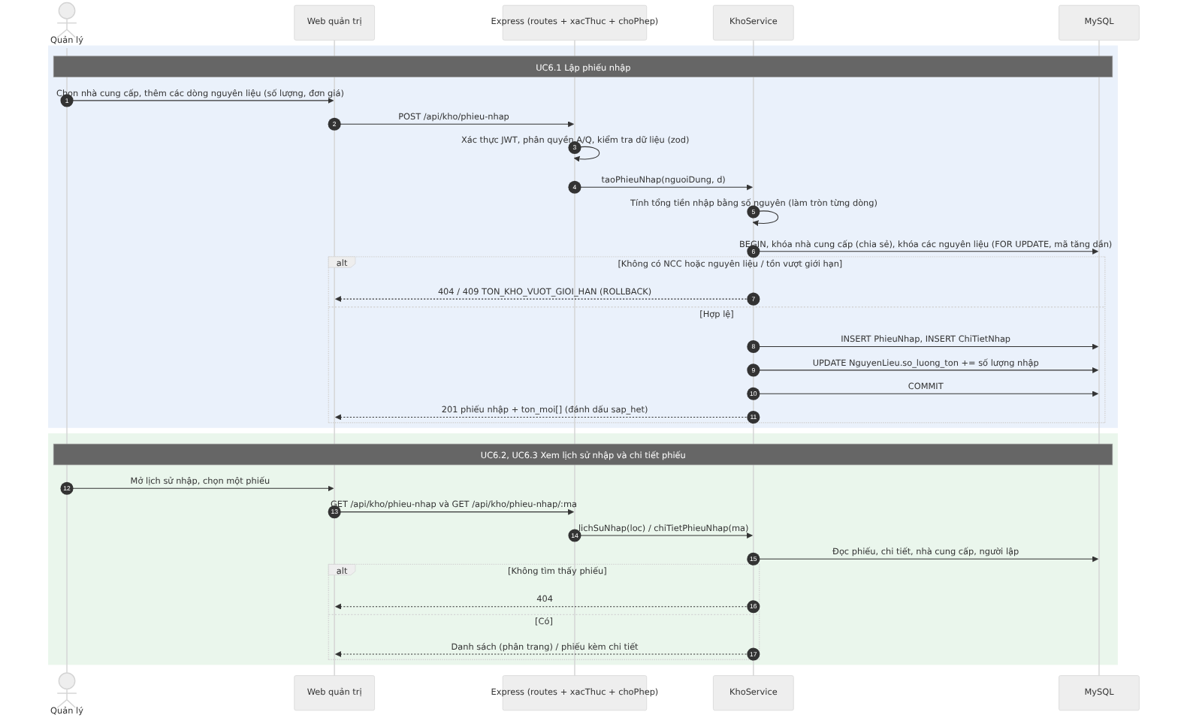
Hình 3.19. Sơ đồ tuần tự chung: Quản lý nhập hàng
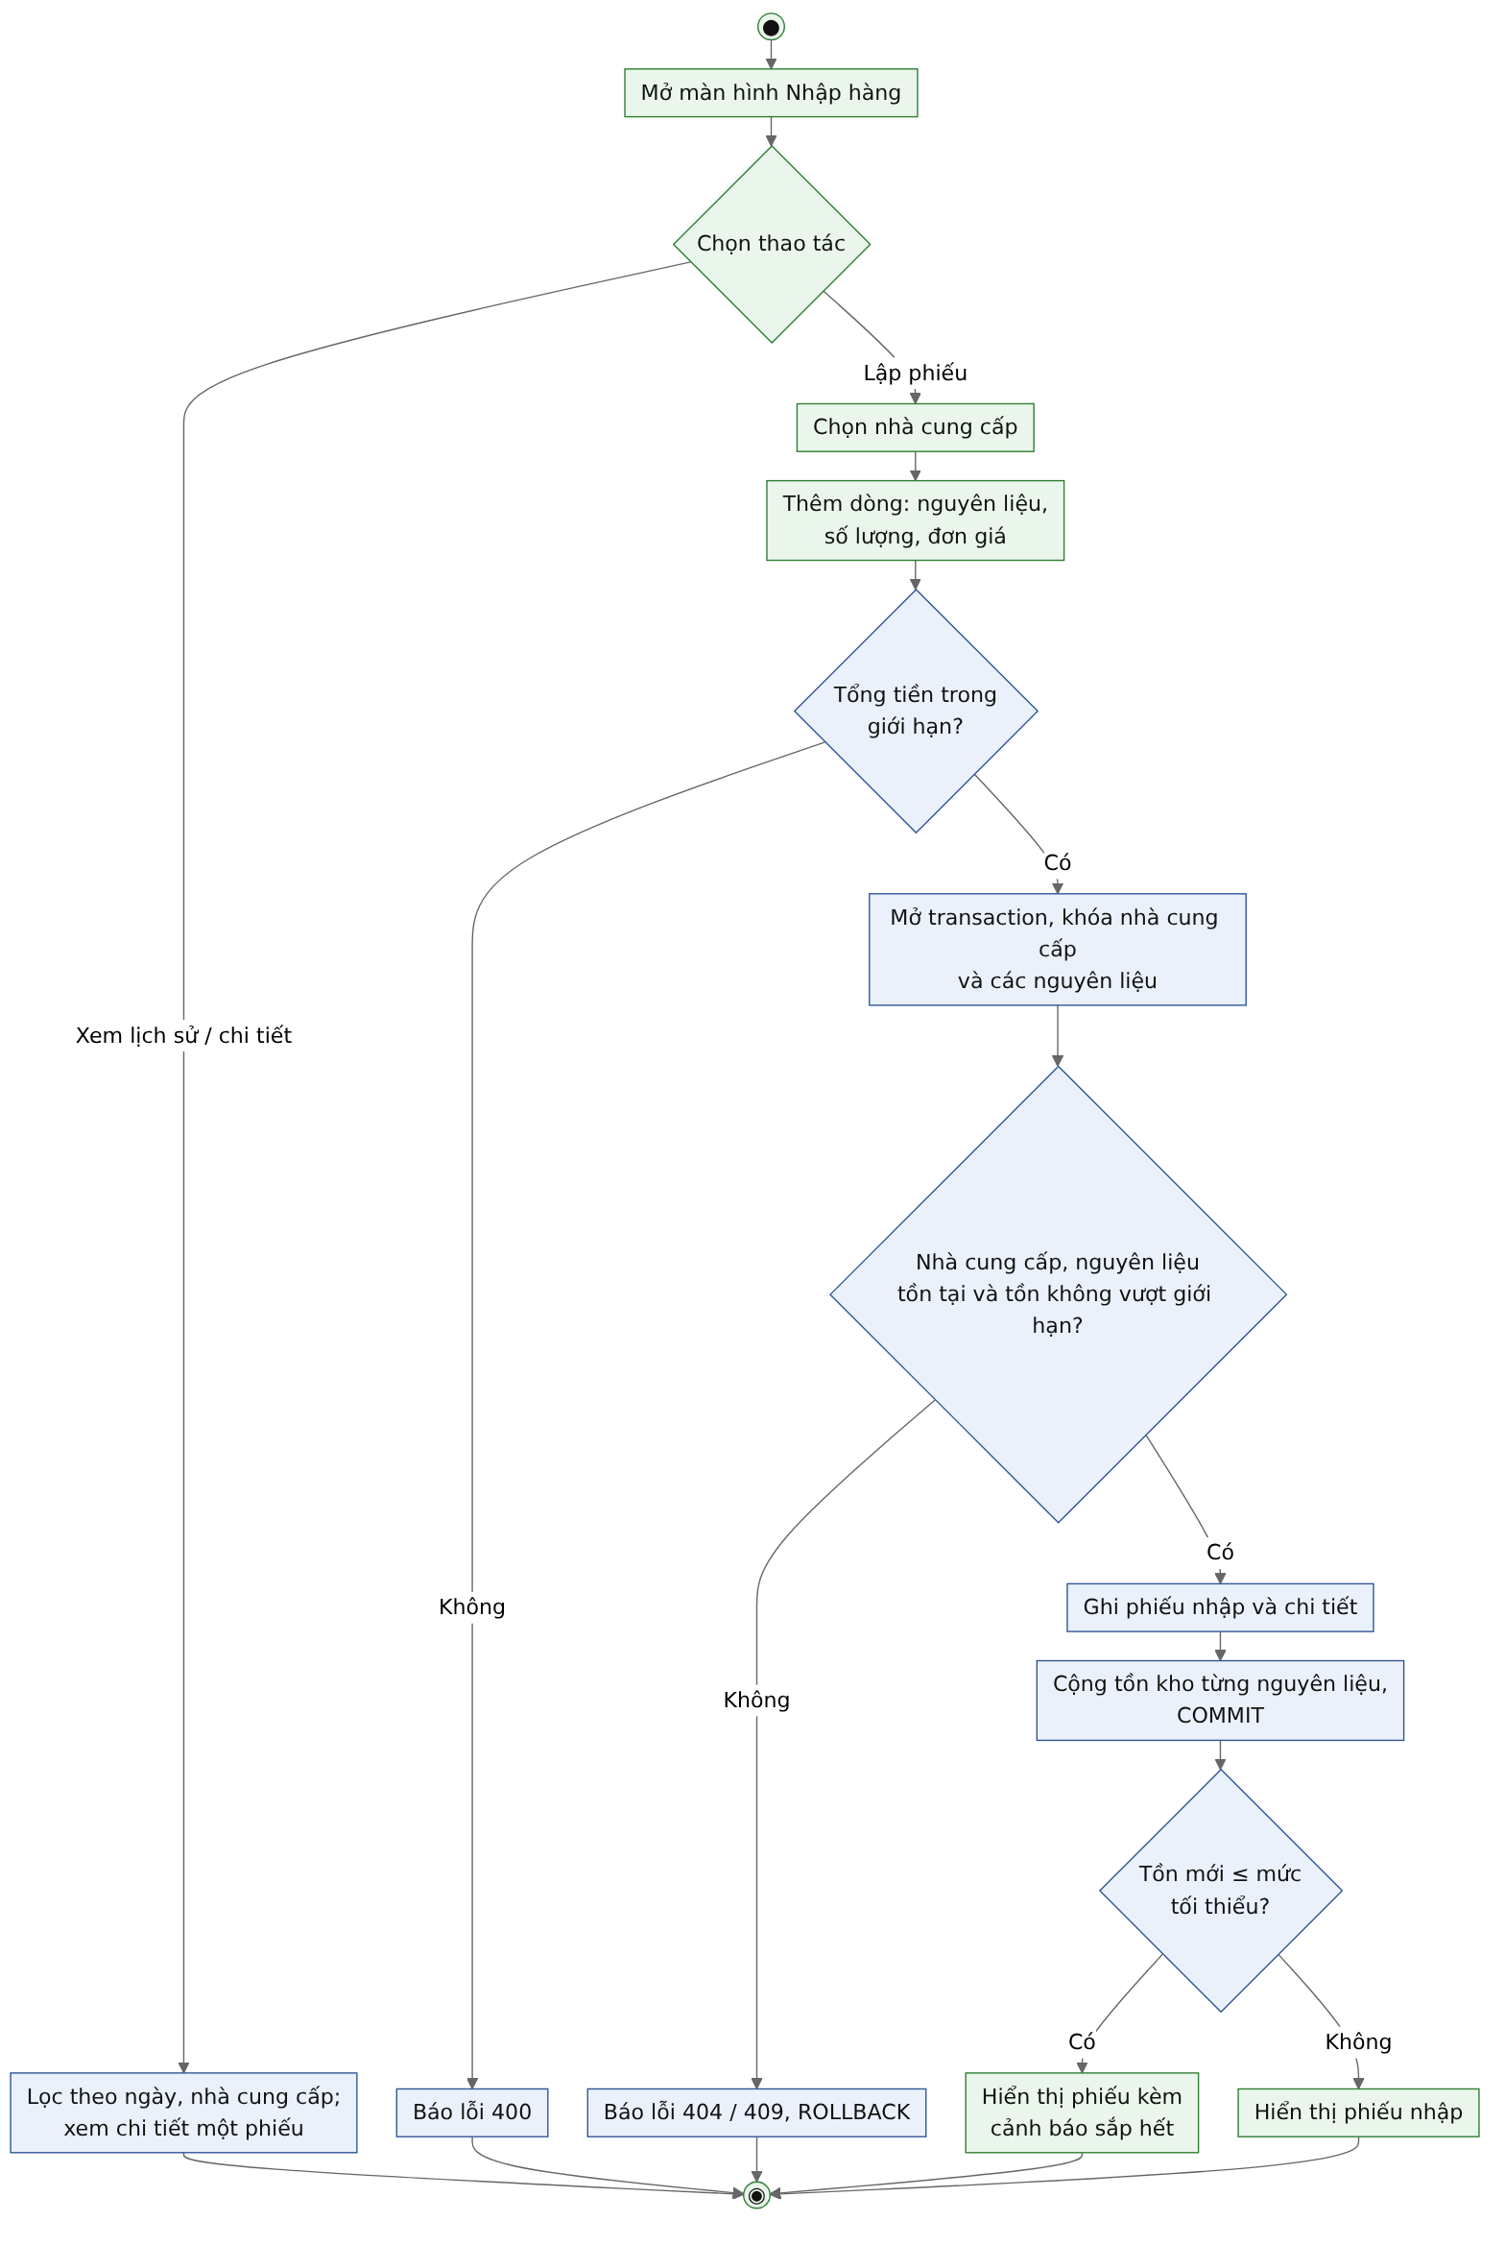
Hình 3.20. Sơ đồ hoạt động chung (kèm trạng thái đối tượng): Quản lý nhập hàng

3.3.7 Chức năng 7: Quản lý nhân viên
Use case phân rã của chức năng, gồm 7 use case chính.
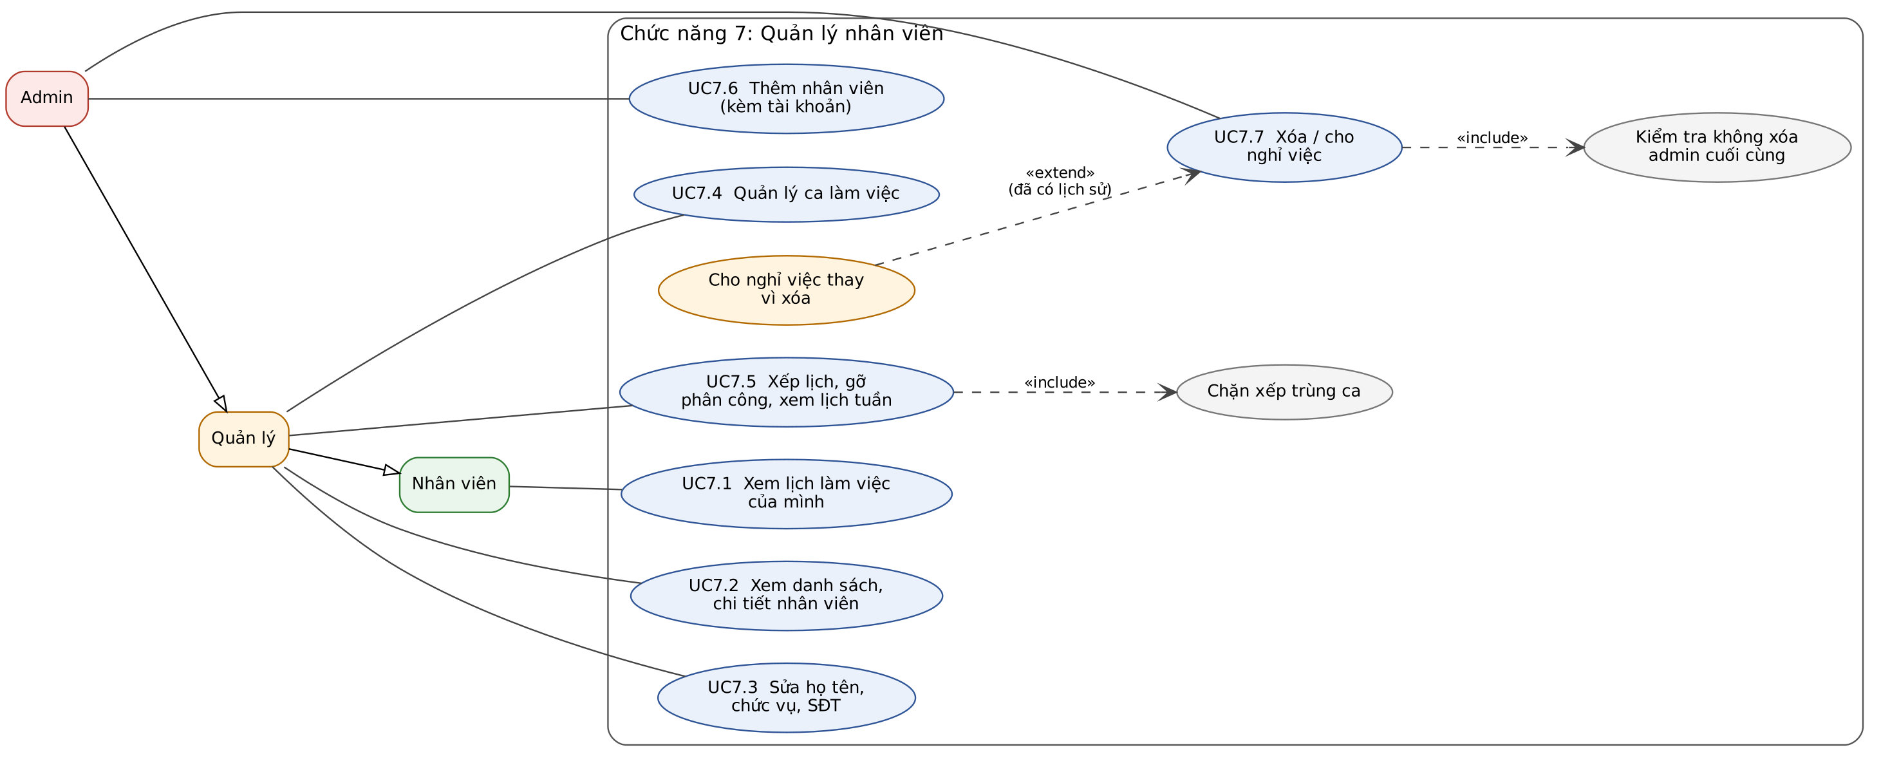
Hình 3.21. Use case phân rã: Quản lý nhân viên
Bảng mô tả use case:
Mã | Use case | Tác nhân | Mô tả
UC7.1 | Xem lịch làm việc của mình | Nhân viên, Quản lý, Admin | Nhân viên xem lịch làm việc tuần của chính mình trên ứng dụng di động.
UC7.2 | Xem danh sách, chi tiết nhân viên | Quản lý, Admin | Quản lý xem danh sách, chi tiết và tìm kiếm nhân viên.
UC7.3 | Sửa họ tên, chức vụ, SĐT | Quản lý, Admin | Sửa họ tên, chức vụ, số điện thoại; quản lý không được sửa tài khoản admin.
UC7.4 | Quản lý ca làm việc | Quản lý, Admin | Thêm, sửa, xóa, xem ca làm việc (giờ bắt đầu sớm hơn giờ kết thúc); ca đã có phân công thì không xóa.
UC7.5 | Xếp lịch, gỡ phân công, xem lịch tuần | Quản lý, Admin | Xếp một nhân viên vào ca cho một hoặc nhiều ngày (từ hôm nay trở đi), gỡ phân công, xem lịch tuần.
UC7.6 | Thêm nhân viên (kèm tài khoản) | Admin | Admin thêm nhân viên kèm tài khoản đăng nhập.
UC7.7 | Xóa / cho nghỉ việc | Admin | Admin xóa nhân viên chưa có lịch sử; đã có hóa đơn, phiếu nhập hoặc phân công cũ thì chuyển sang nghỉ việc và bị khóa đăng nhập ngay.
include | Chặn xếp trùng ca | Hệ thống | Bước dùng chung, luôn được UC7.5 gọi.
extend | Cho nghỉ việc thay vì xóa | Hệ thống | Mở rộng UC7.7, chỉ xảy ra đã có lịch sử.
include | Kiểm tra không xóa admin cuối cùng | Hệ thống | Bước dùng chung, luôn được UC7.7 gọi.

Chức năng 7 là CRUD nên không vẽ lại sơ đồ tuần tự và hoạt động; luồng giống chức năng 2. Điểm riêng: chỉ admin được thêm hoặc xóa nhân viên; quản lý chỉ sửa họ tên, chức vụ, số điện thoại và không đụng tài khoản admin. Xóa nhân viên đã có hóa đơn, phiếu nhập hoặc phân công cũ thì chuyển sang nghỉ việc (khóa đăng nhập ngay) thay vì xóa. Xếp lịch đặt nhân viên vào ca theo ngày, chặn xếp trùng (nhân viên, ca, ngày), chỉ từ hôm nay trở đi, và tất cả hoặc không: một ngày trùng thì không xếp ngày nào. Mọi thao tác ghi nhân sự chạy nối tiếp dưới một khóa nên không thể hai admin cùng hạ quyền nhau để hệ thống còn 0 admin.

3.3.8 Chức năng 8: Quản lý nhà cung cấp
Use case phân rã của chức năng, gồm 4 use case chính.
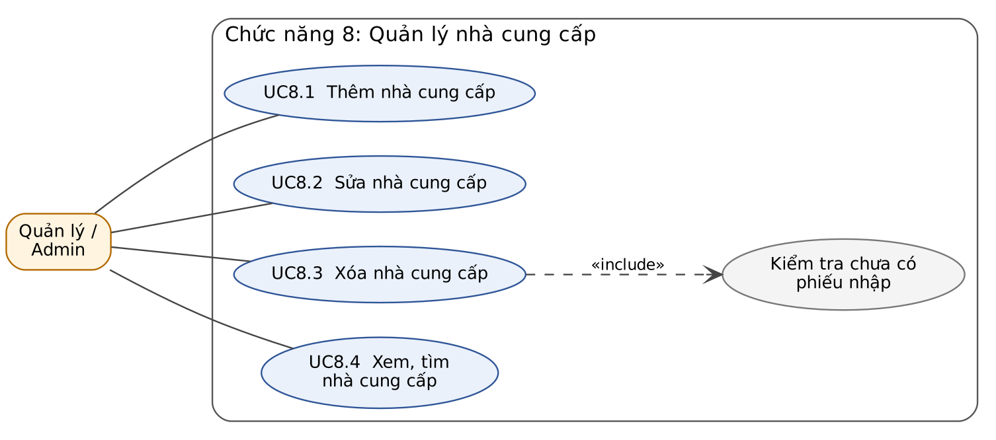
Hình 3.22. Use case phân rã: Quản lý nhà cung cấp
Bảng mô tả use case:
Mã | Use case | Tác nhân | Mô tả
UC8.1 | Thêm nhà cung cấp | Quản lý, Admin | Thêm nhà cung cấp: tên, số điện thoại, địa chỉ.
UC8.2 | Sửa nhà cung cấp | Quản lý, Admin | Sửa thông tin nhà cung cấp.
UC8.3 | Xóa nhà cung cấp | Quản lý, Admin | Xóa nhà cung cấp chưa có phiếu nhập nào.
UC8.4 | Xem, tìm nhà cung cấp | Quản lý, Admin | Xem danh sách và chi tiết, tìm theo từ khóa, có phân trang.
include | Kiểm tra chưa có phiếu nhập | Hệ thống | Bước dùng chung, luôn được UC8.3 gọi.

Chức năng 8 là CRUD nên không vẽ lại sơ đồ tuần tự và hoạt động; luồng giống chức năng 2. Điểm riêng: nhà cung cấp đã có phiếu nhập thì không xóa được (409). Khi lập phiếu nhập, hệ thống khóa dòng nhà cung cấp nên không thể xóa nhà cung cấp đúng lúc một phiếu đang được lập.

3.3.9 Chức năng 9: Quản lý đơn đặt hàng (order gọi món)
Use case phân rã của chức năng, gồm 7 use case chính.
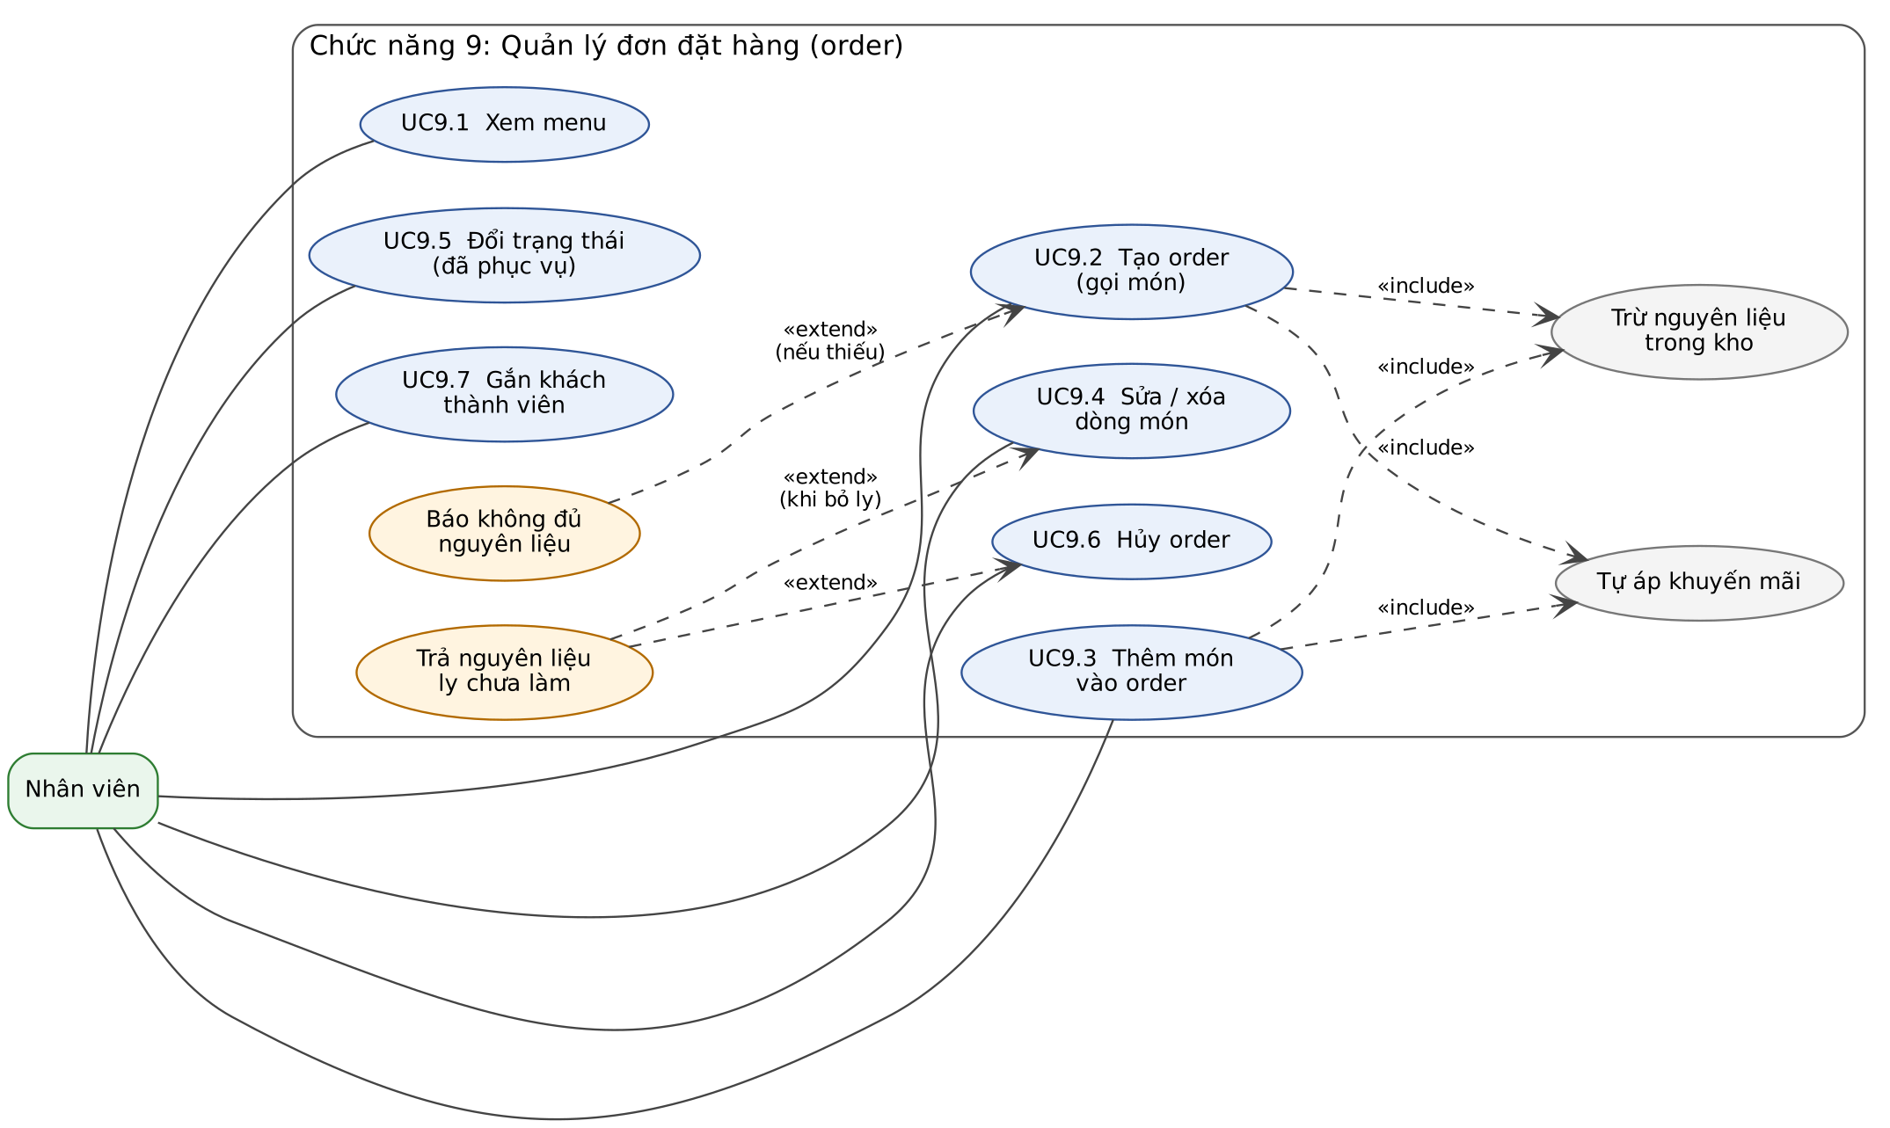
Hình 3.23. Use case phân rã: Quản lý đơn đặt hàng (order gọi món)
Bảng mô tả use case:
Mã | Use case | Tác nhân | Mô tả
UC9.1 | Xem menu | Nhân viên, Quản lý, Admin | Xem menu để chọn món; hiển thị giá sau giảm và số ly tối đa còn pha được.
UC9.2 | Tạo order (gọi món) | Nhân viên, Quản lý, Admin | Tạo order mới cho khách: tự cấp số thứ tự trong ngày, tự áp khuyến mãi và trừ nguyên liệu ngay; thiếu nguyên liệu thì không tạo gì.
UC9.3 | Thêm món vào order | Nhân viên, Quản lý, Admin | Thêm một dòng món vào order đang mở; trừ kho phần mới thêm. Order đã phục vụ quay lại đang pha chế.
UC9.4 | Sửa / xóa dòng món | Nhân viên, Quản lý, Admin | Sửa số lượng, ghi chú hoặc xóa một dòng món; tăng số lượng thì trừ thêm kho, bỏ ly chưa làm thì trả kho. Không xóa dòng cuối cùng (phải hủy order).
UC9.5 | Đổi trạng thái (đã phục vụ) | Nhân viên, Quản lý, Admin | Đánh dấu order đã phục vụ khi giao món cho khách.
UC9.6 | Hủy order | Nhân viên, Quản lý, Admin | Hủy order đang mở; ly chưa làm được trả lại kho, ly đã làm (da_lam) thì nguyên liệu vẫn bị trừ.
UC9.7 | Gắn khách thành viên | Nhân viên, Quản lý, Admin | Gắn khách thành viên vào order theo số điện thoại để được tích điểm khi thanh toán.
include | Tự áp khuyến mãi | Hệ thống | Bước dùng chung, luôn được UC9.2, UC9.3 gọi.
include | Trừ nguyên liệu trong kho | Hệ thống | Bước dùng chung, luôn được UC9.2, UC9.3 gọi.
extend | Báo không đủ nguyên liệu | Hệ thống | Mở rộng UC9.2, chỉ xảy ra nếu thiếu.
extend | Trả nguyên liệu ly chưa làm | Hệ thống | Mở rộng UC9.6, UC9.4, chỉ xảy ra khi bỏ ly chưa làm.

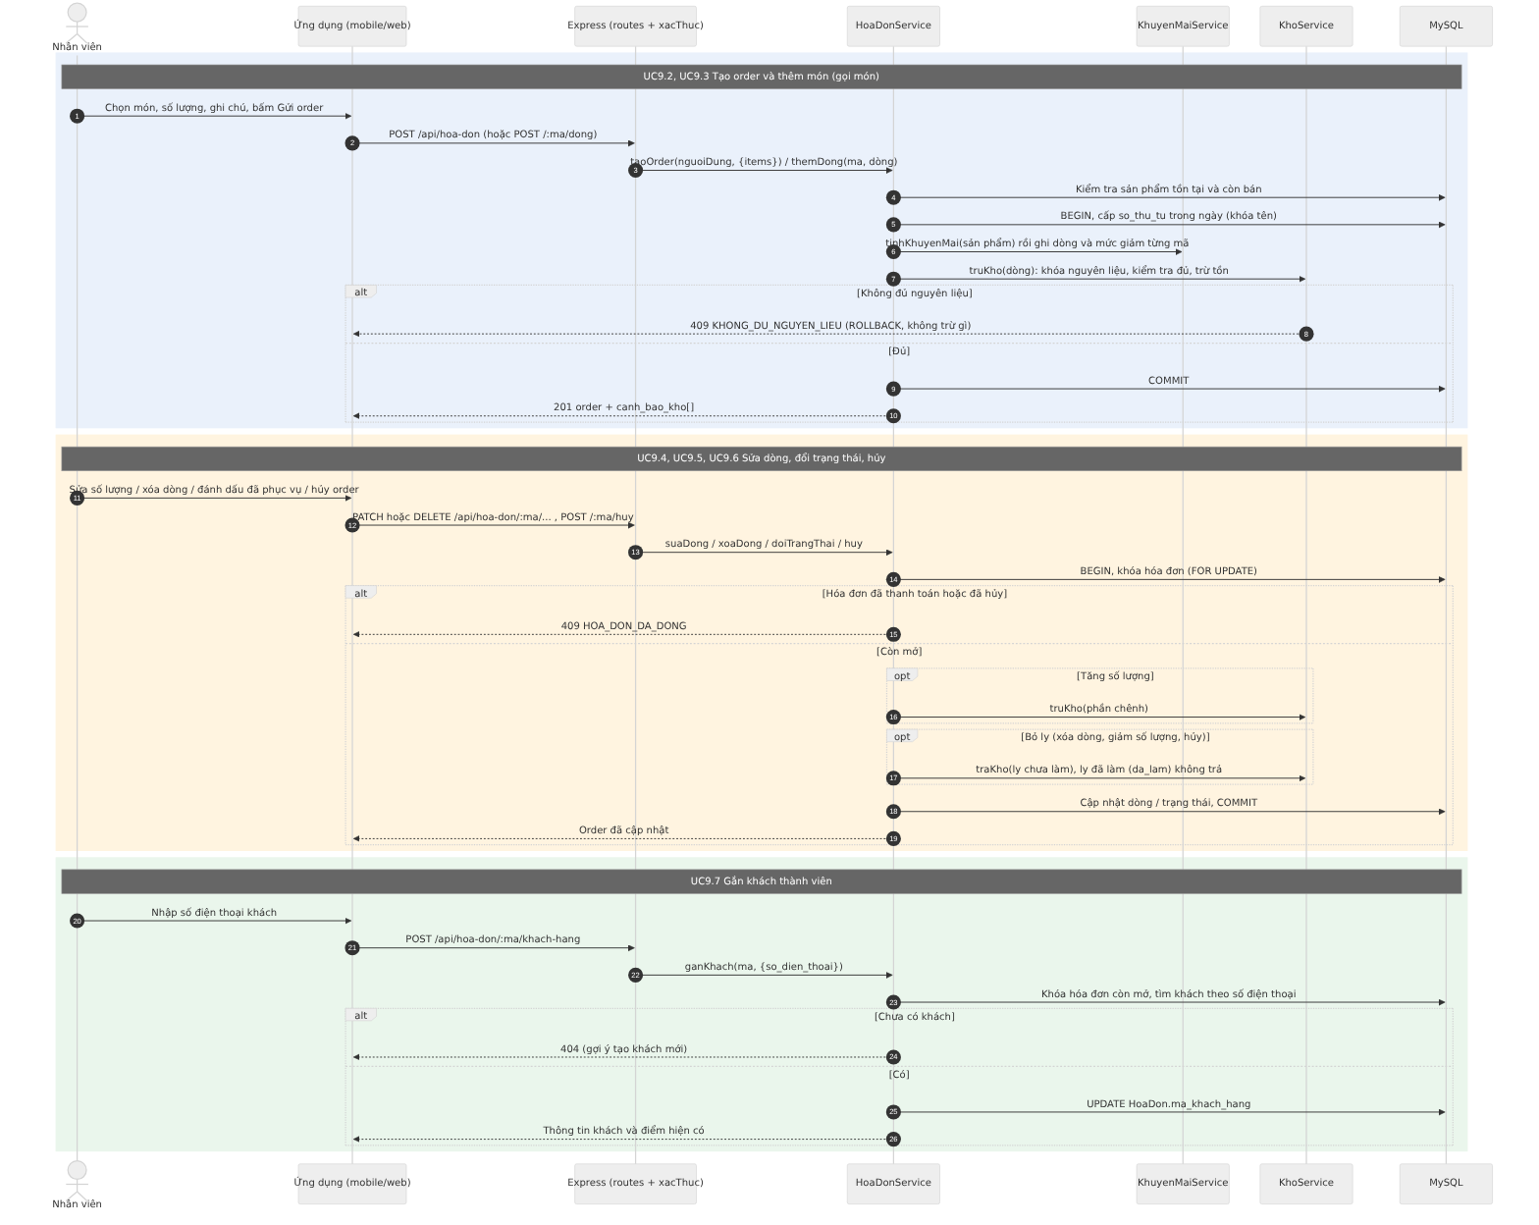
Hình 3.24. Sơ đồ tuần tự chung: Quản lý đơn đặt hàng (order gọi món)
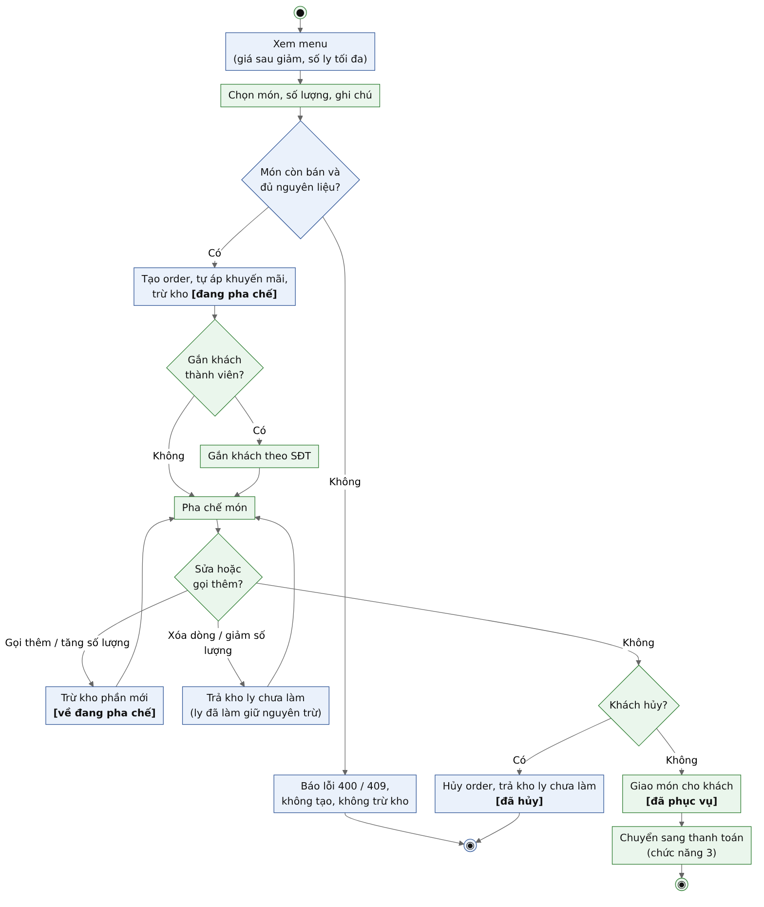
Hình 3.25. Sơ đồ hoạt động chung (kèm trạng thái đối tượng): Quản lý đơn đặt hàng (order gọi món)

3.3.10 Chức năng 10: Quản lý nguyên liệu và công thức món
Use case phân rã của chức năng, gồm 5 use case chính.
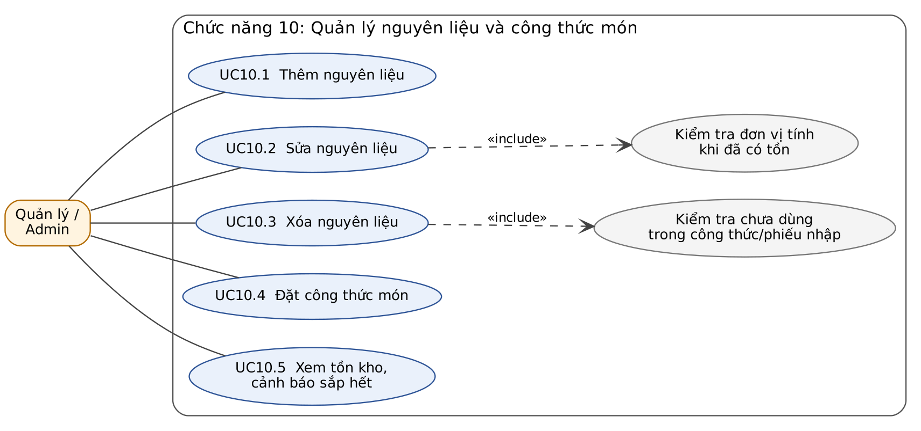
Hình 3.26. Use case phân rã: Quản lý nguyên liệu và công thức món
Bảng mô tả use case:
Mã | Use case | Tác nhân | Mô tả
UC10.1 | Thêm nguyên liệu | Quản lý, Admin | Thêm nguyên liệu với đơn vị tính và mức tồn tối thiểu; tồn kho ban đầu bằng 0, chỉ tăng qua nhập hàng.
UC10.2 | Sửa nguyên liệu | Quản lý, Admin | Sửa tên, mức tồn tối thiểu; không đổi đơn vị tính khi nguyên liệu còn tồn hoặc đã dùng trong công thức, phiếu nhập.
UC10.3 | Xóa nguyên liệu | Quản lý, Admin | Xóa nguyên liệu chưa nằm trong công thức hay phiếu nhập nào.
UC10.4 | Đặt công thức món | Quản lý, Admin | Đặt công thức cho một sản phẩm: danh sách nguyên liệu và định lượng cho một ly, thay thế toàn bộ công thức cũ.
UC10.5 | Xem tồn kho, cảnh báo sắp hết | Quản lý, Admin | Xem tồn kho từng nguyên liệu và các nguyên liệu sắp hết (tồn nhỏ hơn hoặc bằng mức tối thiểu).
include | Kiểm tra chưa dùng trong công thức/phiếu nhập | Hệ thống | Bước dùng chung, luôn được UC10.3 gọi.
include | Kiểm tra đơn vị tính khi đã có tồn | Hệ thống | Bước dùng chung, luôn được UC10.2 gọi.

Chức năng 10 là CRUD nên không vẽ lại sơ đồ tuần tự và hoạt động; luồng giống chức năng 2. Điểm riêng: tồn kho không bao giờ âm (ràng buộc ở cơ sở dữ liệu là chốt chặn cuối); tồn kho chỉ tăng qua nhập hàng và giảm khi bán. Công thức món được đặt một lần cho cả sản phẩm (thay toàn bộ), order đang mở đã trừ kho theo công thức cũ. Màn tồn kho đánh dấu nguyên liệu sắp hết để quản lý biết cần nhập.

3.3.11 Chức năng 11: Báo cáo thống kê
Use case phân rã của chức năng, gồm 6 use case chính.
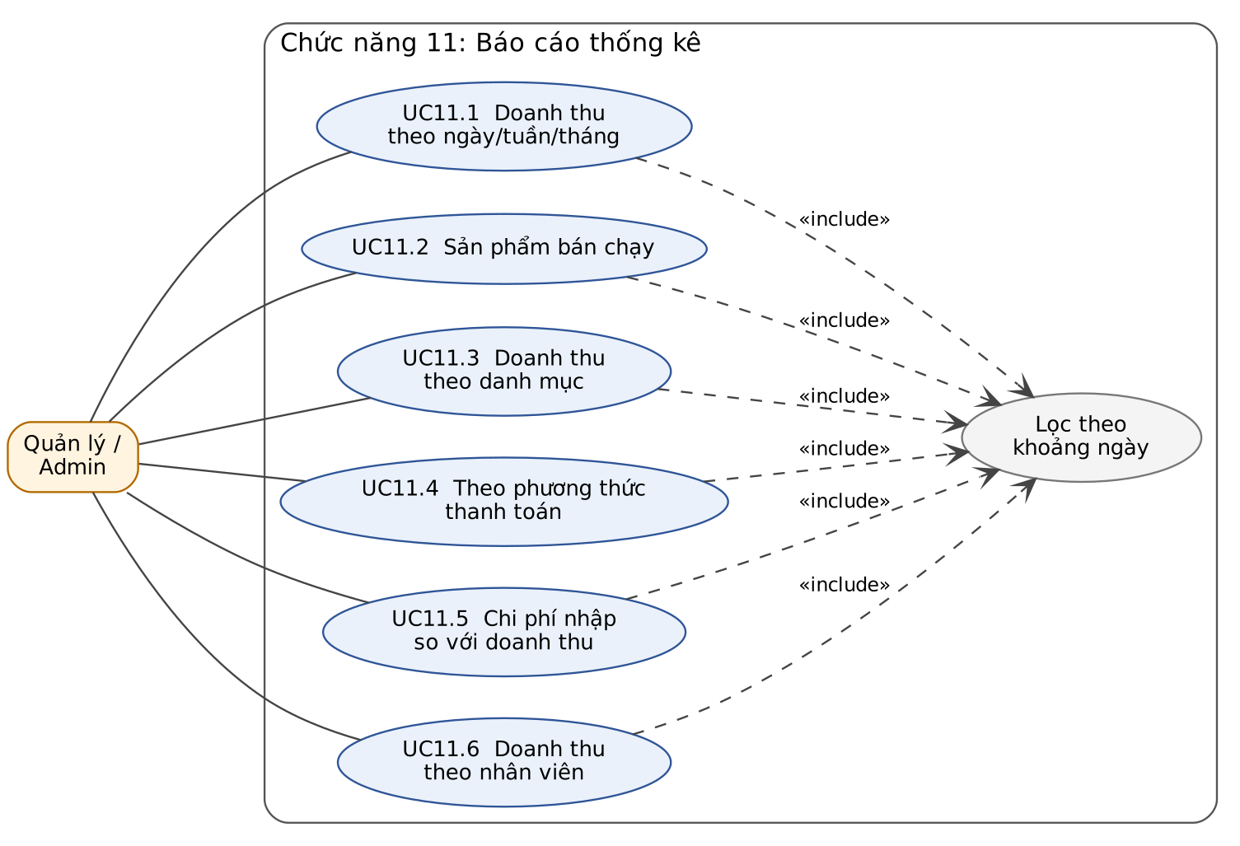
Hình 3.27. Use case phân rã: Báo cáo thống kê
Bảng mô tả use case:
Mã | Use case | Tác nhân | Mô tả
UC11.1 | Doanh thu theo ngày/tuần/tháng | Quản lý, Admin | Doanh thu và số đơn theo ngày, tuần hoặc tháng, tính từ hóa đơn đã thanh toán.
UC11.2 | Sản phẩm bán chạy | Quản lý, Admin | Các sản phẩm bán chạy nhất theo số lượng ly, kèm doanh thu.
UC11.3 | Doanh thu theo danh mục | Quản lý, Admin | Doanh thu theo từng danh mục sản phẩm và tỷ lệ phần trăm trên tổng.
UC11.4 | Theo phương thức thanh toán | Quản lý, Admin | Số đơn và tổng tiền theo phương thức thanh toán.
UC11.5 | Chi phí nhập so với doanh thu | Quản lý, Admin | So sánh doanh thu với chi phí nhập hàng theo kỳ, tính chênh lệch.
UC11.6 | Doanh thu theo nhân viên | Quản lý, Admin | Số đơn và doanh thu theo nhân viên nhập order.
include | Lọc theo khoảng ngày | Hệ thống | Bước dùng chung, luôn được UC11.1, UC11.2, UC11.3, UC11.4, UC11.5, UC11.6 gọi.

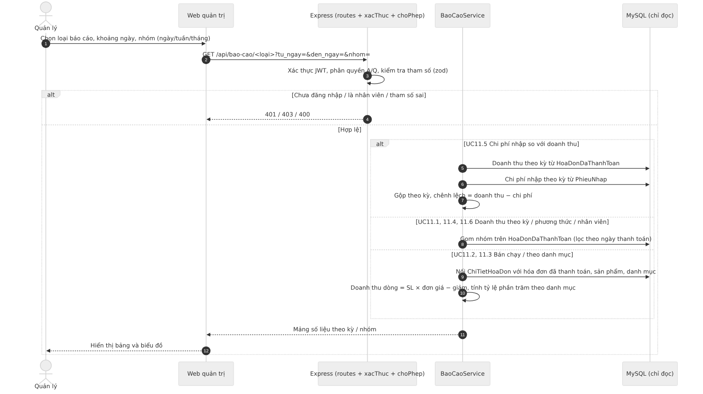
Hình 3.28. Sơ đồ tuần tự chung: Báo cáo thống kê
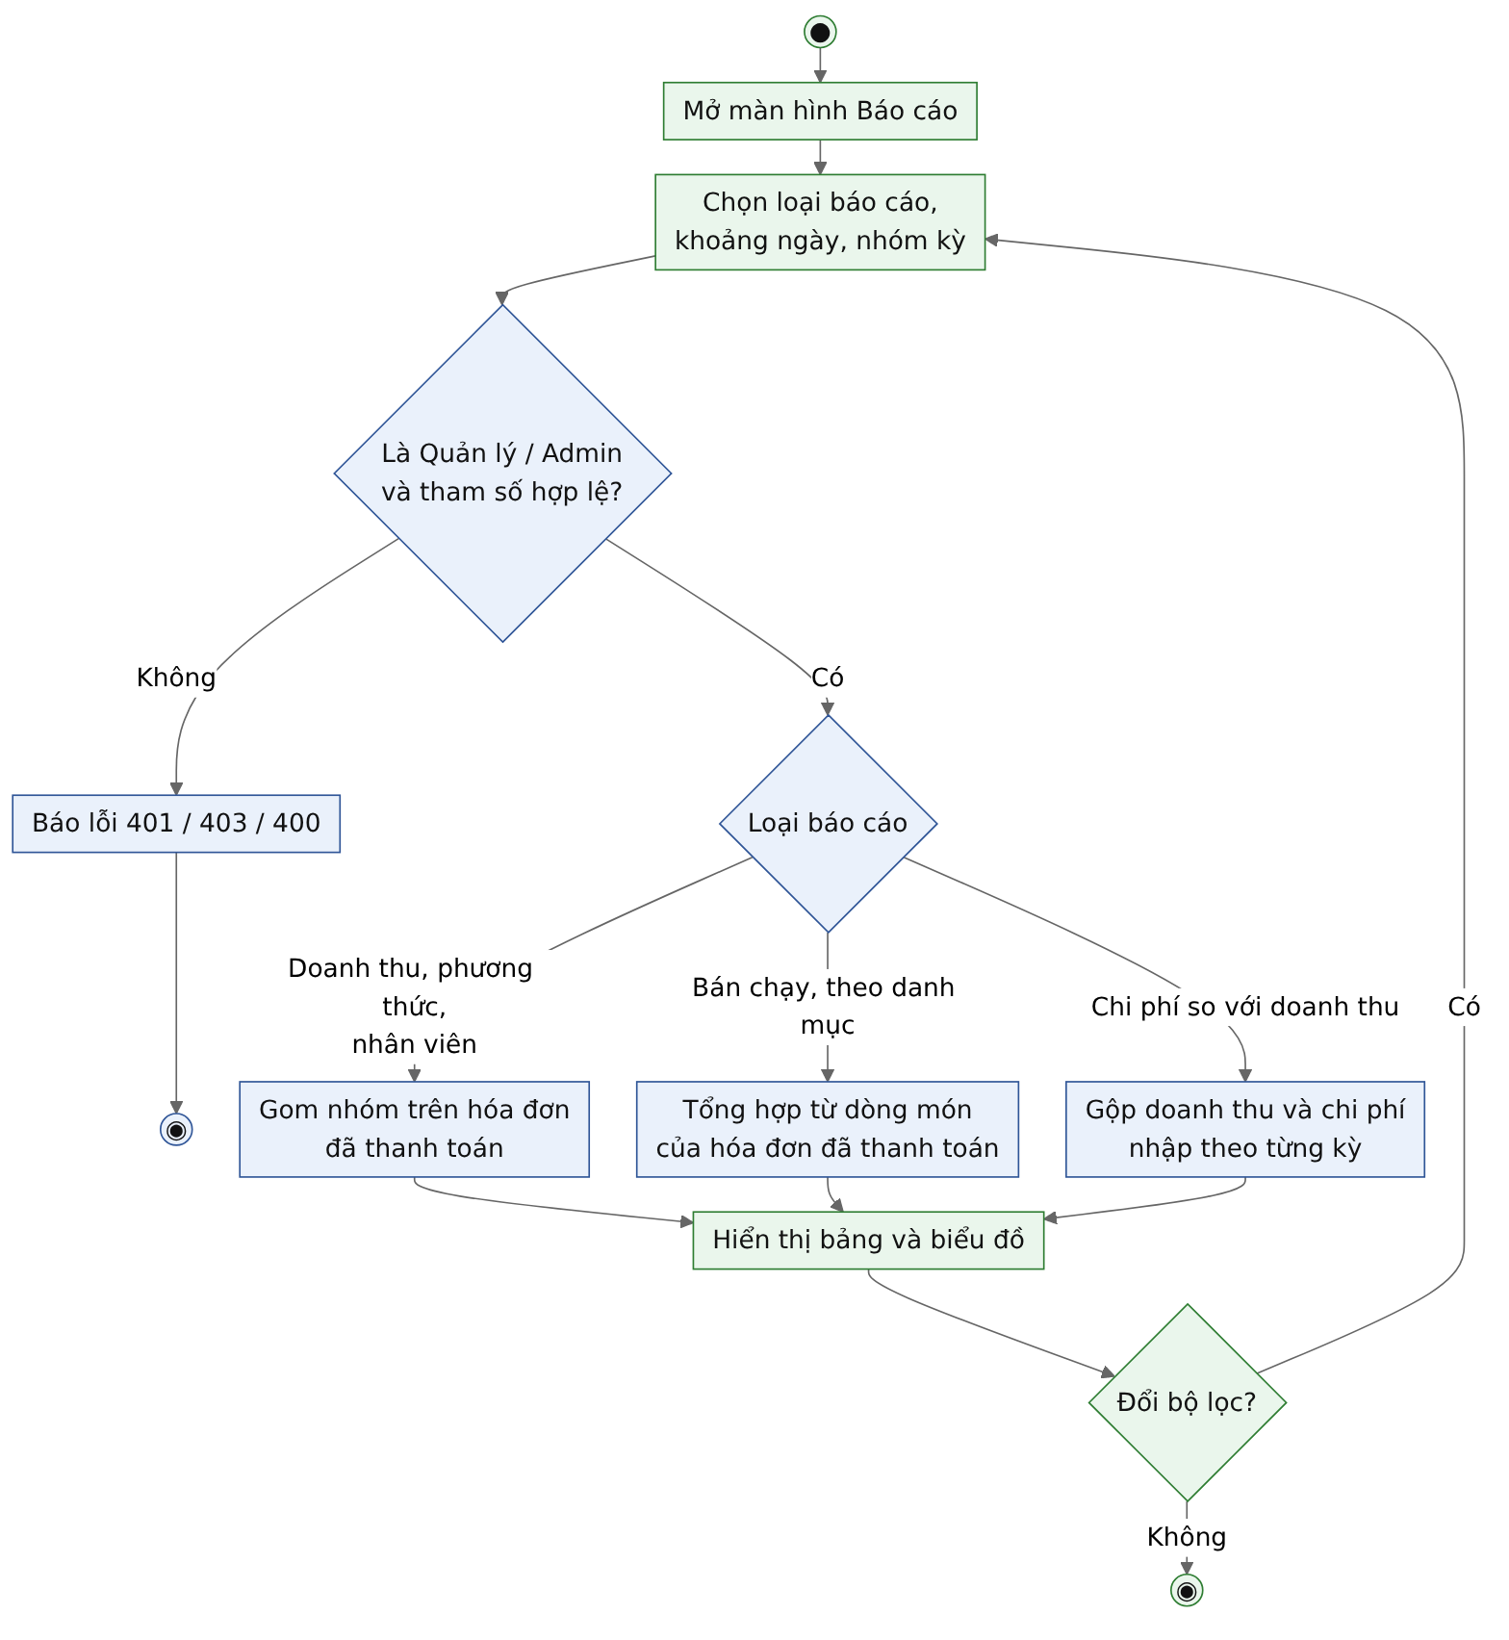
Hình 3.29. Sơ đồ hoạt động chung (kèm trạng thái đối tượng): Báo cáo thống kê

3.4 Sơ đồ thành phần và sơ đồ triển khai
Hệ thống gồm hai ứng dụng khách (web quản trị, ứng dụng di động) gọi một máy chủ API chia lớp route – controller – service – repository, truy cập cơ sở dữ liệu MySQL/MariaDB.
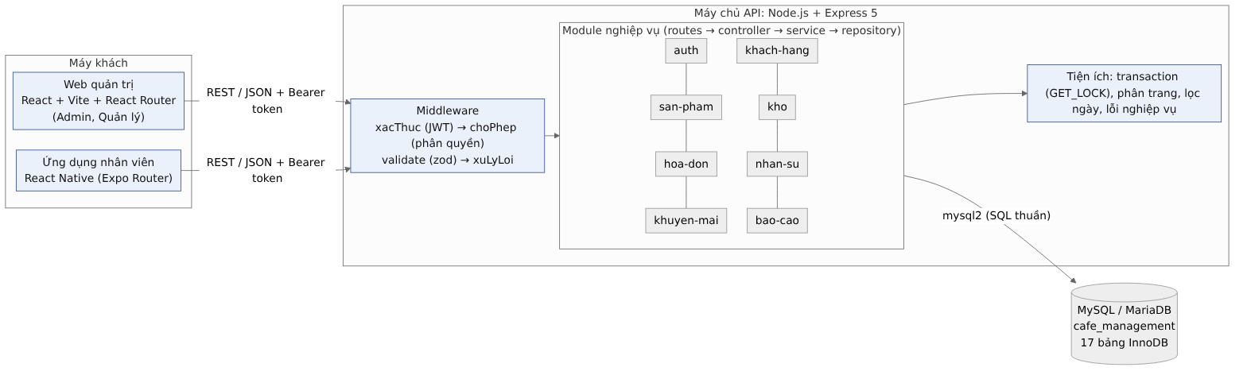
Hình 3.30. Sơ đồ thành phần
Khi triển khai, máy chủ API và cơ sở dữ liệu chạy trên một máy chủ (XAMPP khi phát triển); trình duyệt và điện thoại truy cập qua HTTP/JSON, xác thực bằng token JWT.
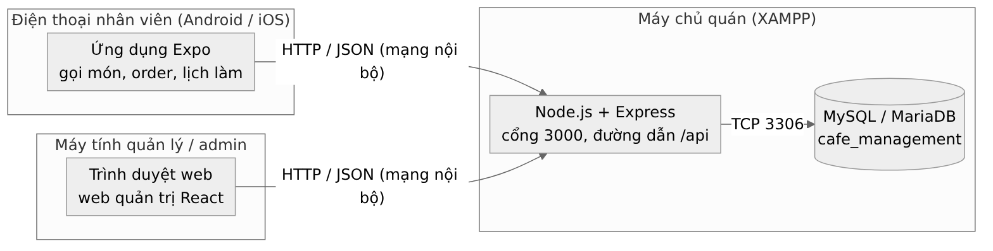
Hình 3.31. Sơ đồ triển khai

CHƯƠNG 4. ĐẶC TẢ CHI TIẾT CÁC TÍNH NĂNG
Mỗi chức năng chính gồm một số tính năng. Mỗi tính năng có một sơ đồ vào/ra và một bảng đặc tả gồm mô tả, quyền, API, dữ liệu vào/đọc/ra/lưu, các bước xử lý, tiền và hậu điều kiện, tác dụng phụ và mã lỗi. Riêng các tính năng CRUD đơn giản lặp lại nhóm sản phẩm thì chỉ mô tả bằng lời.

4.1 Quản lý tài khoản
Phần tài khoản của NS-02 (đổi quyền, đặt lại mật khẩu) được đặc tả ở mục 4.7 cùng các tính năng sửa nhân viên.

4.1.1 AUTH-01: Đăng nhập
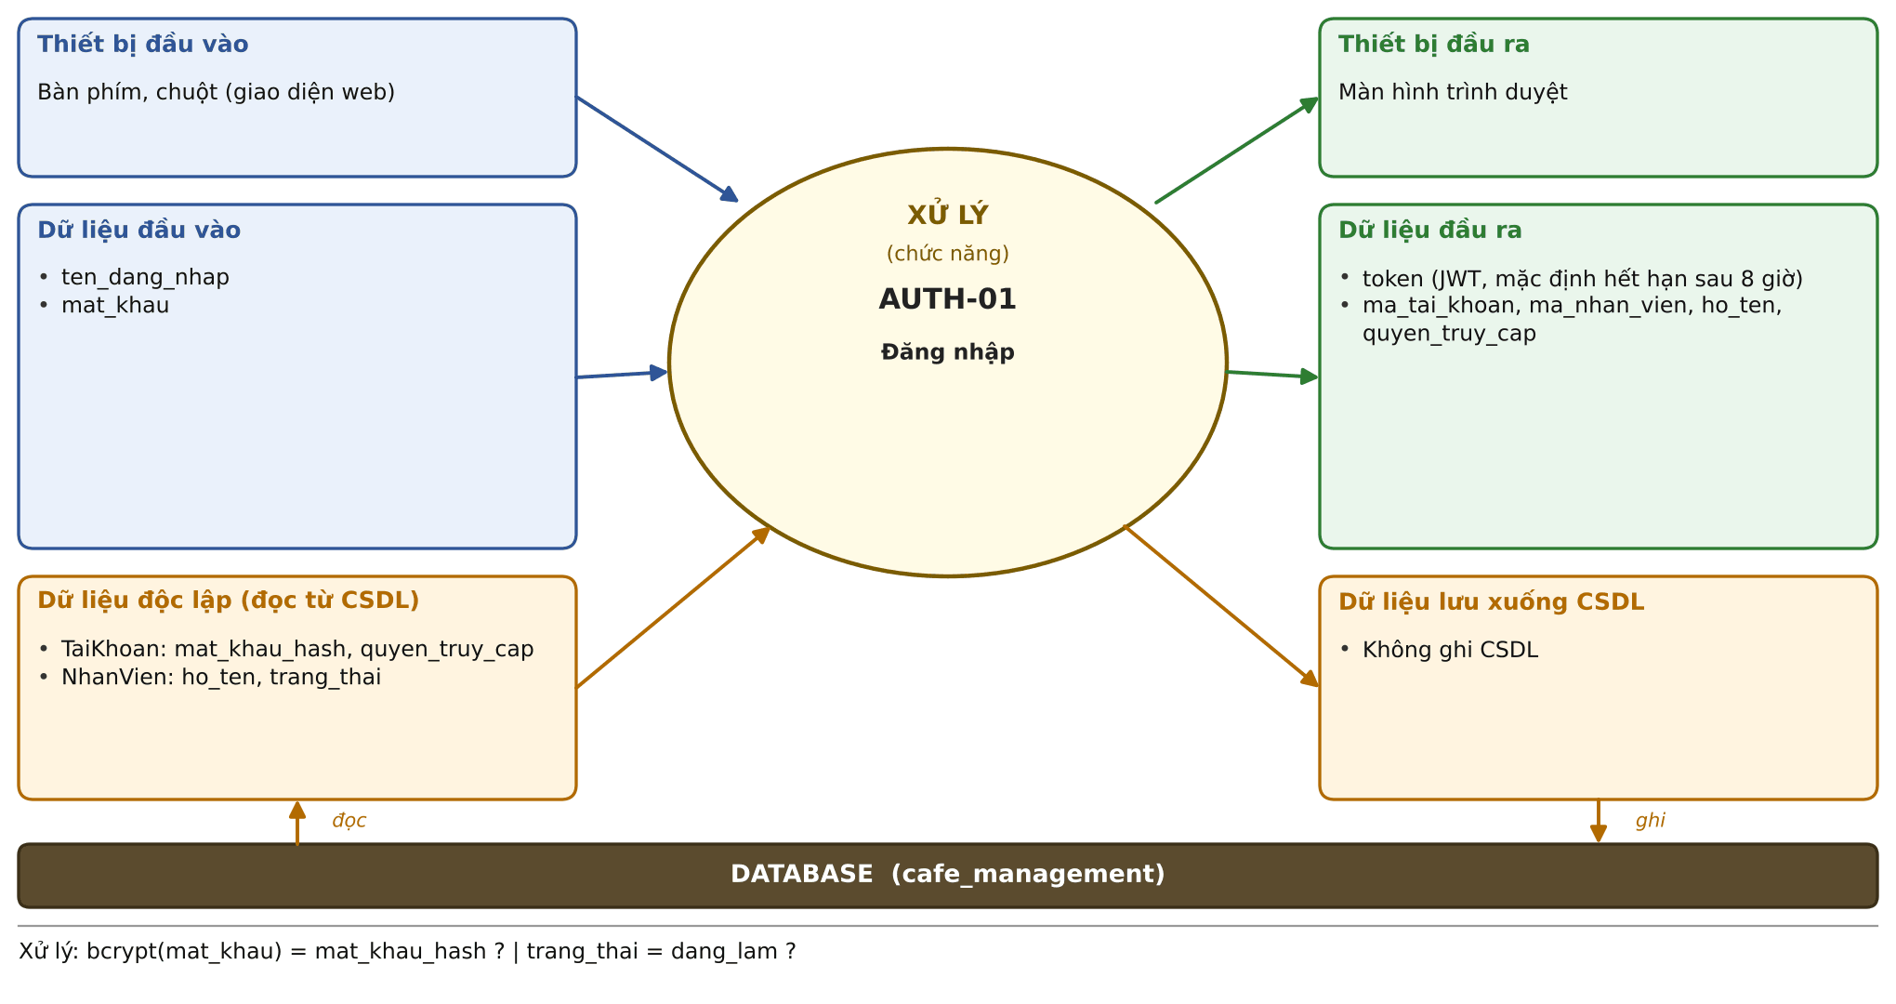
Hình 4.1. Sơ đồ vào/ra: AUTH-01 Đăng nhập
Mã – tên tính năng | AUTH-01 – Đăng nhập
Mô tả | Người dùng nhập tên đăng nhập và mật khẩu để nhận token truy cập hệ thống.
Quyền | Chưa cần đăng nhập
API | POST /api/auth/dang-nhap
Thiết bị vào / ra | Vào: Bàn phím, chuột, màn hình cảm ứng  Ra: Màn hình web / điện thoại
Dữ liệu đầu vào | ten_dang_nhap  mat_khau
Dữ liệu đọc từ CSDL | TaiKhoan: mat_khau_hash, quyen_truy_cap  NhanVien: ho_ten, trang_thai
Dữ liệu đầu ra | token (JWT, mặc định hết hạn sau 8 giờ)  ma_tai_khoan, ma_nhan_vien, ho_ten, quyen_truy_cap
Dữ liệu lưu xuống CSDL | Không ghi CSDL
Xử lý – hệ thống phải | AUTH-01.1 Tìm TaiKhoan theo ten_dang_nhap, so sánh mat_khau với mat_khau_hash bằng bcrypt.  AUTH-01.2 Sai tên đăng nhập và sai mật khẩu trả cùng một lỗi 401 (không tiết lộ cái nào sai); khi không có tài khoản vẫn so sánh bcrypt giả.  AUTH-01.3 Nếu mật khẩu đúng mà NhanVien.trang_thai = nghi_viec thì từ chối (403 TAI_KHOAN_BI_KHOA).  AUTH-01.4 Nếu hợp lệ thì ký token chứa mã tài khoản, hết hạn theo JWT_EXPIRES_IN.
Tiền điều kiện | Tài khoản đã được tạo (NS-01).
Hậu điều kiện | Người dùng có token; các API khác gửi kèm header Authorization: Bearer <token>.
Tác dụng phụ | Không.
Mã lỗi thường gặp | 400 thiếu trường; 401 sai thông tin; 403 TAI_KHOAN_BI_KHOA

4.1.2 AUTH-02: Đổi mật khẩu
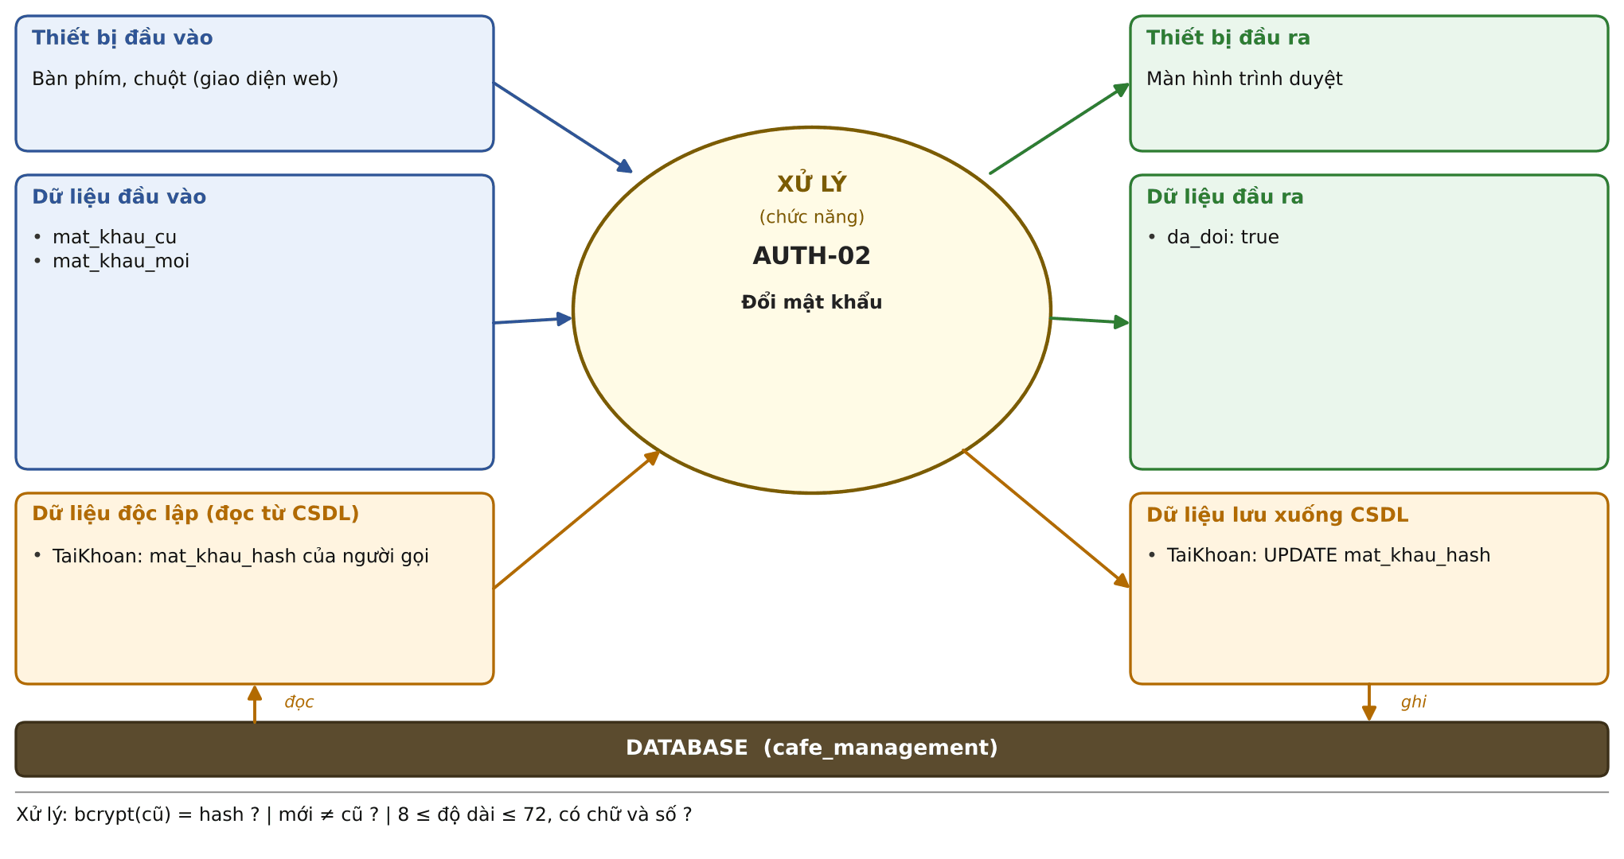
Hình 4.2. Sơ đồ vào/ra: AUTH-02 Đổi mật khẩu
Mã – tên tính năng | AUTH-02 – Đổi mật khẩu
Mô tả | Người dùng đang đăng nhập đổi mật khẩu của chính mình.
Quyền | A/Q/N (của chính mình)
API | POST /api/auth/doi-mat-khau
Thiết bị vào / ra | Vào: Bàn phím, chuột, màn hình cảm ứng  Ra: Màn hình web / điện thoại
Dữ liệu đầu vào | mat_khau_cu  mat_khau_moi
Dữ liệu đọc từ CSDL | TaiKhoan: mat_khau_hash của người gọi
Dữ liệu đầu ra | da_doi: true
Dữ liệu lưu xuống CSDL | TaiKhoan: UPDATE mat_khau_hash
Xử lý – hệ thống phải | AUTH-02.1 Khóa dòng TaiKhoan của người gọi (FOR UPDATE) để hai lần đổi đồng thời chạy nối tiếp.  AUTH-02.2 Mật khẩu cũ phải đúng (401 SAI_MAT_KHAU_CU); sau đó mật khẩu mới phải khác mật khẩu cũ (400 MAT_KHAU_MOI_TRUNG_CU).  AUTH-02.3 Mật khẩu mới dài 8–72 byte, có ít nhất một chữ cái và một chữ số (400 nếu yếu).  AUTH-02.4 Băm bcrypt mật khẩu mới rồi ghi vào mat_khau_hash.
Tiền điều kiện | Đã đăng nhập (token còn hạn).
Hậu điều kiện | Mật khẩu mới có hiệu lực ở lần đăng nhập sau.
Tác dụng phụ | Token đã cấp vẫn dùng được đến khi hết hạn (không có cột phiên bản mật khẩu).
Mã lỗi thường gặp | 400 mật khẩu yếu hoặc trùng cũ; 401 sai mật khẩu cũ

4.2 Quản lý sản phẩm và loại sản phẩm
Đây là nhóm CRUD mẫu nên được đặc tả đầy đủ; các nhóm CRUD khác (khách hàng, nhân viên, nhà cung cấp, nguyên liệu) chỉ mô tả bằng lời.

4.2.1 SP-01: Quản lý danh mục (thêm, sửa, xóa, xem)
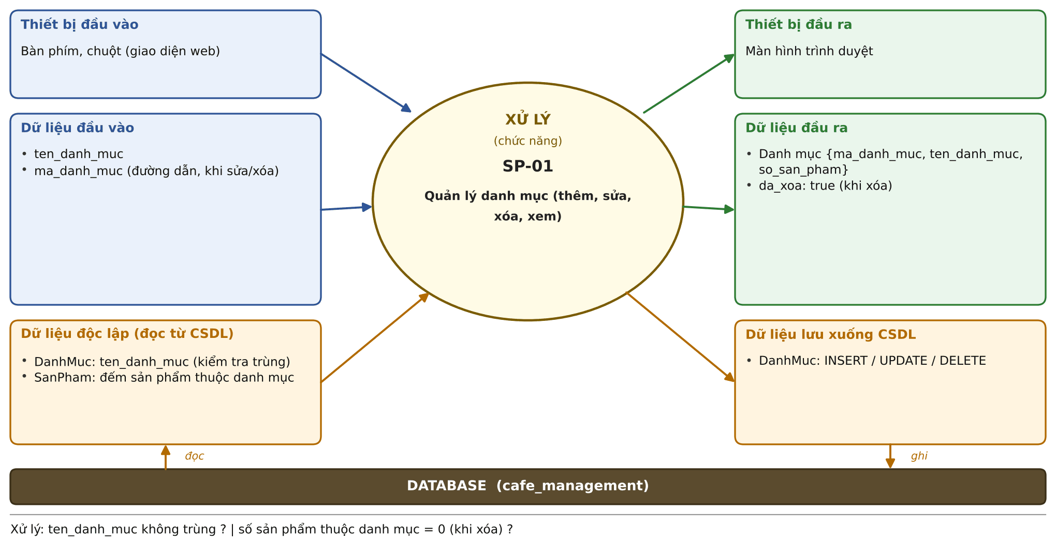
Hình 4.3. Sơ đồ vào/ra: SP-01 Quản lý danh mục (thêm, sửa, xóa, xem)
Mã – tên tính năng | SP-01 – Quản lý danh mục (thêm, sửa, xóa, xem)
Mô tả | Quản lý nhóm đồ uống và món ăn (cà phê, trà, bánh...).
Quyền | Xem: A/Q/N; thêm, sửa, xóa: A/Q
API | GET, POST /api/danh-muc; PUT, DELETE /api/danh-muc/:ma
Thiết bị vào / ra | Vào: Bàn phím, chuột, màn hình cảm ứng  Ra: Màn hình web / điện thoại
Dữ liệu đầu vào | ten_danh_muc  ma_danh_muc (đường dẫn, khi sửa/xóa)
Dữ liệu đọc từ CSDL | DanhMuc: ten_danh_muc (kiểm tra trùng)  SanPham: đếm sản phẩm thuộc danh mục
Dữ liệu đầu ra | Danh mục {ma_danh_muc, ten_danh_muc, so_san_pham}  da_xoa: true (khi xóa)
Dữ liệu lưu xuống CSDL | DanhMuc: INSERT / UPDATE / DELETE
Xử lý – hệ thống phải | SP-01.1 Cắt khoảng trắng hai đầu tên danh mục; tên không được trùng (409 TRUNG_TEN_DANH_MUC).  SP-01.2 Chặn xóa khi còn sản phẩm thuộc danh mục (409 DANH_MUC_DANG_DUNG).  SP-01.3 Danh mục không tồn tại: 404. Khi liệt kê, mỗi danh mục kèm so_san_pham.
Tiền điều kiện | Đã đăng nhập; thêm/sửa/xóa cần quyền A hoặc Q.
Hậu điều kiện | Danh mục được tạo, đổi tên hoặc xóa.
Tác dụng phụ | Không.
Mã lỗi thường gặp | 400; 404; 409 TRUNG_TEN_DANH_MUC, DANH_MUC_DANG_DUNG

4.2.2 SP-02: Tạo sản phẩm
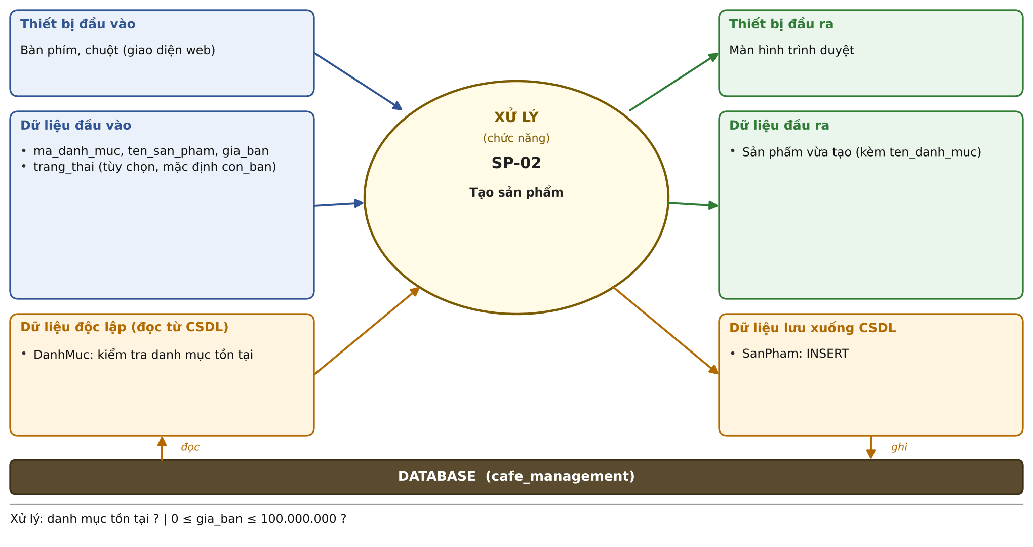
Hình 4.4. Sơ đồ vào/ra: SP-02 Tạo sản phẩm
Mã – tên tính năng | SP-02 – Tạo sản phẩm
Mô tả | Thêm một đồ uống hoặc món mới vào thực đơn.
Quyền | A/Q
API | POST /api/san-pham
Thiết bị vào / ra | Vào: Bàn phím, chuột, màn hình cảm ứng  Ra: Màn hình web / điện thoại
Dữ liệu đầu vào | ma_danh_muc, ten_san_pham, gia_ban  trang_thai (tùy chọn, mặc định con_ban)
Dữ liệu đọc từ CSDL | DanhMuc: kiểm tra danh mục tồn tại
Dữ liệu đầu ra | Sản phẩm vừa tạo (kèm ten_danh_muc)
Dữ liệu lưu xuống CSDL | SanPham: INSERT
Xử lý – hệ thống phải | SP-02.1 Danh mục phải tồn tại (404 nếu không).  SP-02.2 gia_ban phải là số, 0 ≤ gia_ban ≤ 100.000.000 (chuỗi '5000' bị từ chối).  SP-02.3 trang_thai mặc định con_ban.
Tiền điều kiện | Đã đăng nhập với quyền A hoặc Q; danh mục đã có.
Hậu điều kiện | Sản phẩm xuất hiện trong danh sách quản trị; hiện trên menu nếu con_ban.
Tác dụng phụ | Không.
Mã lỗi thường gặp | 400; 404 danh mục

4.2.3 SP-03: Sửa sản phẩm / ngừng bán
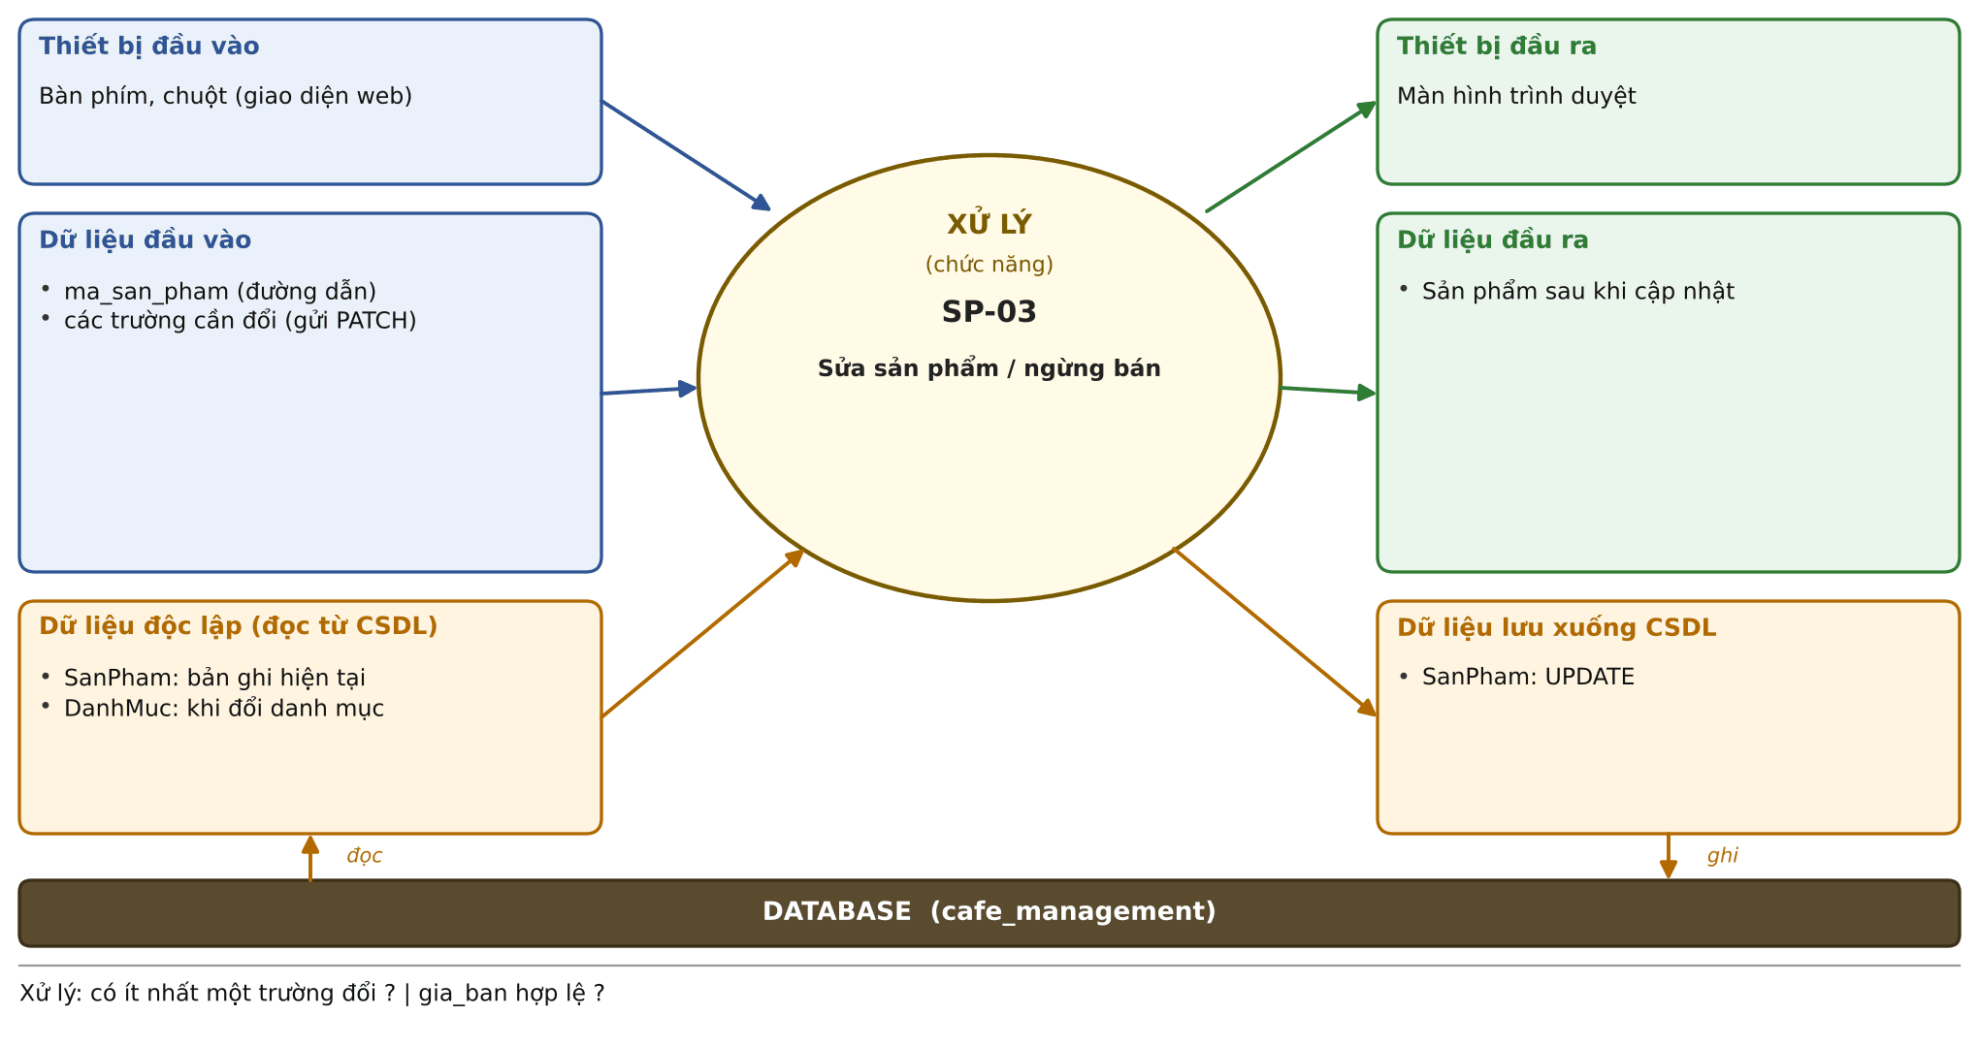
Hình 4.5. Sơ đồ vào/ra: SP-03 Sửa sản phẩm / ngừng bán
Mã – tên tính năng | SP-03 – Sửa sản phẩm / ngừng bán
Mô tả | Đổi tên, giá, danh mục của sản phẩm hoặc cho ngừng bán.
Quyền | A/Q
API | PATCH /api/san-pham/:ma
Thiết bị vào / ra | Vào: Bàn phím, chuột, màn hình cảm ứng  Ra: Màn hình web / điện thoại
Dữ liệu đầu vào | ma_san_pham (đường dẫn)  các trường cần đổi (gửi PATCH)
Dữ liệu đọc từ CSDL | SanPham: bản ghi hiện tại  DanhMuc: khi đổi danh mục
Dữ liệu đầu ra | Sản phẩm sau khi cập nhật
Dữ liệu lưu xuống CSDL | SanPham: UPDATE
Xử lý – hệ thống phải | SP-03.1 Phải gửi ít nhất một trường, nếu rỗng thì 400.  SP-03.2 Đổi giá không ảnh hưởng hóa đơn cũ vì ChiTietHoaDon.don_gia đã chụp lại lúc bán.  SP-03.3 Ngừng bán = đặt trang_thai = ngung_ban, sản phẩm biến khỏi menu (POS-01).
Tiền điều kiện | Sản phẩm tồn tại.
Hậu điều kiện | Menu phản ánh giá và trạng thái mới.
Tác dụng phụ | Không đổi hóa đơn cũ.
Mã lỗi thường gặp | 400; 404

4.2.4 SP-04: Xóa sản phẩm
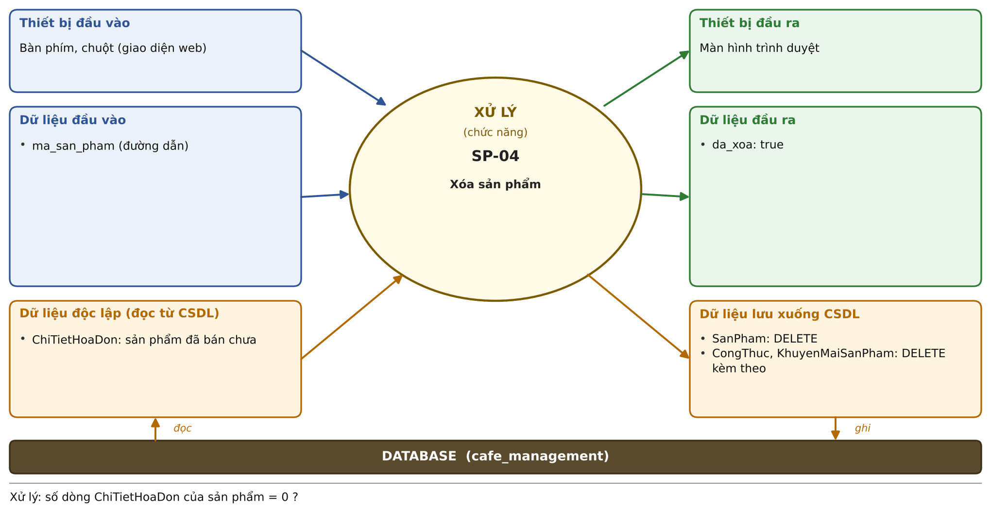
Hình 4.6. Sơ đồ vào/ra: SP-04 Xóa sản phẩm
Mã – tên tính năng | SP-04 – Xóa sản phẩm
Mô tả | Xóa hẳn sản phẩm chưa từng được bán.
Quyền | A/Q
API | DELETE /api/san-pham/:ma
Thiết bị vào / ra | Vào: Bàn phím, chuột, màn hình cảm ứng  Ra: Màn hình web / điện thoại
Dữ liệu đầu vào | ma_san_pham (đường dẫn)
Dữ liệu đọc từ CSDL | ChiTietHoaDon: sản phẩm đã bán chưa
Dữ liệu đầu ra | da_xoa: true
Dữ liệu lưu xuống CSDL | SanPham: DELETE  CongThuc, KhuyenMaiSanPham: DELETE kèm theo
Xử lý – hệ thống phải | SP-04.1 Khóa dòng sản phẩm (FOR UPDATE) rồi kiểm tra chưa có ChiTietHoaDon nào.  SP-04.2 Đã bán thì từ chối (409 SAN_PHAM_DA_BAN) và hướng dẫn dùng ngừng bán (SP-03).  SP-04.3 Xóa kèm CongThuc và KhuyenMaiSanPham trong cùng một transaction; nếu có order chen vào thì lỗi khóa ngoại được đổi thành 409.
Tiền điều kiện | Sản phẩm tồn tại và chưa từng được bán.
Hậu điều kiện | Sản phẩm, công thức và liên kết khuyến mãi của nó đã bị xóa.
Tác dụng phụ | Xóa CongThuc và KhuyenMaiSanPham của sản phẩm.
Mã lỗi thường gặp | 404; 409 SAN_PHAM_DA_BAN

4.2.5 SP-05: Danh sách / chi tiết sản phẩm (quản trị)
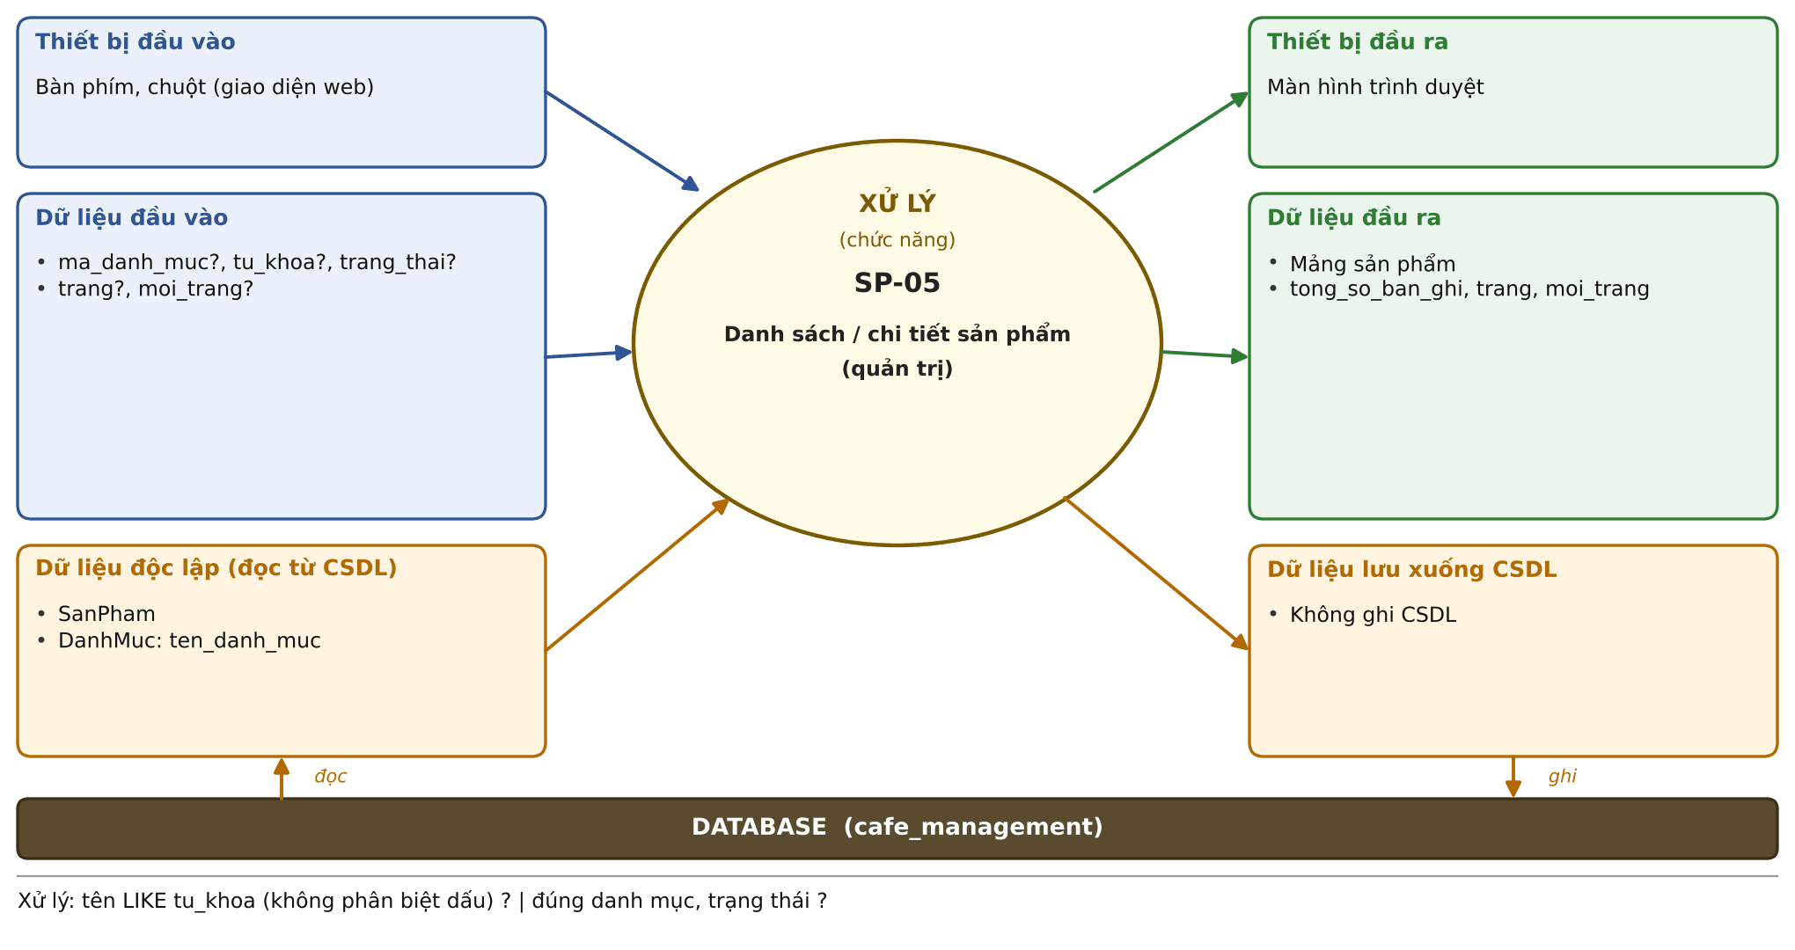
Hình 4.7. Sơ đồ vào/ra: SP-05 Danh sách / chi tiết sản phẩm (quản trị)
Mã – tên tính năng | SP-05 – Danh sách / chi tiết sản phẩm (quản trị)
Mô tả | Xem toàn bộ sản phẩm, kể cả sản phẩm ngừng bán, để quản trị.
Quyền | A/Q
API | GET /api/san-pham; GET /api/san-pham/:ma
Thiết bị vào / ra | Vào: Bàn phím, chuột, màn hình cảm ứng  Ra: Màn hình web / điện thoại
Dữ liệu đầu vào | ma_danh_muc?, tu_khoa?, trang_thai?  trang?, moi_trang?
Dữ liệu đọc từ CSDL | SanPham  DanhMuc: ten_danh_muc
Dữ liệu đầu ra | Mảng sản phẩm  tong_so_ban_ghi, trang, moi_trang
Dữ liệu lưu xuống CSDL | Không ghi CSDL
Xử lý – hệ thống phải | SP-05.1 Gồm cả sản phẩm ngừng bán, lọc theo danh mục và trạng thái nếu có.  SP-05.2 tu_khoa tìm không phân biệt dấu và hoa thường (collation utf8mb4_unicode_ci); ký tự % và _ được coi là ký tự thường.  SP-05.3 Sắp theo ma_san_pham, có phân trang.
Tiền điều kiện | Đã đăng nhập với quyền A hoặc Q.
Hậu điều kiện | Không thay đổi dữ liệu.
Tác dụng phụ | Không.
Mã lỗi thường gặp | 400; 404 (chi tiết)

4.3 Quản lý hóa đơn

4.3.1 POS-08: Thanh toán
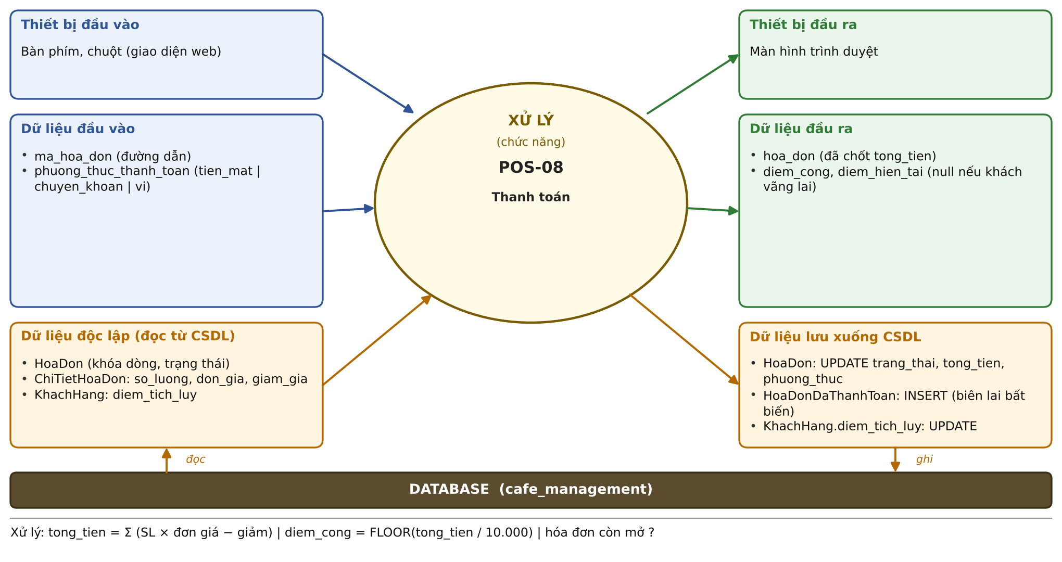
Hình 4.8. Sơ đồ vào/ra: POS-08 Thanh toán
Mã – tên tính năng | POS-08 – Thanh toán
Mô tả | Chốt tiền hóa đơn, ghi nhận phương thức thanh toán và cộng điểm cho khách thành viên.
Quyền | A/Q/N
API | POST /api/hoa-don/:ma/thanh-toan
Thiết bị vào / ra | Vào: Bàn phím, chuột, màn hình cảm ứng  Ra: Màn hình web / điện thoại
Dữ liệu đầu vào | ma_hoa_don (đường dẫn)  phuong_thuc_thanh_toan (tien_mat | chuyen_khoan | vi)
Dữ liệu đọc từ CSDL | HoaDon (khóa dòng, trạng thái)  ChiTietHoaDon: so_luong, don_gia, giam_gia  KhachHang: diem_tich_luy
Dữ liệu đầu ra | hoa_don (đã chốt tong_tien)  diem_cong, diem_hien_tai (null nếu khách vãng lai)
Dữ liệu lưu xuống CSDL | HoaDon: UPDATE trang_thai, tong_tien, phuong_thuc  HoaDonDaThanhToan: INSERT (biên lai bất biến)  KhachHang.diem_tich_luy: UPDATE
Xử lý – hệ thống phải | POS-08.1 Chạy trong một transaction, khóa HoaDon rồi KhachHang; hóa đơn phải còn mở (409 HOA_DON_DA_DONG).  POS-08.2 tong_tien = Σ (so_luong × don_gia − giam_gia) của các dòng.  POS-08.3 UPDATE có điều kiện trang_thai <> da_thanh_toan nên bấm thanh toán hai lần chỉ có hiệu lực một lần.  POS-08.4 Ghi một dòng vào HoaDonDaThanhToan (tong_tien_hang, tong_giam_gia, tong_tien, diem_cong); bảng này chỉ thêm, trigger chặn sửa và xóa.  POS-08.5 Nếu có khách: diem_cong = FLOOR(tong_tien / 10000), diem_tich_luy += diem_cong.  POS-08.6 Không đụng kho vì nguyên liệu đã trừ từ lúc gọi món.
Tiền điều kiện | Hóa đơn còn mở (chưa thanh toán, chưa hủy).
Hậu điều kiện | Hóa đơn da_thanh_toan, có biên lai bất biến; điểm khách đã cộng.
Tác dụng phụ | Tích điểm cho khách thành viên.
Mã lỗi thường gặp | 400 phương thức sai; 404; 409 HOA_DON_DA_DONG

4.3.2 POS-10: Danh sách order
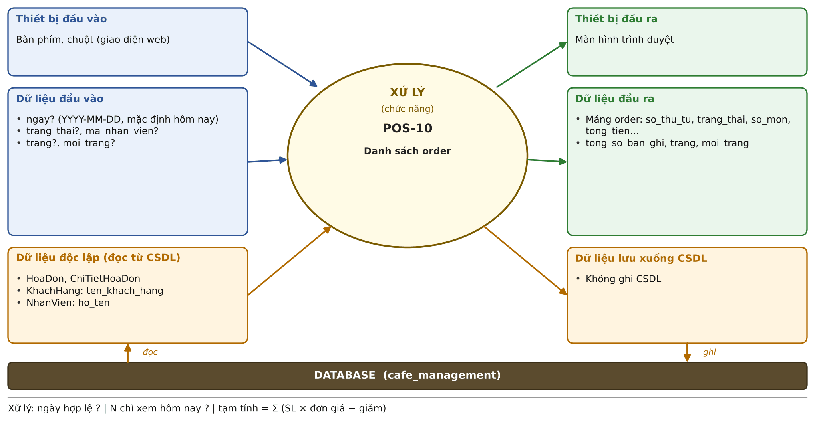
Hình 4.9. Sơ đồ vào/ra: POS-10 Danh sách order
Mã – tên tính năng | POS-10 – Danh sách order
Mô tả | Xem các order theo ngày để theo dõi pha chế và thanh toán.
Quyền | A/Q/N
API | GET /api/hoa-don
Thiết bị vào / ra | Vào: Bàn phím, chuột, màn hình cảm ứng  Ra: Màn hình web / điện thoại
Dữ liệu đầu vào | ngay? (YYYY-MM-DD, mặc định hôm nay)  trang_thai?, ma_nhan_vien?  trang?, moi_trang?
Dữ liệu đọc từ CSDL | HoaDon, ChiTietHoaDon  KhachHang: ten_khach_hang  NhanVien: ho_ten
Dữ liệu đầu ra | Mảng order: so_thu_tu, trang_thai, so_mon, tong_tien...  tong_so_ban_ghi, trang, moi_trang
Dữ liệu lưu xuống CSDL | Không ghi CSDL
Xử lý – hệ thống phải | POS-10.1 ngay phải đúng dạng YYYY-MM-DD hợp lệ (400 nếu sai). Nhân viên (N) chỉ xem hôm nay, xin ngày khác thì 403.  POS-10.2 Sắp theo so_thu_tu tăng dần; so_mon = Σ so_luong.  POS-10.3 tong_tien = số đã chốt nếu da_thanh_toan, ngược lại tạm tính = Σ (so_luong × don_gia − giam_gia).  POS-10.4 Phân trang: mặc định 50 dòng, tối đa 200.
Tiền điều kiện | Đã đăng nhập.
Hậu điều kiện | Không thay đổi dữ liệu.
Tác dụng phụ | Không.
Mã lỗi thường gặp | 400 tham số sai; 403 N xem ngày khác

4.3.3 POS-11: Xem và in hóa đơn
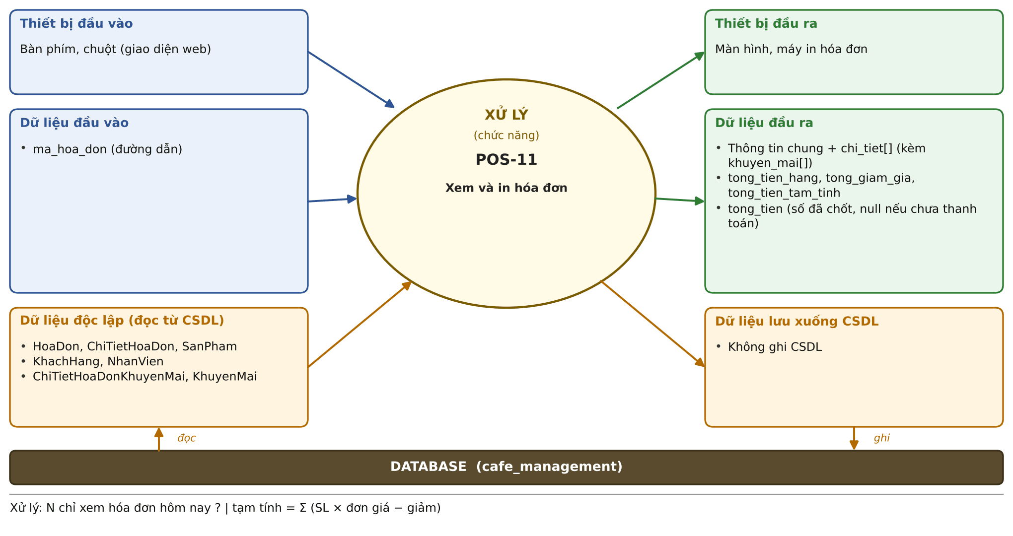
Hình 4.10. Sơ đồ vào/ra: POS-11 Xem và in hóa đơn
Mã – tên tính năng | POS-11 – Xem và in hóa đơn
Mô tả | Xem hóa đơn đầy đủ của một order để in bill đưa khách.
Quyền | A/Q/N
API | GET /api/hoa-don/:ma
Thiết bị vào / ra | Vào: Bàn phím, chuột, màn hình cảm ứng  Ra: Màn hình, máy in hóa đơn
Dữ liệu đầu vào | ma_hoa_don (đường dẫn)
Dữ liệu đọc từ CSDL | HoaDon, ChiTietHoaDon, SanPham  KhachHang, NhanVien  ChiTietHoaDonKhuyenMai, KhuyenMai
Dữ liệu đầu ra | Thông tin chung + chi_tiet[] (kèm khuyen_mai[])  tong_tien_hang, tong_giam_gia, tong_tien_tam_tinh  tong_tien (số đã chốt, null nếu chưa thanh toán)
Dữ liệu lưu xuống CSDL | Không ghi CSDL
Xử lý – hệ thống phải | POS-11.1 Nhân viên (N) chỉ xem hóa đơn tạo hôm nay (403), cùng quy tắc với POS-10; A/Q xem mọi ngày.  POS-11.2 tong_tien_tam_tinh luôn tính từ các dòng; tong_tien là số đã chốt khi thanh toán, null khi chưa thanh toán.
Tiền điều kiện | Hóa đơn tồn tại.
Hậu điều kiện | Không thay đổi dữ liệu.
Tác dụng phụ | Không.
Mã lỗi thường gặp | 400; 403; 404

4.4 Quản lý khuyến mãi

4.4.1 KM-01: Tạo khuyến mãi
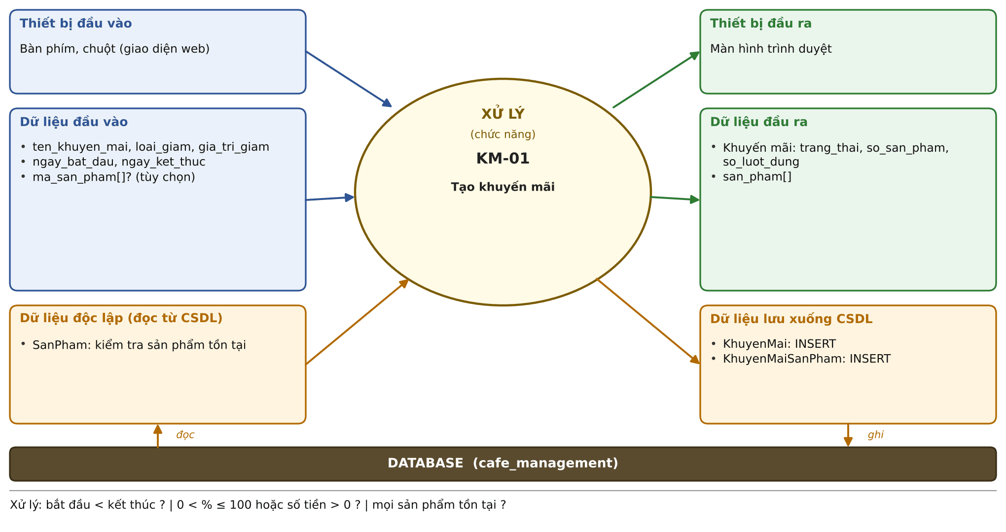
Hình 4.11. Sơ đồ vào/ra: KM-01 Tạo khuyến mãi
Mã – tên tính năng | KM-01 – Tạo khuyến mãi
Mô tả | Tạo chương trình khuyến mãi theo phần trăm hoặc số tiền, có thể gán sản phẩm ngay.
Quyền | A/Q
API | POST /api/khuyen-mai
Thiết bị vào / ra | Vào: Bàn phím, chuột, màn hình cảm ứng  Ra: Màn hình web / điện thoại
Dữ liệu đầu vào | ten_khuyen_mai, loai_giam, gia_tri_giam  ngay_bat_dau, ngay_ket_thuc  ma_san_pham[]? (tùy chọn)
Dữ liệu đọc từ CSDL | SanPham: kiểm tra sản phẩm tồn tại
Dữ liệu đầu ra | Khuyến mãi: trang_thai, so_san_pham, so_luot_dung  san_pham[]
Dữ liệu lưu xuống CSDL | KhuyenMai: INSERT  KhuyenMaiSanPham: INSERT
Xử lý – hệ thống phải | KM-01.1 ngay_bat_dau phải nhỏ hơn ngay_ket_thuc; ngày có dạng YYYY-MM-DDTHH:mm[:ss] (có thể kèm múi giờ, không nhận chỉ-ngày).  KM-01.2 phan_tram phải trong (0, 100]; so_tien phải > 0.  KM-01.3 Có ma_san_pham[] thì ghi KhuyenMaiSanPham trong cùng transaction; thiếu sản phẩm thì 404 và không tạo gì. Sản phẩm ngừng bán vẫn gán được.  KM-01.4 Một sản phẩm thuộc được nhiều khuyến mãi cùng lúc (cộng dồn khi áp, xem POS-01).
Tiền điều kiện | Đã đăng nhập với quyền A hoặc Q.
Hậu điều kiện | Khuyến mãi được tạo và (nếu có) đã gán sản phẩm.
Tác dụng phụ | Không.
Mã lỗi thường gặp | 400; 404 sản phẩm

4.4.2 KM-02: Sửa khuyến mãi
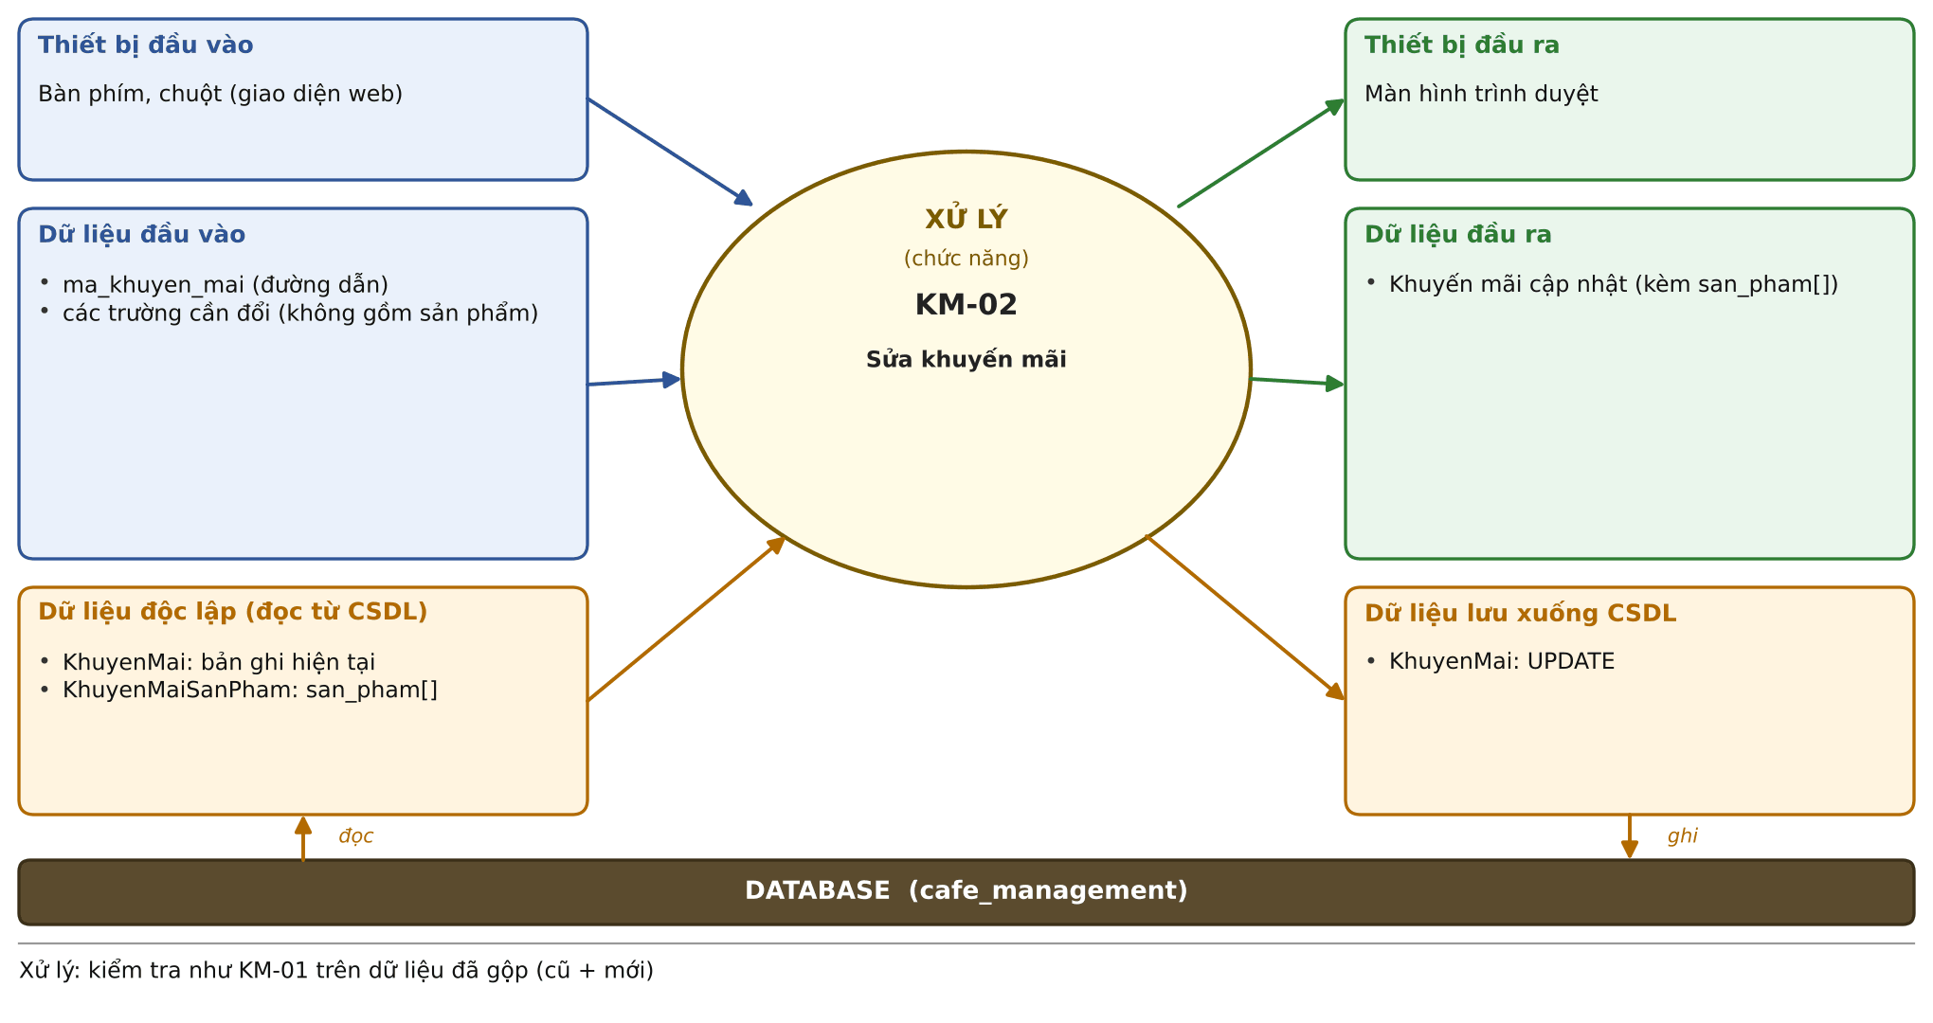
Hình 4.12. Sơ đồ vào/ra: KM-02 Sửa khuyến mãi
Mã – tên tính năng | KM-02 – Sửa khuyến mãi
Mô tả | Đổi tên, mức giảm hoặc thời gian của khuyến mãi.
Quyền | A/Q
API | PATCH /api/khuyen-mai/:ma
Thiết bị vào / ra | Vào: Bàn phím, chuột, màn hình cảm ứng  Ra: Màn hình web / điện thoại
Dữ liệu đầu vào | ma_khuyen_mai (đường dẫn)  các trường cần đổi (không gồm sản phẩm)
Dữ liệu đọc từ CSDL | KhuyenMai: bản ghi hiện tại  KhuyenMaiSanPham: san_pham[]
Dữ liệu đầu ra | Khuyến mãi cập nhật (kèm san_pham[])
Dữ liệu lưu xuống CSDL | KhuyenMai: UPDATE
Xử lý – hệ thống phải | KM-02.1 Kiểm tra như KM-01 nhưng trên dữ liệu SAU khi gộp với dữ liệu cũ (ví dụ đổi sang phan_tram mà vẫn giữ giá trị 50000 là sai).  KM-02.2 Không đổi sản phẩm tại đây (dùng KM-04, KM-05).  KM-02.3 Không ảnh hưởng hóa đơn cũ và các dòng order đang mở vì mức giảm đã được chụp.
Tiền điều kiện | Khuyến mãi tồn tại.
Hậu điều kiện | Các order tạo sau đó áp thông tin mới.
Tác dụng phụ | Không đổi hóa đơn đã tạo.
Mã lỗi thường gặp | 400; 404

4.4.3 KM-03: Xóa khuyến mãi
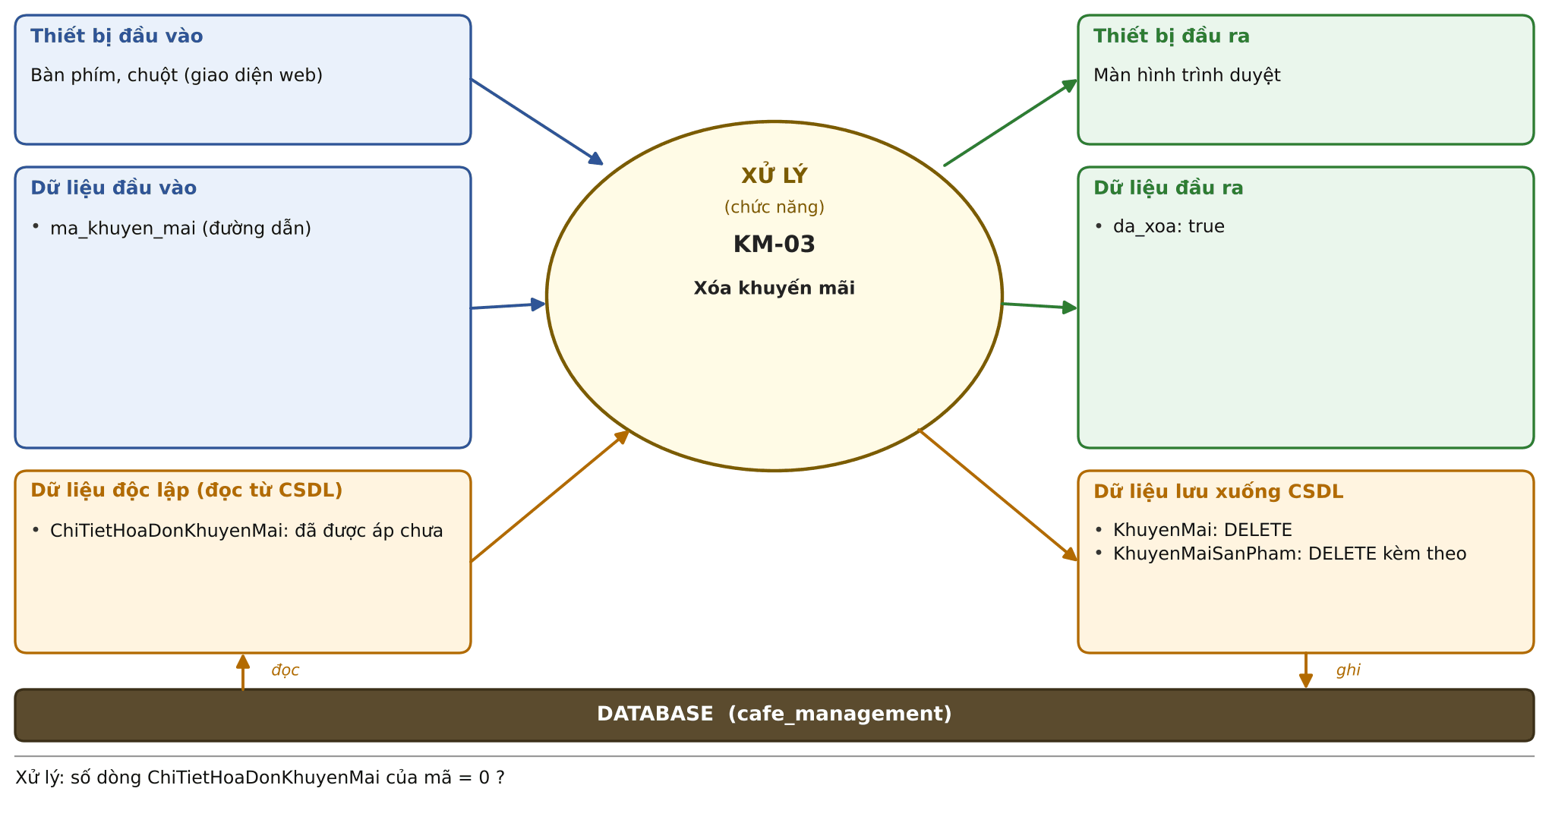
Hình 4.13. Sơ đồ vào/ra: KM-03 Xóa khuyến mãi
Mã – tên tính năng | KM-03 – Xóa khuyến mãi
Mô tả | Xóa khuyến mãi chưa từng được dùng.
Quyền | A/Q
API | DELETE /api/khuyen-mai/:ma
Thiết bị vào / ra | Vào: Bàn phím, chuột, màn hình cảm ứng  Ra: Màn hình web / điện thoại
Dữ liệu đầu vào | ma_khuyen_mai (đường dẫn)
Dữ liệu đọc từ CSDL | ChiTietHoaDonKhuyenMai: đã được áp chưa
Dữ liệu đầu ra | da_xoa: true
Dữ liệu lưu xuống CSDL | KhuyenMai: DELETE  KhuyenMaiSanPham: DELETE kèm theo
Xử lý – hệ thống phải | KM-03.1 Nếu đã có ChiTietHoaDonKhuyenMai tham chiếu (kể cả order đang mở, đã hủy hoặc khuyến mãi đã hết hạn) thì chặn xóa (409 KHUYEN_MAI_DA_DUOC_DUNG) và gợi ý đặt ngay_ket_thuc về hiện tại.  KM-03.2 Chưa dùng thì xóa kèm các dòng KhuyenMaiSanPham.
Tiền điều kiện | Khuyến mãi tồn tại và chưa từng được áp.
Hậu điều kiện | Khuyến mãi và liên kết sản phẩm đã bị xóa.
Tác dụng phụ | Xóa liên kết sản phẩm của khuyến mãi.
Mã lỗi thường gặp | 404; 409 KHUYEN_MAI_DA_DUOC_DUNG

4.4.4 KM-04: Thêm sản phẩm vào khuyến mãi
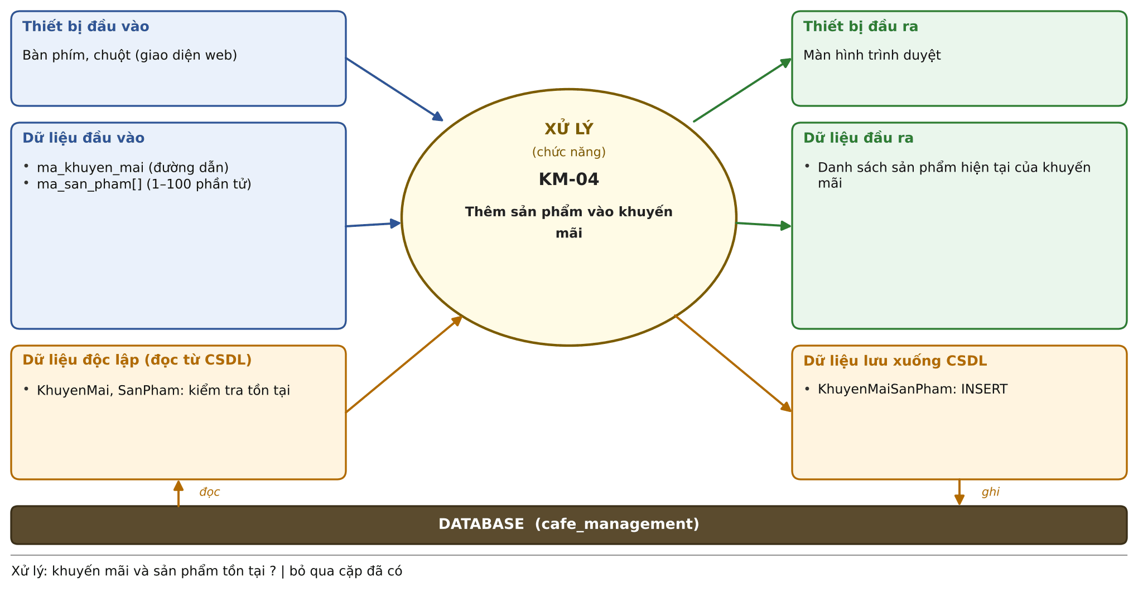
Hình 4.14. Sơ đồ vào/ra: KM-04 Thêm sản phẩm vào khuyến mãi
Mã – tên tính năng | KM-04 – Thêm sản phẩm vào khuyến mãi
Mô tả | Gán thêm sản phẩm được hưởng khuyến mãi.
Quyền | A/Q
API | POST /api/khuyen-mai/:ma/san-pham
Thiết bị vào / ra | Vào: Bàn phím, chuột, màn hình cảm ứng  Ra: Màn hình web / điện thoại
Dữ liệu đầu vào | ma_khuyen_mai (đường dẫn)  ma_san_pham[] (1–100 phần tử)
Dữ liệu đọc từ CSDL | KhuyenMai, SanPham: kiểm tra tồn tại
Dữ liệu đầu ra | Danh sách sản phẩm hiện tại của khuyến mãi
Dữ liệu lưu xuống CSDL | KhuyenMaiSanPham: INSERT
Xử lý – hệ thống phải | KM-04.1 Khuyến mãi và mọi sản phẩm phải tồn tại (404 nếu không).  KM-04.2 Bỏ qua cặp đã tồn tại để gọi đồng thời vẫn an toàn.
Tiền điều kiện | Khuyến mãi tồn tại.
Hậu điều kiện | Các sản phẩm được liệt kê hưởng khuyến mãi.
Tác dụng phụ | Không.
Mã lỗi thường gặp | 400; 404

4.4.5 KM-05: Gỡ sản phẩm khỏi khuyến mãi
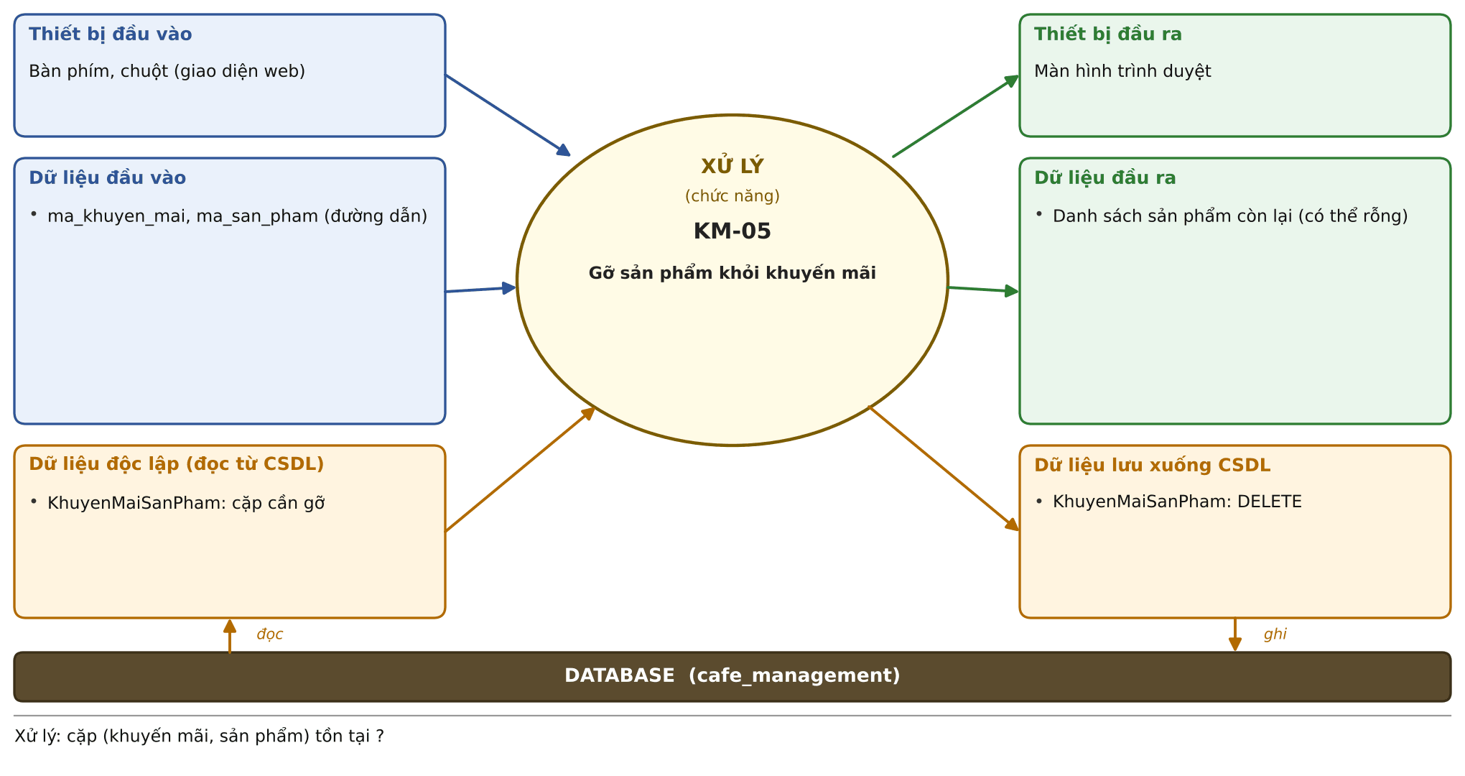
Hình 4.15. Sơ đồ vào/ra: KM-05 Gỡ sản phẩm khỏi khuyến mãi
Mã – tên tính năng | KM-05 – Gỡ sản phẩm khỏi khuyến mãi
Mô tả | Bỏ một sản phẩm khỏi khuyến mãi.
Quyền | A/Q
API | DELETE /api/khuyen-mai/:ma/san-pham/:ma_san_pham
Thiết bị vào / ra | Vào: Bàn phím, chuột, màn hình cảm ứng  Ra: Màn hình web / điện thoại
Dữ liệu đầu vào | ma_khuyen_mai, ma_san_pham (đường dẫn)
Dữ liệu đọc từ CSDL | KhuyenMaiSanPham: cặp cần gỡ
Dữ liệu đầu ra | Danh sách sản phẩm còn lại (có thể rỗng)
Dữ liệu lưu xuống CSDL | KhuyenMaiSanPham: DELETE
Xử lý – hệ thống phải | KM-05.1 Sản phẩm không thuộc khuyến mãi thì 404.  KM-05.2 Không ảnh hưởng các dòng order đã chụp mức giảm.
Tiền điều kiện | Sản phẩm đang thuộc khuyến mãi.
Hậu điều kiện | Sản phẩm không còn được giảm theo mã này ở các order mới.
Tác dụng phụ | Không.
Mã lỗi thường gặp | 404

4.4.6 KM-06: Danh sách khuyến mãi
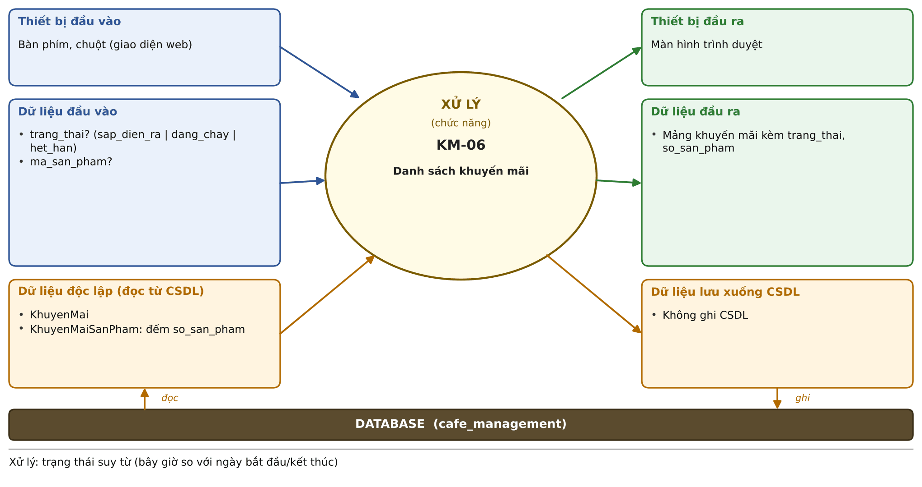
Hình 4.16. Sơ đồ vào/ra: KM-06 Danh sách khuyến mãi
Mã – tên tính năng | KM-06 – Danh sách khuyến mãi
Mô tả | Xem các khuyến mãi theo trạng thái hoặc theo sản phẩm.
Quyền | A/Q
API | GET /api/khuyen-mai
Thiết bị vào / ra | Vào: Bàn phím, chuột, màn hình cảm ứng  Ra: Màn hình web / điện thoại
Dữ liệu đầu vào | trang_thai? (sap_dien_ra | dang_chay | het_han)  ma_san_pham?
Dữ liệu đọc từ CSDL | KhuyenMai  KhuyenMaiSanPham: đếm so_san_pham
Dữ liệu đầu ra | Mảng khuyến mãi kèm trang_thai, so_san_pham
Dữ liệu lưu xuống CSDL | Không ghi CSDL
Xử lý – hệ thống phải | KM-06.1 Trạng thái được suy ra từ thời gian, không lưu cột: sap_dien_ra khi bây giờ < ngay_bat_dau; dang_chay khi nằm trong khoảng; het_han khi bây giờ > ngay_ket_thuc.  KM-06.2 Lọc theo ma_san_pham nếu có.
Tiền điều kiện | Đã đăng nhập với quyền A hoặc Q.
Hậu điều kiện | Không thay đổi dữ liệu.
Tác dụng phụ | Không.
Mã lỗi thường gặp | 400

4.4.7 KM-07: Báo cáo hiệu quả khuyến mãi
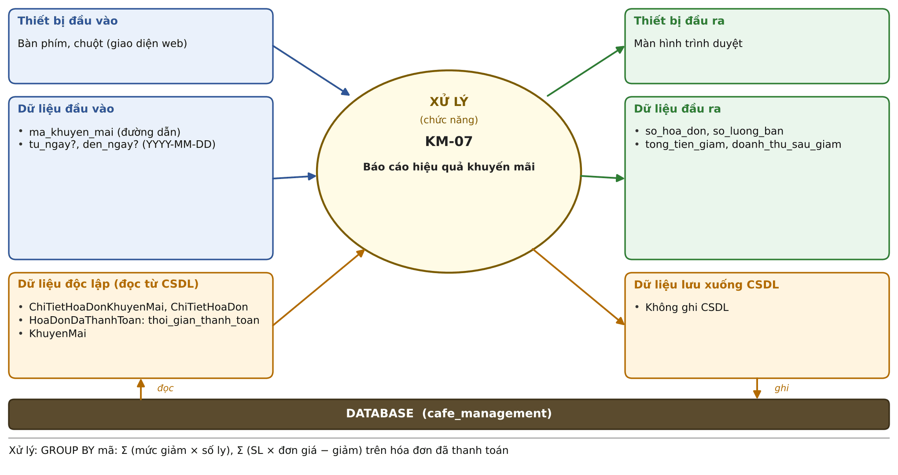
Hình 4.17. Sơ đồ vào/ra: KM-07 Báo cáo hiệu quả khuyến mãi
Mã – tên tính năng | KM-07 – Báo cáo hiệu quả khuyến mãi
Mô tả | Thống kê số ly bán, tiền giảm và doanh thu của một khuyến mãi.
Quyền | A/Q
API | GET /api/khuyen-mai/:ma/bao-cao
Thiết bị vào / ra | Vào: Bàn phím, chuột, màn hình cảm ứng  Ra: Màn hình web / điện thoại
Dữ liệu đầu vào | ma_khuyen_mai (đường dẫn)  tu_ngay?, den_ngay? (YYYY-MM-DD)
Dữ liệu đọc từ CSDL | ChiTietHoaDonKhuyenMai, ChiTietHoaDon  HoaDonDaThanhToan: thoi_gian_thanh_toan  KhuyenMai
Dữ liệu đầu ra | so_hoa_don, so_luong_ban  tong_tien_giam, doanh_thu_sau_giam
Dữ liệu lưu xuống CSDL | Không ghi CSDL
Xử lý – hệ thống phải | KM-07.1 Chỉ tính hóa đơn đã thanh toán (đọc từ HoaDonDaThanhToan); tu_ngay và den_ngay lọc theo NGÀY THANH TOÁN, gồm cả hai đầu.  KM-07.2 so_luong_ban = số ly có áp mã; tong_tien_giam = Σ (muc_giam_moi_ly × số ly), là tiền giảm do riêng mã này.  KM-07.3 doanh_thu_sau_giam = doanh thu các dòng có áp mã sau TOÀN BỘ giảm (kể cả mã khác cộng dồn), nên cộng doanh thu của nhiều mã sẽ bị tính trùng.
Tiền điều kiện | Khuyến mãi tồn tại.
Hậu điều kiện | Không thay đổi dữ liệu.
Tác dụng phụ | Không.
Mã lỗi thường gặp | 400 ngày sai; 404

4.5 Quản lý khách hàng
KH-01, KH-02, KH-03 là CRUD đơn giản nên chỉ mô tả bằng lời; luồng giống nhóm sản phẩm (mục 4.2).

4.5.1 KH-01: Tạo khách hàng
Mô tả. Đăng ký khách thành viên mới bằng tên và số điện thoại. Quyền: A/Q/N. API: POST /api/khach-hang.
Dữ liệu vào. ten_khach_hang; so_dien_thoai. Dữ liệu lưu. KhachHang: INSERT.
Quy tắc xử lý. so_dien_thoai gồm đúng 10 chữ số bắt đầu bằng 0 và không trùng (409 TRUNG_SDT). diem_tich_luy khởi tạo bằng 0; gửi trường lạ (ví dụ điểm) thì 400, không bỏ qua âm thầm. Lỗi thường gặp: 400; 409 TRUNG_SDT.

4.5.2 KH-02: Sửa thông tin khách
Mô tả. Cập nhật tên hoặc số điện thoại của khách. Quyền: A/Q. API: PATCH /api/khach-hang/:ma.
Dữ liệu vào. ma_khach_hang (đường dẫn); ten_khach_hang?, so_dien_thoai?. Dữ liệu lưu. KhachHang: UPDATE.
Quy tắc xử lý. Phải gửi ít nhất một trường. Không cho sửa diem_tich_luy trực tiếp: gửi trường này hoặc trường lạ thì 400. SĐT mới phải đúng định dạng và không trùng khách khác (409 TRUNG_SDT). Lỗi thường gặp: 400; 404; 409 TRUNG_SDT.

4.5.3 KH-03: Tìm khách
Mô tả. Tìm khách theo tên hoặc số điện thoại khi nhập order. Quyền: A/Q/N. API: GET /api/khach-hang?tu_khoa=.
Dữ liệu vào. tu_khoa (tên hoặc SĐT). Dữ liệu lưu. Không ghi CSDL.
Quy tắc xử lý. tu_khoa bắt buộc (400 nếu thiếu). So khớp LIKE trên tên hoặc SĐT, không phân biệt dấu và hoa thường; ký tự % và _ được coi là ký tự thường. Giới hạn 20 kết quả. Lỗi thường gặp: 400 thiếu tu_khoa.

4.5.4 KH-04: Lịch sử mua hàng của khách
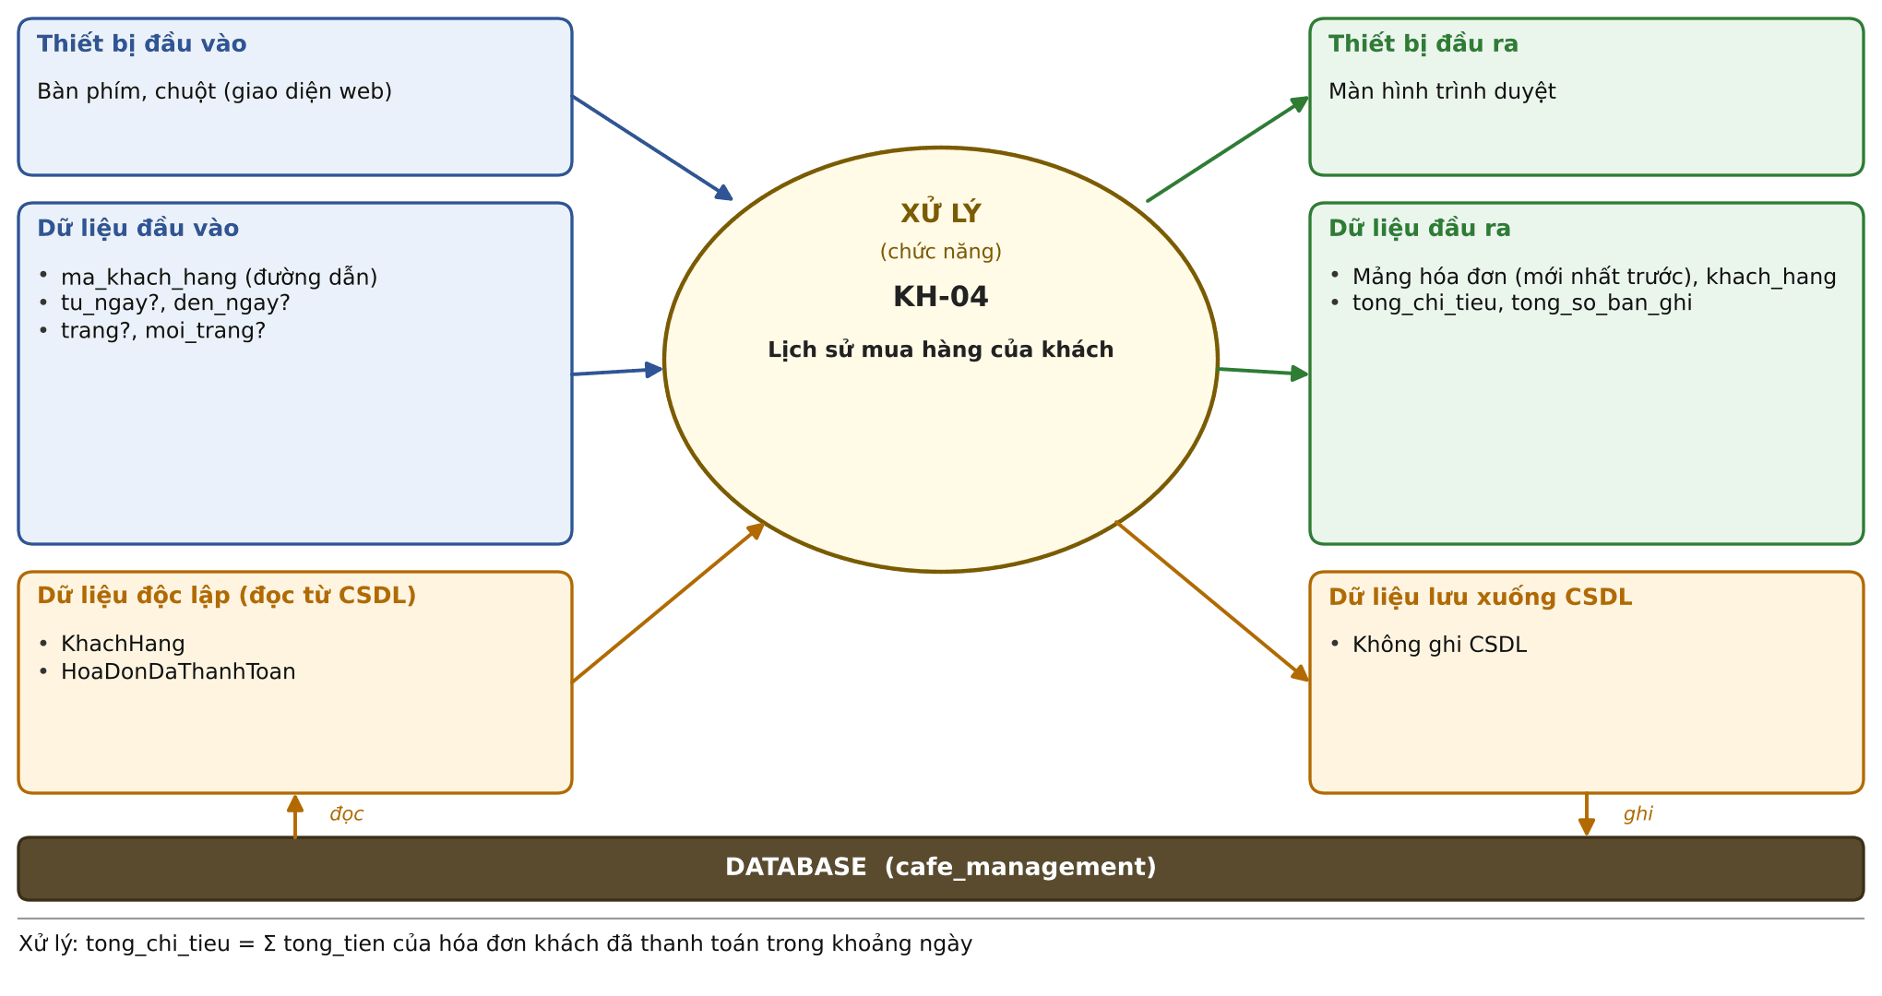
Hình 4.18. Sơ đồ vào/ra: KH-04 Lịch sử mua hàng của khách
Mã – tên tính năng | KH-04 – Lịch sử mua hàng của khách
Mô tả | Xem các hóa đơn đã thanh toán và tổng chi tiêu của một khách.
Quyền | A/Q
API | GET /api/khach-hang/:ma/lich-su
Thiết bị vào / ra | Vào: Bàn phím, chuột, màn hình cảm ứng  Ra: Màn hình web / điện thoại
Dữ liệu đầu vào | ma_khach_hang (đường dẫn)  tu_ngay?, den_ngay?  trang?, moi_trang?
Dữ liệu đọc từ CSDL | KhachHang  HoaDonDaThanhToan
Dữ liệu đầu ra | Mảng hóa đơn (mới nhất trước), khach_hang  tong_chi_tieu, tong_so_ban_ghi
Dữ liệu lưu xuống CSDL | Không ghi CSDL
Xử lý – hệ thống phải | KH-04.1 Đọc từ HoaDonDaThanhToan; tu_ngay và den_ngay lọc theo NGÀY THANH TOÁN, gồm cả hai đầu.  KH-04.2 tong_chi_tieu = Σ tong_tien và tong_so_ban_ghi tính trên toàn bộ kết quả lọc, không chỉ trang hiện tại.  KH-04.3 Phân trang: mặc định 20, tối đa 100.
Tiền điều kiện | Khách tồn tại; quyền A hoặc Q.
Hậu điều kiện | Không thay đổi dữ liệu.
Tác dụng phụ | Không.
Mã lỗi thường gặp | 400 ngày sai; 404

4.5.5 KH-05: Top khách thân thiết
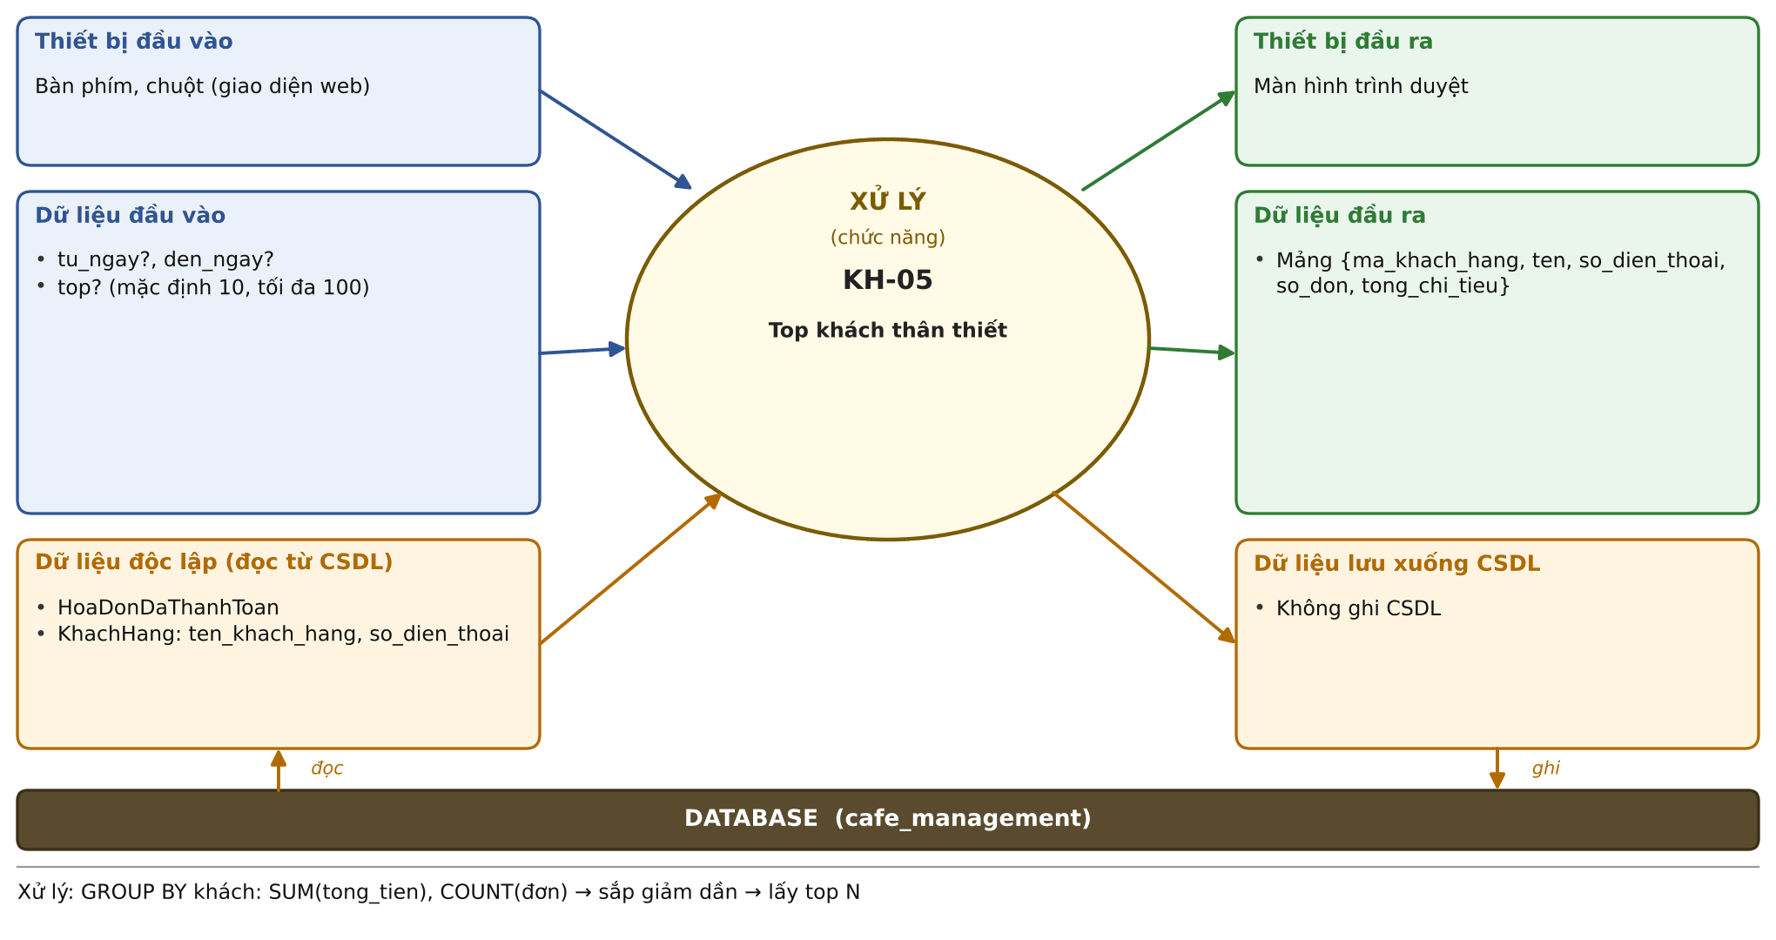
Hình 4.19. Sơ đồ vào/ra: KH-05 Top khách thân thiết
Mã – tên tính năng | KH-05 – Top khách thân thiết
Mô tả | Xếp hạng khách theo tổng chi tiêu trong một khoảng thời gian.
Quyền | A/Q
API | GET /api/khach-hang/top
Thiết bị vào / ra | Vào: Bàn phím, chuột, màn hình cảm ứng  Ra: Màn hình web / điện thoại
Dữ liệu đầu vào | tu_ngay?, den_ngay?  top? (mặc định 10, tối đa 100)
Dữ liệu đọc từ CSDL | HoaDonDaThanhToan  KhachHang: ten_khach_hang, so_dien_thoai
Dữ liệu đầu ra | Mảng {ma_khach_hang, ten, so_dien_thoai, so_don, tong_chi_tieu}
Dữ liệu lưu xuống CSDL | Không ghi CSDL
Xử lý – hệ thống phải | KH-05.1 Chỉ lấy hóa đơn đã thanh toán có khách (bỏ khách vãng lai); lọc theo ngày thanh toán, gồm cả hai đầu.  KH-05.2 GROUP BY ma_khach_hang với so_don = COUNT, tong_chi_tieu = SUM(tong_tien).  KH-05.3 Xếp theo tổng chi tiêu giảm dần; đồng hạng thì nhiều đơn hơn trước, rồi mã khách nhỏ trước; lấy top khách đầu.
Tiền điều kiện | Đã đăng nhập với quyền A hoặc Q.
Hậu điều kiện | Không thay đổi dữ liệu.
Tác dụng phụ | Không.
Mã lỗi thường gặp | 400; 403

4.5.6 POS-06: Gắn khách thành viên
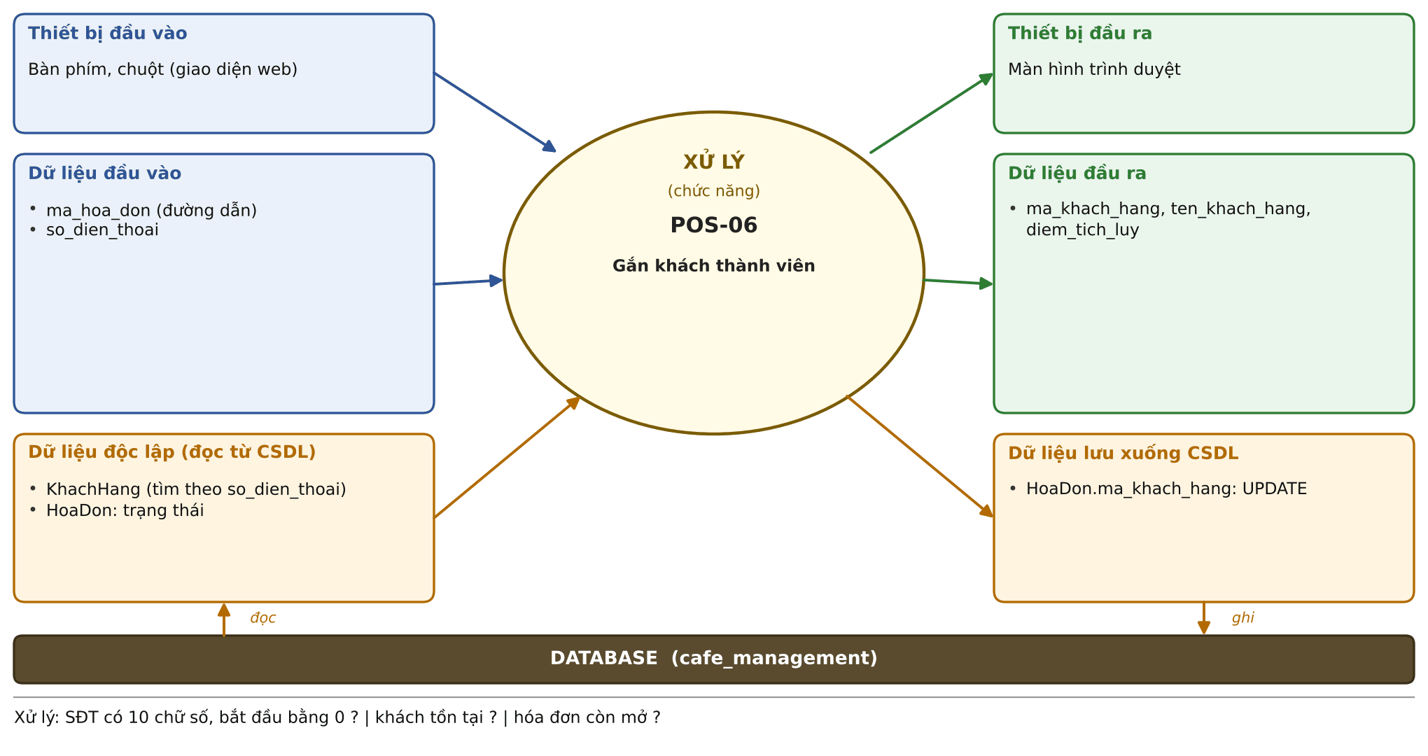
Hình 4.20. Sơ đồ vào/ra: POS-06 Gắn khách thành viên
Mã – tên tính năng | POS-06 – Gắn khách thành viên
Mô tả | Gắn khách thành viên vào order bằng số điện thoại để tích điểm.
Quyền | A/Q/N
API | POST /api/hoa-don/:ma/khach-hang
Thiết bị vào / ra | Vào: Bàn phím, chuột, màn hình cảm ứng  Ra: Màn hình web / điện thoại
Dữ liệu đầu vào | ma_hoa_don (đường dẫn)  so_dien_thoai
Dữ liệu đọc từ CSDL | KhachHang (tìm theo so_dien_thoai)  HoaDon: trạng thái
Dữ liệu đầu ra | ma_khach_hang, ten_khach_hang, diem_tich_luy
Dữ liệu lưu xuống CSDL | HoaDon.ma_khach_hang: UPDATE
Xử lý – hệ thống phải | POS-06.1 so_dien_thoai gồm đúng 10 chữ số bắt đầu bằng 0 (400 nếu sai định dạng).  POS-06.2 Không có khách với SĐT đó thì 404; giao diện gợi ý tạo khách mới (KH-01).  POS-06.3 Order phải còn mở (409 nếu đã thanh toán hoặc hủy); được đổi sang khách khác khi còn mở.  POS-06.4 Điểm chỉ được cộng lúc thanh toán (POS-08) cho khách đang gắn trên hóa đơn.
Tiền điều kiện | Hóa đơn còn mở; khách đã được tạo (KH-01).
Hậu điều kiện | Hóa đơn gắn với khách thành viên.
Tác dụng phụ | Không.
Mã lỗi thường gặp | 400 SĐT sai; 404 chưa có khách; 409 HOA_DON_DA_DONG

4.6 Quản lý nhập hàng

4.6.1 KHO-04: Lập phiếu nhập hàng
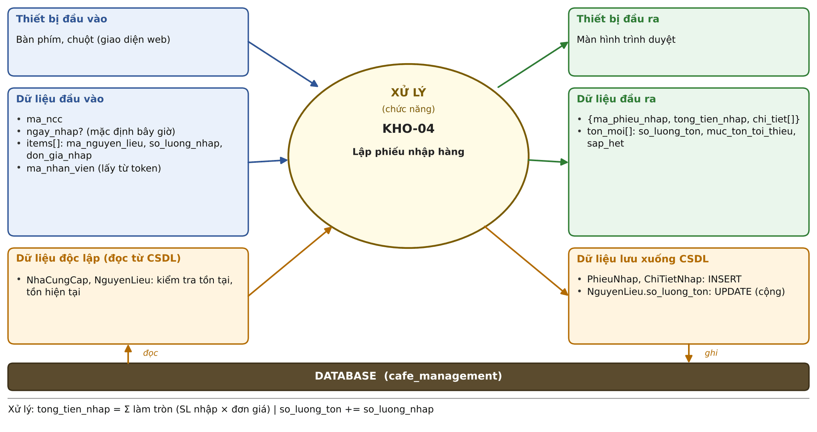
Hình 4.21. Sơ đồ vào/ra: KHO-04 Lập phiếu nhập hàng
Mã – tên tính năng | KHO-04 – Lập phiếu nhập hàng
Mô tả | Ghi nhận nguyên liệu nhập từ nhà cung cấp và tăng tồn kho.
Quyền | A/Q
API | POST /api/kho/phieu-nhap
Thiết bị vào / ra | Vào: Bàn phím, chuột, màn hình cảm ứng  Ra: Màn hình web / điện thoại
Dữ liệu đầu vào | ma_ncc  ngay_nhap? (mặc định bây giờ)  items[]: ma_nguyen_lieu, so_luong_nhap, don_gia_nhap  ma_nhan_vien (lấy từ token)
Dữ liệu đọc từ CSDL | NhaCungCap, NguyenLieu: kiểm tra tồn tại, tồn hiện tại
Dữ liệu đầu ra | {ma_phieu_nhap, tong_tien_nhap, chi_tiet[]}  ton_moi[]: so_luong_ton, muc_ton_toi_thieu, sap_het
Dữ liệu lưu xuống CSDL | PhieuNhap, ChiTietNhap: INSERT  NguyenLieu.so_luong_ton: UPDATE (cộng)
Xử lý – hệ thống phải | KHO-04.1 items có 1–100 dòng, không lặp nguyên liệu; so_luong_nhap > 0 (3 số lẻ), don_gia_nhap > 0 (2 số lẻ); ngay_nhap không ở tương lai.  KHO-04.2 Một transaction: khóa nhà cung cấp (chia sẻ) rồi các nguyên liệu (mã tăng dần); tạo PhieuNhap và ChiTietNhap.  KHO-04.3 tong_tien_nhap = Σ làm tròn nửa lên TỪNG dòng (so_luong_nhap × don_gia_nhap) đến 0,01, tính bằng số nguyên.  KHO-04.4 Cộng so_luong_ton; nếu tồn vượt giới hạn lưu trữ thì 409 TON_KHO_VUOT_GIOI_HAN. Thiếu nhà cung cấp hoặc nguyên liệu: 404, không đổi gì.
Tiền điều kiện | Nhà cung cấp và nguyên liệu đã tồn tại.
Hậu điều kiện | Tồn kho tăng; có phiếu nhập để tra cứu.
Tác dụng phụ | Tăng tồn kho.
Mã lỗi thường gặp | 400 số lượng hoặc giá ≤ 0; 404 NCC/nguyên liệu; 409 TON_KHO_VUOT_GIOI_HAN

4.6.2 KHO-05: Lịch sử nhập hàng
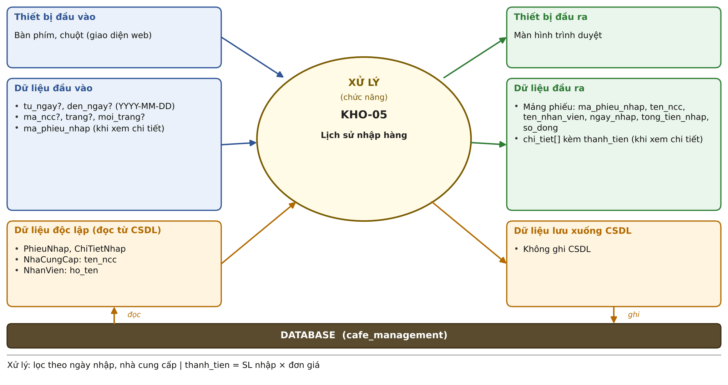
Hình 4.22. Sơ đồ vào/ra: KHO-05 Lịch sử nhập hàng
Mã – tên tính năng | KHO-05 – Lịch sử nhập hàng
Mô tả | Tra cứu các phiếu nhập theo ngày, theo nhà cung cấp và xem chi tiết một phiếu.
Quyền | A/Q
API | GET /api/kho/phieu-nhap; GET /api/kho/phieu-nhap/:ma
Thiết bị vào / ra | Vào: Bàn phím, chuột, màn hình cảm ứng  Ra: Màn hình web / điện thoại
Dữ liệu đầu vào | tu_ngay?, den_ngay? (YYYY-MM-DD)  ma_ncc?, trang?, moi_trang?  ma_phieu_nhap (khi xem chi tiết)
Dữ liệu đọc từ CSDL | PhieuNhap, ChiTietNhap  NhaCungCap: ten_ncc  NhanVien: ho_ten
Dữ liệu đầu ra | Mảng phiếu: ma_phieu_nhap, ten_ncc, ten_nhan_vien, ngay_nhap, tong_tien_nhap, so_dong  chi_tiet[] kèm thanh_tien (khi xem chi tiết)
Dữ liệu lưu xuống CSDL | Không ghi CSDL
Xử lý – hệ thống phải | KHO-05.1 Lọc theo NGÀY nhập; den_ngay tính trọn ngày; sắp mới nhất trước.  KHO-05.2 tong_tien_nhap và tong_so_ban_ghi tính trên TOÀN BỘ kết quả lọc, không chỉ trang hiện tại.  KHO-05.3 Chi tiết một phiếu: thanh_tien = so_luong_nhap × don_gia_nhap của từng dòng.
Tiền điều kiện | Đã đăng nhập với quyền A hoặc Q.
Hậu điều kiện | Không thay đổi dữ liệu.
Tác dụng phụ | Không.
Mã lỗi thường gặp | 400

4.7 Quản lý nhân viên
NS-01 đến NS-04 là CRUD nên chỉ mô tả bằng lời; xếp lịch và xem lịch có luật riêng nên được đặc tả đầy đủ.

4.7.1 NS-01: Tạo nhân viên và tài khoản
Mô tả. Admin tạo nhân viên mới cùng tài khoản đăng nhập. Quyền: A. API: POST /api/nhan-su; GET /api/nhan-su.
Dữ liệu vào. ho_ten, chuc_vu, so_dien_thoai?; ten_dang_nhap, mat_khau, quyen_truy_cap. Dữ liệu lưu. NhanVien: INSERT; TaiKhoan: INSERT (mat_khau_hash).
Quy tắc xử lý. Chạy trong một transaction (NhanVien + TaiKhoan) dưới khóa tên nhan_su; băm bcrypt ngoài transaction. ten_dang_nhap dài 3–50 ký tự (chữ không dấu, số, . _ -), không trùng, không phân biệt hoa thường (409 TRUNG_TEN_DANG_NHAP) và không để lại nhân viên mồ côi. Mật khẩu theo cùng chính sách AUTH-02; trường lạ (ví dụ trang_thai) thì 400. Lỗi thường gặp: 400; 409 TRUNG_TEN_DANG_NHAP.

4.7.2 NS-02: Sửa nhân viên / đổi quyền
Mô tả. Cập nhật thông tin, đổi quyền hoặc đặt lại mật khẩu của nhân viên. Quyền: A (Q chỉ sửa thông tin). API: PATCH /api/nhan-su/:ma; GET /api/nhan-su/:ma.
Dữ liệu vào. ma_nhan_vien (đường dẫn); ho_ten?, chuc_vu?, so_dien_thoai? (null = xóa); quyen_truy_cap?, mat_khau? (chỉ admin). Dữ liệu lưu. NhanVien: UPDATE; TaiKhoan: UPDATE quyen_truy_cap, mat_khau_hash.
Quy tắc xử lý. Chỉ admin được đổi quyen_truy_cap và đặt lại mat_khau; quản lý gửi các trường này hoặc sửa tài khoản admin thì 403 và không ghi gì. Không đổi ten_dang_nhap hoặc trang_thai (400). Nhân viên chưa có tài khoản mà đổi quyền hoặc mật khẩu thì 409 NHAN_VIEN_KHONG_CO_TAI_KHOAN. Không hạ quyền admin cuối cùng đang làm việc (409 ADMIN_CUOI_CUNG). Quyền mới có hiệu lực ngay với token đã cấp, vì mỗi request tra lại CSDL. Lỗi thường gặp: 400; 403; 404; 409 NHAN_VIEN_KHONG_CO_TAI_KHOAN, ADMIN_CUOI_CUNG.

4.7.3 NS-03: Xóa nhân viên / cho nghỉ việc
Mô tả. Xóa nhân viên chưa có lịch sử, hoặc chuyển sang nghỉ việc nếu đã có lịch sử. Quyền: A. API: DELETE /api/nhan-su/:ma.
Dữ liệu vào. ma_nhan_vien (đường dẫn). Dữ liệu lưu. NhanVien, TaiKhoan: DELETE (chưa có lịch sử); NhanVien.trang_thai: UPDATE = nghi_viec; PhanCong: DELETE (từ hôm nay trở đi).
Quy tắc xử lý. Chưa có HoaDon, PhieuNhap hay PhanCong trước hôm nay: xóa hẳn nhân viên kèm tài khoản và phân công từ hôm nay. Đã có lịch sử: KHÔNG xóa, đặt trang_thai = nghi_viec và gỡ phân công từ hôm nay (gọi lại vẫn 200). Nhân viên nghỉ việc bị chặn đăng nhập (403 TAI_KHOAN_BI_KHOA), token cũ mất hiệu lực ngay và không được xếp ca. Không tự xóa chính mình (409 KHONG_XOA_CHINH_MINH); không xóa admin cuối cùng (409 ADMIN_CUOI_CUNG). Lỗi thường gặp: 404; 409 KHONG_XOA_CHINH_MINH, ADMIN_CUOI_CUNG.

4.7.4 NS-04: Quản lý ca làm việc (thêm, sửa, xóa, xem)
Mô tả. Định nghĩa các ca làm việc trong ngày (sáng, chiều, tối...). Quyền: A/Q. API: POST, GET /api/nhan-su/ca-lam-viec; GET, PATCH, DELETE /api/nhan-su/ca-lam-viec/:ma.
Dữ liệu vào. ten_ca (≤ 50 ký tự); thoi_gian_bat_dau, thoi_gian_ket_thuc (HH:mm). Dữ liệu lưu. CaLamViec: INSERT / UPDATE / DELETE.
Quy tắc xử lý. Giờ có dạng HH:mm hoặc HH:mm:ss (trả về HH:mm:ss); thoi_gian_bat_dau phải nhỏ hơn thoi_gian_ket_thuc (không qua nửa đêm); khi sửa, kiểm tra trên dữ liệu đã gộp. Tên ca được trùng. Chặn xóa khi ca đã có PhanCong (409 CA_DA_CO_PHAN_CONG); khóa dòng ca, khóa ngoại là chốt chặn cuối. Lỗi thường gặp: 400; 404; 409 CA_DA_CO_PHAN_CONG.

4.7.5 NS-05: Xếp lịch làm việc
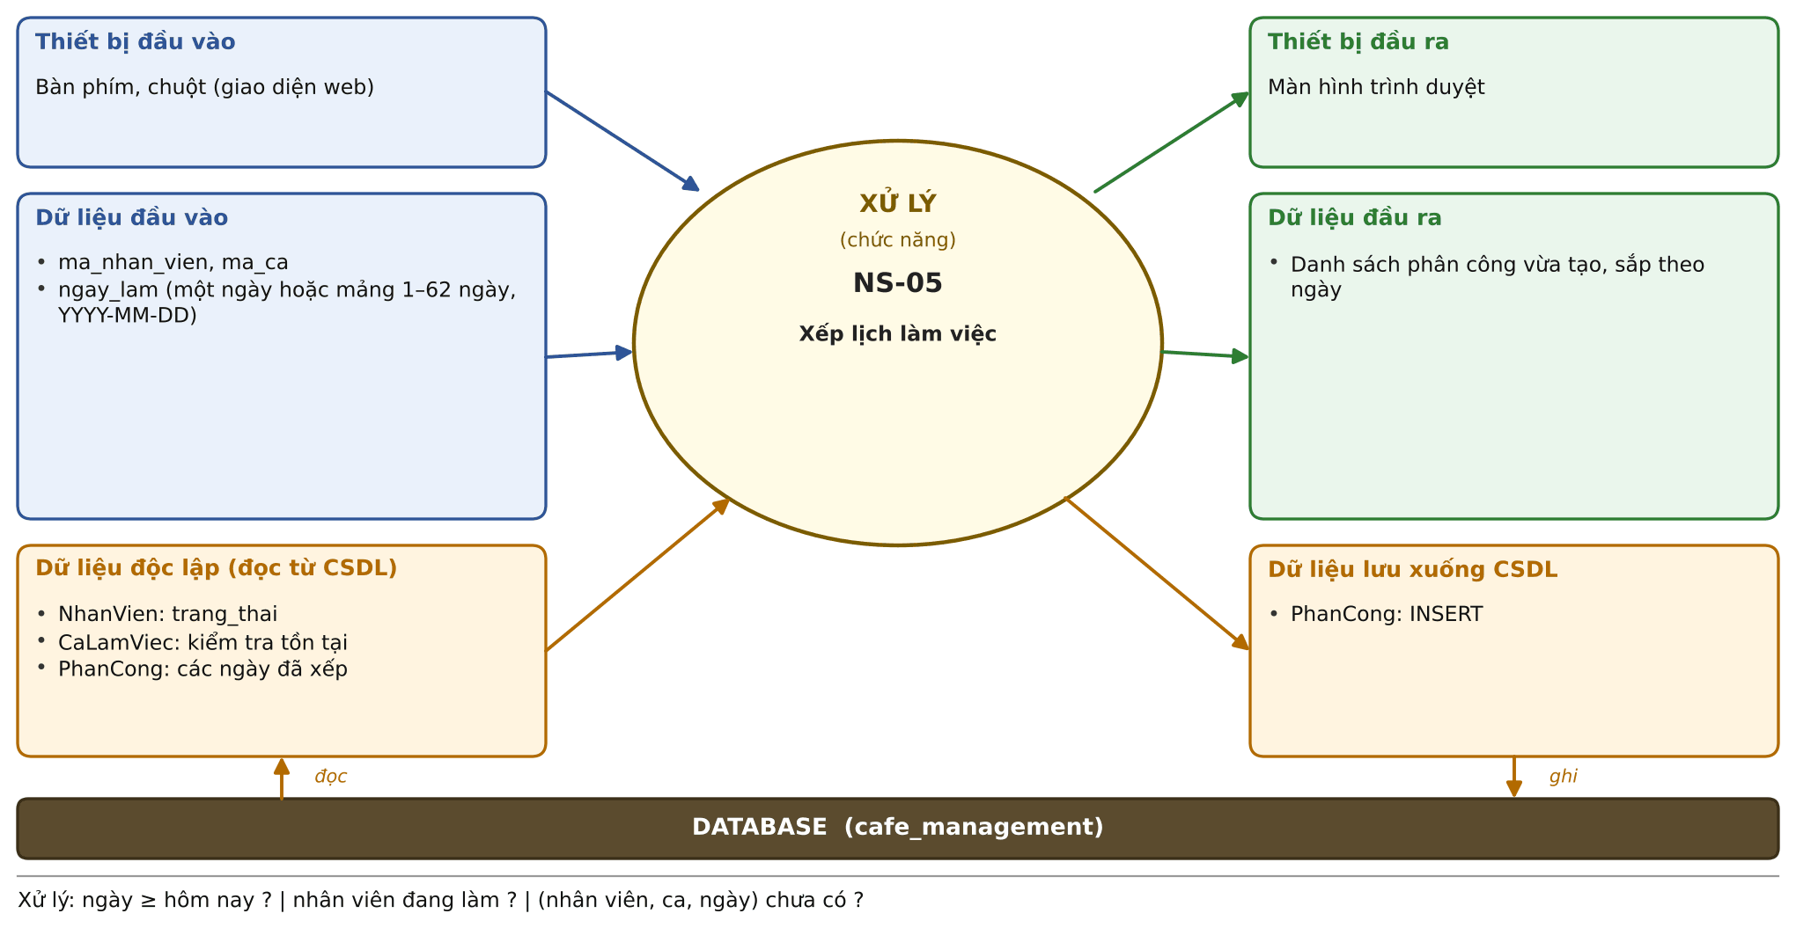
Hình 4.23. Sơ đồ vào/ra: NS-05 Xếp lịch làm việc
Mã – tên tính năng | NS-05 – Xếp lịch làm việc
Mô tả | Phân công nhân viên vào ca làm cho một hoặc nhiều ngày.
Quyền | A/Q
API | POST /api/nhan-su/phan-cong
Thiết bị vào / ra | Vào: Bàn phím, chuột, màn hình cảm ứng  Ra: Màn hình web / điện thoại
Dữ liệu đầu vào | ma_nhan_vien, ma_ca  ngay_lam (một ngày hoặc mảng 1–62 ngày, YYYY-MM-DD)
Dữ liệu đọc từ CSDL | NhanVien: trang_thai  CaLamViec: kiểm tra tồn tại  PhanCong: các ngày đã xếp
Dữ liệu đầu ra | Danh sách phân công vừa tạo, sắp theo ngày
Dữ liệu lưu xuống CSDL | PhanCong: INSERT
Xử lý – hệ thống phải | NS-05.1 Chỉ nhận ngày ≥ hôm nay (theo ngày của CSDL), ngày quá khứ thì 400.  NS-05.2 Nhân viên nghỉ việc thì 409 NHAN_VIEN_NGHI_VIEC.  NS-05.3 Tất cả hoặc không gì: có ngày đã xếp thì 409 DA_XEP_LICH (chi_tiet.ngay_da_xep); khóa chính (ma_nhan_vien, ma_ca, ngay_lam) chặn cả khi hai yêu cầu chạy song song.  NS-05.4 Một nhân viên được nhiều ca khác nhau trong cùng ngày.
Tiền điều kiện | Nhân viên và ca đã tồn tại; nhân viên chưa nghỉ việc.
Hậu điều kiện | Nhân viên có lịch trong các ngày đã xếp.
Tác dụng phụ | Không.
Mã lỗi thường gặp | 400; 404; 409 NHAN_VIEN_NGHI_VIEC, DA_XEP_LICH

4.7.6 NS-06: Xóa phân công
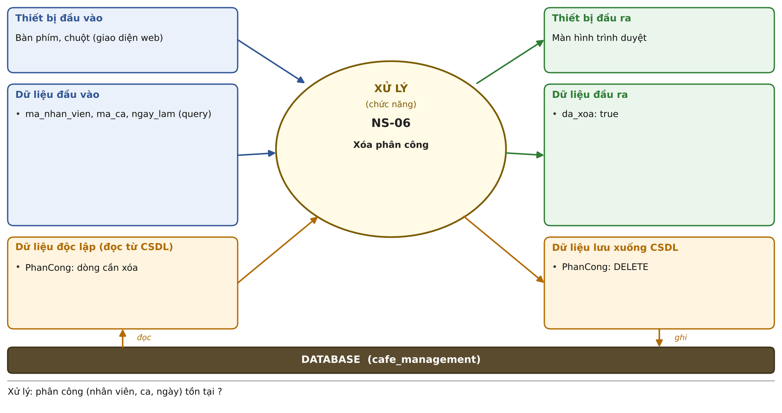
Hình 4.24. Sơ đồ vào/ra: NS-06 Xóa phân công
Mã – tên tính năng | NS-06 – Xóa phân công
Mô tả | Gỡ một nhân viên khỏi một ca trong một ngày.
Quyền | A/Q
API | DELETE /api/nhan-su/phan-cong
Thiết bị vào / ra | Vào: Bàn phím, chuột, màn hình cảm ứng  Ra: Màn hình web / điện thoại
Dữ liệu đầu vào | ma_nhan_vien, ma_ca, ngay_lam (query)
Dữ liệu đọc từ CSDL | PhanCong: dòng cần xóa
Dữ liệu đầu ra | da_xoa: true
Dữ liệu lưu xuống CSDL | PhanCong: DELETE
Xử lý – hệ thống phải | NS-06.1 Phân công phải tồn tại (404 nếu không).  NS-06.2 Xóa được cả ngày đã qua.
Tiền điều kiện | Phân công tồn tại.
Hậu điều kiện | Nhân viên không còn lịch ở ca đó trong ngày đó.
Tác dụng phụ | Không.
Mã lỗi thường gặp | 400; 404

4.7.7 NS-07: Xem lịch làm việc theo tuần
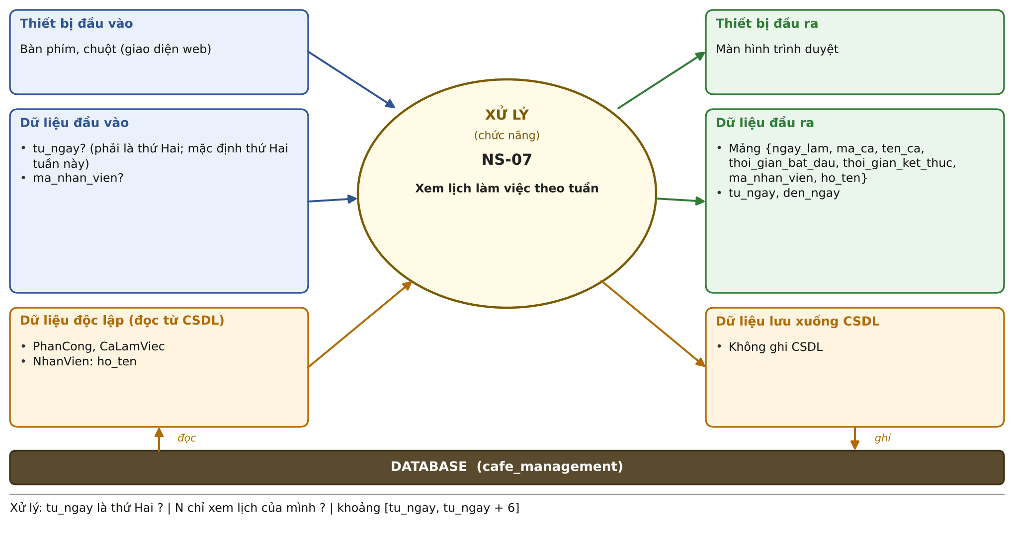
Hình 4.25. Sơ đồ vào/ra: NS-07 Xem lịch làm việc theo tuần
Mã – tên tính năng | NS-07 – Xem lịch làm việc theo tuần
Mô tả | Xem lịch làm việc trong một tuần (từ thứ Hai).
Quyền | A/Q xem tất cả hoặc lọc; N chỉ của mình
API | GET /api/nhan-su/lich-tuan
Thiết bị vào / ra | Vào: Bàn phím, chuột, màn hình cảm ứng  Ra: Màn hình web / điện thoại
Dữ liệu đầu vào | tu_ngay? (phải là thứ Hai; mặc định thứ Hai tuần này)  ma_nhan_vien?
Dữ liệu đọc từ CSDL | PhanCong, CaLamViec  NhanVien: ho_ten
Dữ liệu đầu ra | Mảng {ngay_lam, ma_ca, ten_ca, thoi_gian_bat_dau, thoi_gian_ket_thuc, ma_nhan_vien, ho_ten}  tu_ngay, den_ngay
Dữ liệu lưu xuống CSDL | Không ghi CSDL
Xử lý – hệ thống phải | NS-07.1 Cửa sổ 7 ngày [tu_ngay, tu_ngay + 6]; sắp theo ngày và giờ ca; tu_ngay không phải thứ Hai thì 400.  NS-07.2 Nhân viên (N) để trống ma_nhan_vien thì xem lịch của mình; xin lịch người khác thì 403.
Tiền điều kiện | Đã đăng nhập.
Hậu điều kiện | Không thay đổi dữ liệu.
Tác dụng phụ | Không.
Mã lỗi thường gặp | 400; 401; 403

4.8 Quản lý nhà cung cấp
Nhà cung cấp là CRUD đơn giản nên chỉ mô tả bằng lời.

4.8.1 KHO-02: Quản lý nhà cung cấp (thêm, sửa, xóa, xem)
Mô tả. Quản lý các nhà cung cấp nguyên liệu. Quyền: A/Q. API: POST, GET /api/kho/nha-cung-cap; GET, PATCH, DELETE /api/kho/nha-cung-cap/:ma.
Dữ liệu vào. ten_ncc, so_dien_thoai?, dia_chi?; tu_khoa?, trang?, moi_trang? (khi xem). Dữ liệu lưu. NhaCungCap: INSERT / UPDATE / DELETE.
Quy tắc xử lý. so_dien_thoai gồm 10–11 chữ số bắt đầu bằng 0; khi sửa gửi null để xóa SĐT hoặc địa chỉ. Danh sách tìm theo tên hoặc SĐT, có phân trang. Chặn xóa khi đã có PhieuNhap (409 NCC_DA_CO_PHIEU_NHAP); khóa dòng nhà cung cấp trước khi xóa. Lỗi thường gặp: 400; 404; 409 NCC_DA_CO_PHIEU_NHAP.

4.9 Quản lý đơn đặt hàng (order gọi món)

4.9.1 POS-01: Xem menu
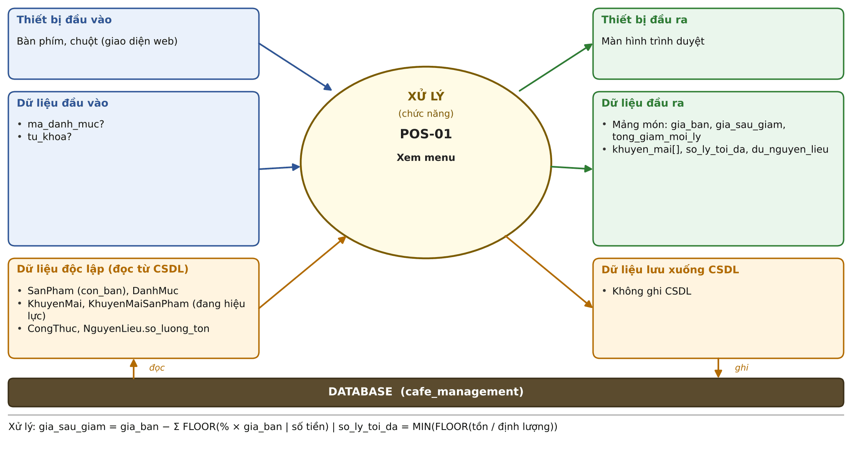
Hình 4.26. Sơ đồ vào/ra: POS-01 Xem menu
Mã – tên tính năng | POS-01 – Xem menu
Mô tả | Nhân viên xem các món đang bán kèm giá sau khuyến mãi và số ly còn có thể pha.
Quyền | A/Q/N
API | GET /api/san-pham/menu
Thiết bị vào / ra | Vào: Bàn phím, chuột, màn hình cảm ứng  Ra: Màn hình web / điện thoại
Dữ liệu đầu vào | ma_danh_muc?  tu_khoa?
Dữ liệu đọc từ CSDL | SanPham (con_ban), DanhMuc  KhuyenMai, KhuyenMaiSanPham (đang hiệu lực)  CongThuc, NguyenLieu.so_luong_ton
Dữ liệu đầu ra | Mảng món: gia_ban, gia_sau_giam, tong_giam_moi_ly  khuyen_mai[], so_ly_toi_da, du_nguyen_lieu
Dữ liệu lưu xuống CSDL | Không ghi CSDL
Xử lý – hệ thống phải | POS-01.1 Chỉ lấy sản phẩm có trang_thai = con_ban.  POS-01.2 Với mỗi khuyến mãi đang hiệu lực của sản phẩm (NOW() nằm giữa ngay_bat_dau và ngay_ket_thuc), tính theo mã tăng dần: muc = FLOOR(gia_ban × gia_tri_giam / 100) nếu phan_tram, ngược lại muc = gia_tri_giam; luôn tính trên giá gốc và không vượt phần giá còn lại.  POS-01.3 gia_sau_giam = gia_ban − Σ muc; tong_giam_moi_ly = Σ muc.  POS-01.4 so_ly_toi_da = MIN(FLOOR(so_luong_ton / dinh_luong)) trên các nguyên liệu của công thức; null nếu chưa có công thức (không giới hạn).  POS-01.5 du_nguyen_lieu = false khi so_ly_toi_da = 0.
Tiền điều kiện | Đã đăng nhập.
Hậu điều kiện | Không thay đổi dữ liệu.
Tác dụng phụ | Không.
Mã lỗi thường gặp | 400 tham số sai

4.9.2 POS-02: Tạo order
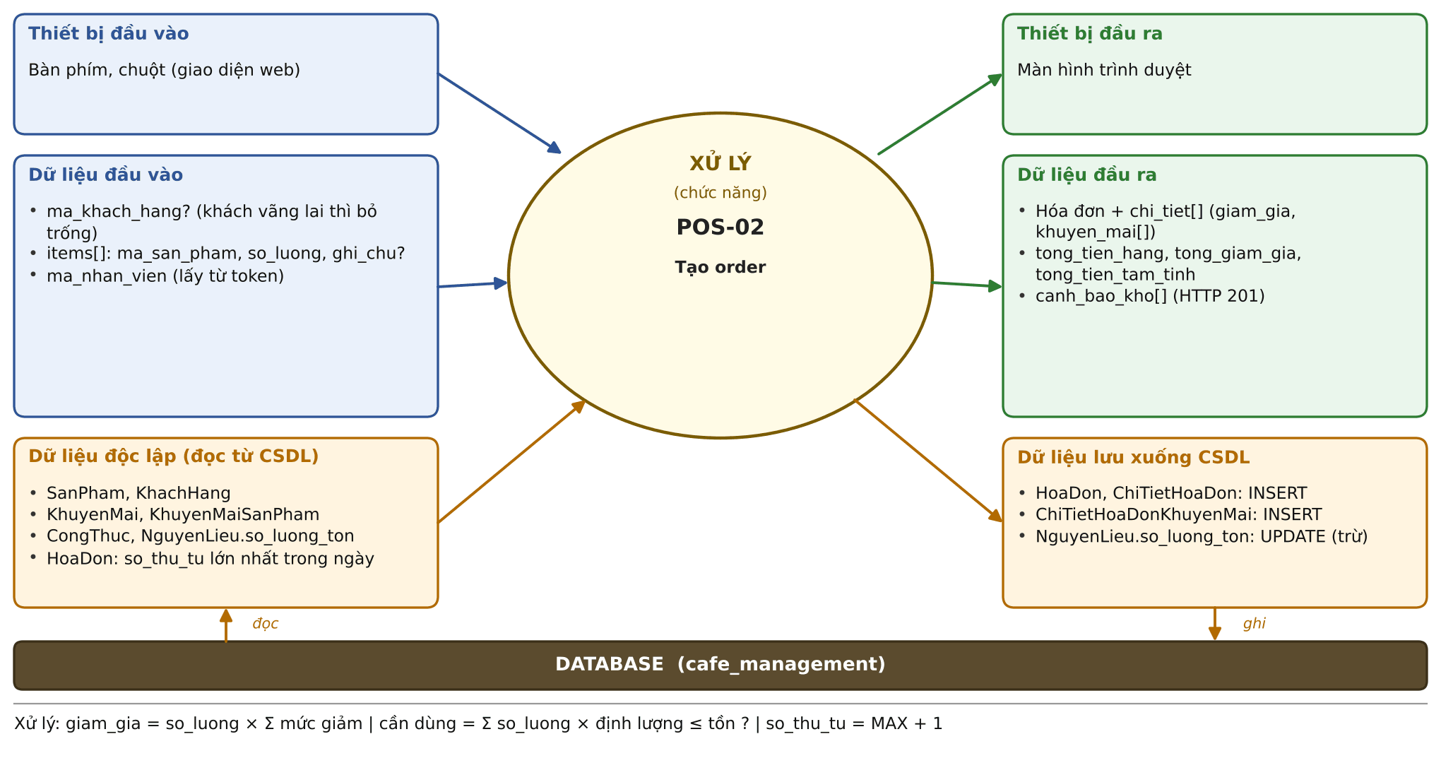
Hình 4.27. Sơ đồ vào/ra: POS-02 Tạo order
Mã – tên tính năng | POS-02 – Tạo order
Mô tả | Nhân viên nhập order mới cho khách; hệ thống tự áp khuyến mãi và trừ nguyên liệu ngay.
Quyền | A/Q/N
API | POST /api/hoa-don
Thiết bị vào / ra | Vào: Bàn phím, chuột, màn hình cảm ứng  Ra: Màn hình web / điện thoại
Dữ liệu đầu vào | ma_khach_hang? (khách vãng lai thì bỏ trống)  items[]: ma_san_pham, so_luong, ghi_chu?  ma_nhan_vien (lấy từ token)
Dữ liệu đọc từ CSDL | SanPham, KhachHang  KhuyenMai, KhuyenMaiSanPham  CongThuc, NguyenLieu.so_luong_ton  HoaDon: so_thu_tu lớn nhất trong ngày
Dữ liệu đầu ra | Hóa đơn + chi_tiet[] (giam_gia, khuyen_mai[])  tong_tien_hang, tong_giam_gia, tong_tien_tam_tinh  canh_bao_kho[] (HTTP 201)
Dữ liệu lưu xuống CSDL | HoaDon, ChiTietHoaDon: INSERT  ChiTietHoaDonKhuyenMai: INSERT  NguyenLieu.so_luong_ton: UPDATE (trừ)
Xử lý – hệ thống phải | POS-02.1 items có 1–50 dòng; so_luong nguyên 1–99; ghi_chu ≤ 255 ký tự; sản phẩm phải tồn tại và con_ban (400 SAN_PHAM_NGUNG_BAN). Cùng sản phẩm nhiều dòng (ghi chú khác) vẫn được.  POS-02.2 so_thu_tu = MAX(so_thu_tu trong ngày) + 1, cấp trong transaction có khóa tên nên không trùng khi nhiều order tạo cùng lúc.  POS-02.3 Chụp don_gia = gia_ban; tự áp khuyến mãi theo công thức POS-01, giam_gia của dòng = so_luong × Σ muc; ghi từng mã vào ChiTietHoaDonKhuyenMai (muc_giam_moi_ly).  POS-02.4 Nguyên liệu cần = Σ (so_luong × dinh_luong) gộp mọi dòng. Nếu so_luong_ton < cần dùng thì 409 KHONG_DU_NGUYEN_LIEU và không tạo gì; đủ thì trừ kho ngay trong cùng transaction.  POS-02.5 canh_bao_kho liệt kê nguyên liệu vừa trừ mà so_luong_ton ≤ muc_ton_toi_thieu.
Tiền điều kiện | Đã đăng nhập; các sản phẩm đang bán; tồn kho đủ.
Hậu điều kiện | Hóa đơn ở trạng thái dang_pha_che; nguyên liệu của các ly đã gọi bị trừ.
Tác dụng phụ | Trừ kho ngay lúc gọi món (không đợi thanh toán).
Mã lỗi thường gặp | 400 SAN_PHAM_NGUNG_BAN, DU_LIEU_SAI; 404 sản phẩm/khách; 409 KHONG_DU_NGUYEN_LIEU

4.9.3 POS-03: Thêm món vào order
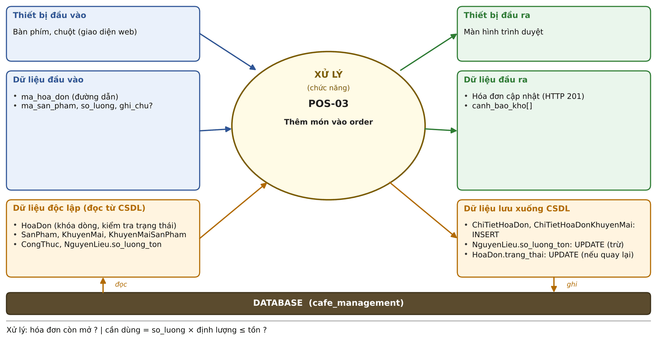
Hình 4.28. Sơ đồ vào/ra: POS-03 Thêm món vào order
Mã – tên tính năng | POS-03 – Thêm món vào order
Mô tả | Khách gọi thêm món khi order còn mở.
Quyền | A/Q/N
API | POST /api/hoa-don/:ma/dong
Thiết bị vào / ra | Vào: Bàn phím, chuột, màn hình cảm ứng  Ra: Màn hình web / điện thoại
Dữ liệu đầu vào | ma_hoa_don (đường dẫn)  ma_san_pham, so_luong, ghi_chu?
Dữ liệu đọc từ CSDL | HoaDon (khóa dòng, kiểm tra trạng thái)  SanPham, KhuyenMai, KhuyenMaiSanPham  CongThuc, NguyenLieu.so_luong_ton
Dữ liệu đầu ra | Hóa đơn cập nhật (HTTP 201)  canh_bao_kho[]
Dữ liệu lưu xuống CSDL | ChiTietHoaDon, ChiTietHoaDonKhuyenMai: INSERT  NguyenLieu.so_luong_ton: UPDATE (trừ)  HoaDon.trang_thai: UPDATE (nếu quay lại)
Xử lý – hệ thống phải | POS-03.1 Khóa dòng HoaDon (FOR UPDATE) rồi kiểm tra chưa da_thanh_toan hoặc huy (409 HOA_DON_DA_DONG).  POS-03.2 Sản phẩm phải tồn tại và con_ban; luôn thêm dòng mới (cùng sản phẩm, ghi chú khác là hai dòng).  POS-03.3 Chụp giá và khuyến mãi đang hiệu lực tại thời điểm thêm; các dòng cũ giữ nguyên mức giảm đã chụp.  POS-03.4 Trừ kho phần ly mới thêm; thiếu nguyên liệu thì 409 và không đổi gì.  POS-03.5 Nếu order đang da_phuc_vu thì quay lại dang_pha_che (vì có món mới cần làm).
Tiền điều kiện | Hóa đơn tồn tại, chưa thanh toán và chưa hủy.
Hậu điều kiện | Order có thêm một dòng mới; kho bị trừ tương ứng.
Tác dụng phụ | Có thể đổi trạng thái order từ da_phuc_vu về dang_pha_che.
Mã lỗi thường gặp | 400 SAN_PHAM_NGUNG_BAN; 404; 409 HOA_DON_DA_DONG, KHONG_DU_NGUYEN_LIEU

4.9.4 POS-04: Sửa dòng món
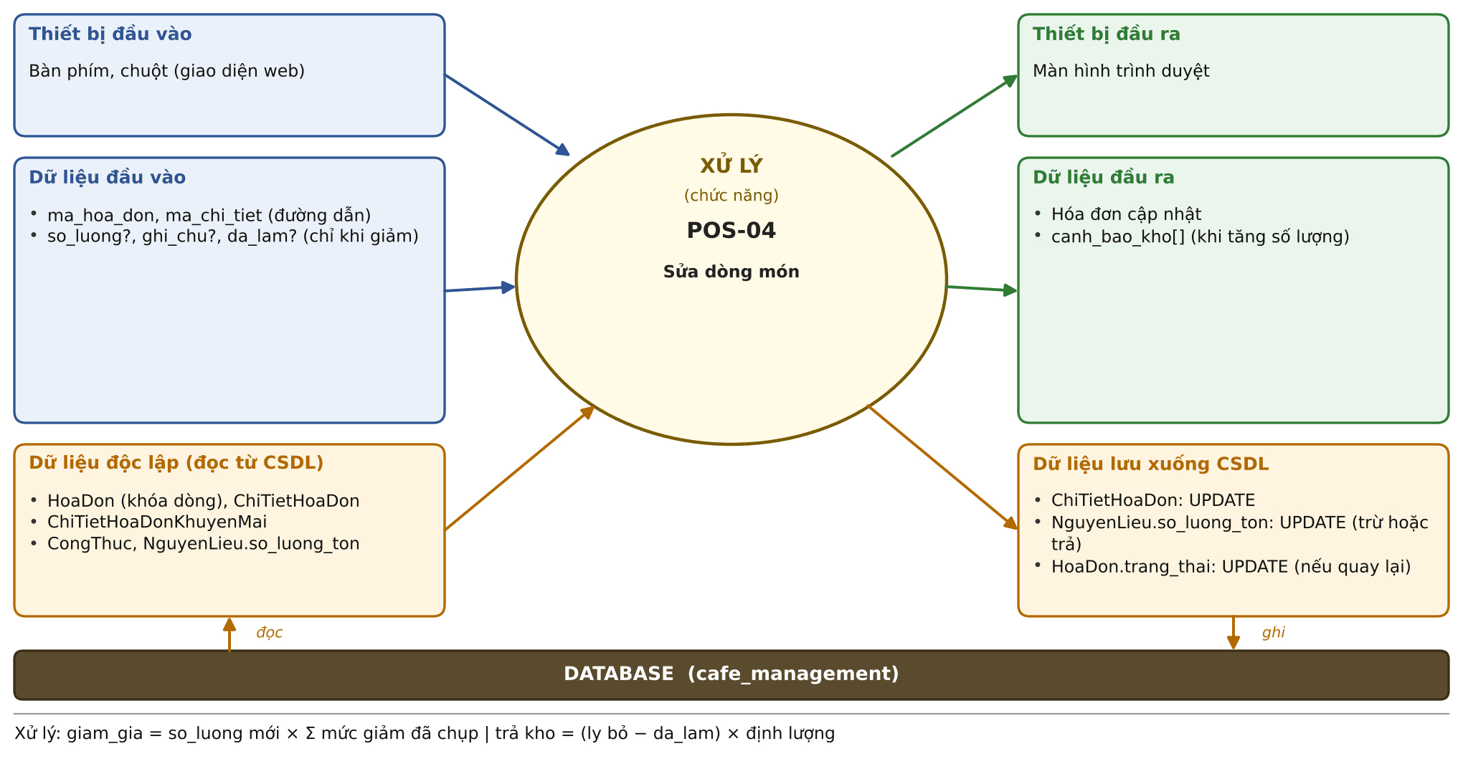
Hình 4.29. Sơ đồ vào/ra: POS-04 Sửa dòng món
Mã – tên tính năng | POS-04 – Sửa dòng món
Mô tả | Đổi số lượng hoặc ghi chú của một dòng trong order còn mở.
Quyền | A/Q/N
API | PATCH /api/hoa-don/:ma/dong/:ma_chi_tiet
Thiết bị vào / ra | Vào: Bàn phím, chuột, màn hình cảm ứng  Ra: Màn hình web / điện thoại
Dữ liệu đầu vào | ma_hoa_don, ma_chi_tiet (đường dẫn)  so_luong?, ghi_chu?, da_lam? (chỉ khi giảm)
Dữ liệu đọc từ CSDL | HoaDon (khóa dòng), ChiTietHoaDon  ChiTietHoaDonKhuyenMai  CongThuc, NguyenLieu.so_luong_ton
Dữ liệu đầu ra | Hóa đơn cập nhật  canh_bao_kho[] (khi tăng số lượng)
Dữ liệu lưu xuống CSDL | ChiTietHoaDon: UPDATE  NguyenLieu.so_luong_ton: UPDATE (trừ hoặc trả)  HoaDon.trang_thai: UPDATE (nếu quay lại)
Xử lý – hệ thống phải | POS-04.1 Như POS-03: khóa HoaDon, hóa đơn còn mở; dòng phải thuộc đúng hóa đơn (404); phải gửi ít nhất một trường.  POS-04.2 Đổi so_luong thì giam_gia mới = so_luong mới × Σ muc_giam_moi_ly đã chụp (không tính lại theo khuyến mãi hiện tại).  POS-04.3 Tăng số lượng: trừ kho phần chênh, thiếu thì 409; order da_phuc_vu quay lại dang_pha_che.  POS-04.4 Giảm số lượng: trả kho (số ly bị bỏ − da_lam) × dinh_luong. da_lam từ 0 đến số ly bị bỏ (mặc định 0). Order da_phuc_vu coi như làm xong hết nên không trả.  POS-04.5 Đổi ghi chú (null hoặc rỗng = xóa ghi chú) không đụng kho.
Tiền điều kiện | Hóa đơn còn mở; dòng thuộc hóa đơn.
Hậu điều kiện | Dòng món có số lượng/ghi chú mới; kho khớp với số ly còn lại.
Tác dụng phụ | Trừ hoặc trả nguyên liệu theo phần chênh.
Mã lỗi thường gặp | 400 (da_lam sai); 404; 409 HOA_DON_DA_DONG, KHONG_DU_NGUYEN_LIEU

4.9.5 POS-05: Xóa dòng món
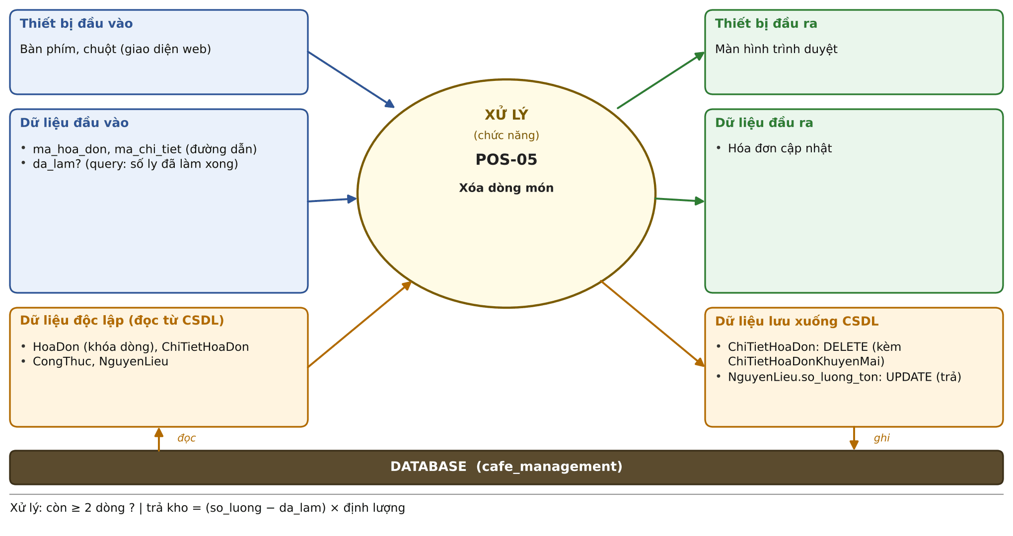
Hình 4.30. Sơ đồ vào/ra: POS-05 Xóa dòng món
Mã – tên tính năng | POS-05 – Xóa dòng món
Mô tả | Bỏ hẳn một dòng món ra khỏi order còn mở.
Quyền | A/Q/N
API | DELETE /api/hoa-don/:ma/dong/:ma_chi_tiet?da_lam=
Thiết bị vào / ra | Vào: Bàn phím, chuột, màn hình cảm ứng  Ra: Màn hình web / điện thoại
Dữ liệu đầu vào | ma_hoa_don, ma_chi_tiet (đường dẫn)  da_lam? (query: số ly đã làm xong)
Dữ liệu đọc từ CSDL | HoaDon (khóa dòng), ChiTietHoaDon  CongThuc, NguyenLieu
Dữ liệu đầu ra | Hóa đơn cập nhật
Dữ liệu lưu xuống CSDL | ChiTietHoaDon: DELETE (kèm ChiTietHoaDonKhuyenMai)  NguyenLieu.so_luong_ton: UPDATE (trả)
Xử lý – hệ thống phải | POS-05.1 Như POS-03: khóa HoaDon, hóa đơn còn mở, dòng thuộc đúng hóa đơn.  POS-05.2 Không xóa dòng cuối cùng (409 KHONG_XOA_DONG_CUOI), phải dùng hủy order (POS-09).  POS-05.3 da_lam từ 0 đến so_luong của dòng (mặc định 0): ly chưa làm được trả kho = (so_luong − da_lam) × dinh_luong; ly đã làm vẫn bị trừ.  POS-05.4 Order da_phuc_vu coi như làm xong hết: không trả kho.
Tiền điều kiện | Hóa đơn còn mở và có từ 2 dòng trở lên.
Hậu điều kiện | Dòng bị xóa; nguyên liệu của các ly chưa làm đã được hoàn lại.
Tác dụng phụ | Hoàn nguyên liệu vào kho.
Mã lỗi thường gặp | 400; 404; 409 HOA_DON_DA_DONG, KHONG_XOA_DONG_CUOI

4.9.6 POS-07: Đổi trạng thái order
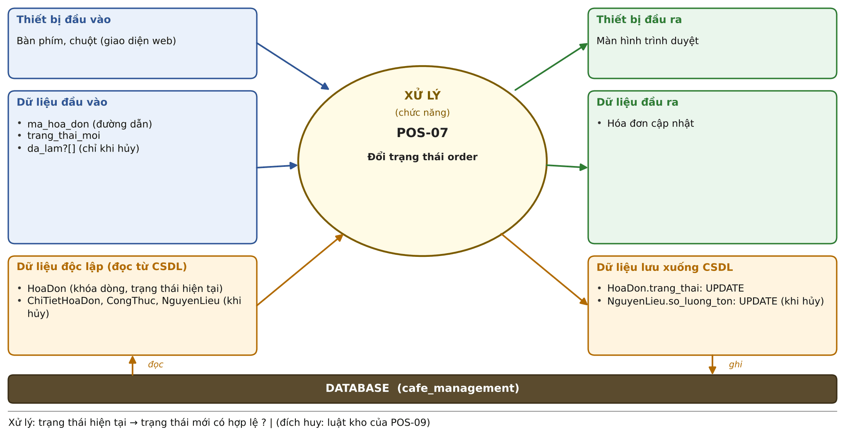
Hình 4.31. Sơ đồ vào/ra: POS-07 Đổi trạng thái order
Mã – tên tính năng | POS-07 – Đổi trạng thái order
Mô tả | Chuyển order từ đang pha chế sang đã phục vụ, hoặc hủy.
Quyền | A/Q/N
API | PATCH /api/hoa-don/:ma/trang-thai
Thiết bị vào / ra | Vào: Bàn phím, chuột, màn hình cảm ứng  Ra: Màn hình web / điện thoại
Dữ liệu đầu vào | ma_hoa_don (đường dẫn)  trang_thai_moi  da_lam?[] (chỉ khi hủy)
Dữ liệu đọc từ CSDL | HoaDon (khóa dòng, trạng thái hiện tại)  ChiTietHoaDon, CongThuc, NguyenLieu (khi hủy)
Dữ liệu đầu ra | Hóa đơn cập nhật
Dữ liệu lưu xuống CSDL | HoaDon.trang_thai: UPDATE  NguyenLieu.so_luong_ton: UPDATE (khi hủy)
Xử lý – hệ thống phải | POS-07.1 Chỉ cho phép: dang_pha_che → da_phuc_vu; dang_pha_che hoặc da_phuc_vu → huy. Không quay ngược.  POS-07.2 Chuyển sang da_thanh_toan bị từ chối (409 CHUYEN_TRANG_THAI_KHONG_HOP_LE), phải dùng POS-08; hóa đơn đã đóng không đổi được (409 HOA_DON_DA_DONG).  POS-07.3 Hủy áp dụng cùng luật kho với POS-09; da_lam với trạng thái đích khác huy thì 400.
Tiền điều kiện | Hóa đơn tồn tại và chưa đóng.
Hậu điều kiện | Hóa đơn ở trạng thái mới.
Tác dụng phụ | Khi hủy: hoàn nguyên liệu của ly chưa làm.
Mã lỗi thường gặp | 400; 404; 409 CHUYEN_TRANG_THAI_KHONG_HOP_LE, HOA_DON_DA_DONG

4.9.7 POS-09: Hủy order
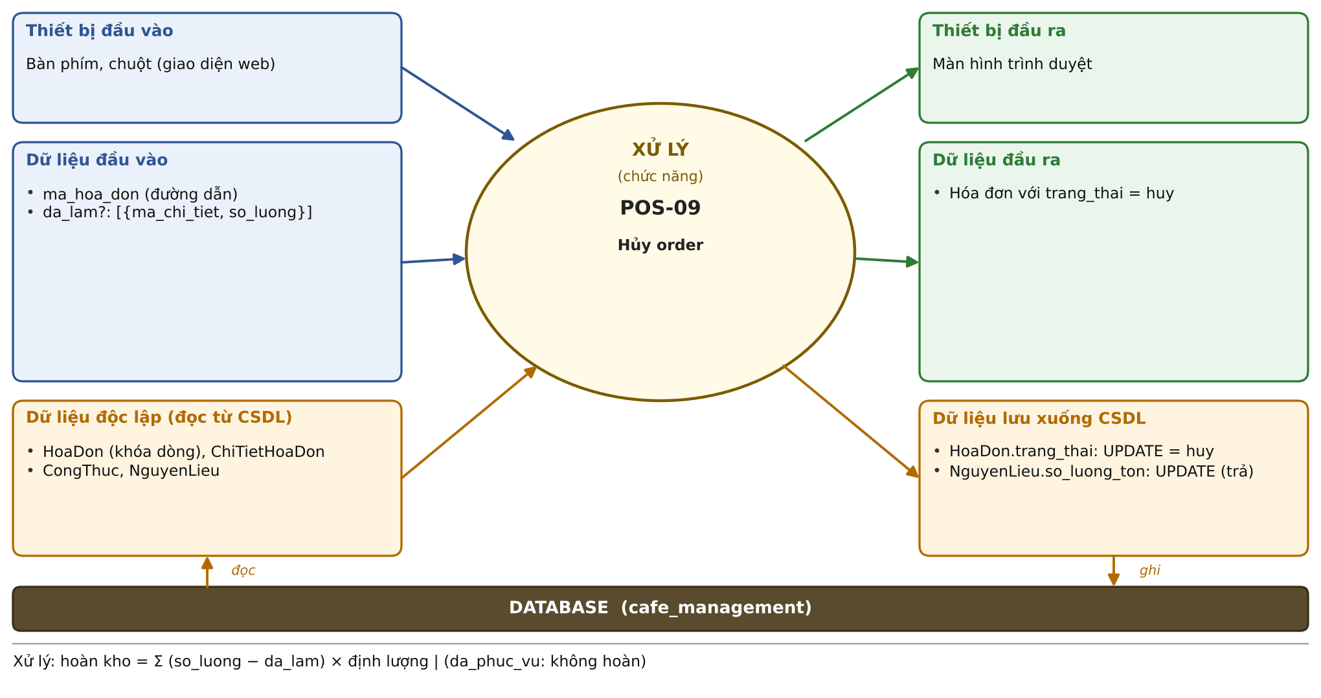
Hình 4.32. Sơ đồ vào/ra: POS-09 Hủy order
Mã – tên tính năng | POS-09 – Hủy order
Mô tả | Hủy một order chưa thanh toán; nhân viên chọn ly nào đã pha xong để không hoàn nguyên liệu.
Quyền | A/Q/N
API | POST /api/hoa-don/:ma/huy
Thiết bị vào / ra | Vào: Bàn phím, chuột, màn hình cảm ứng  Ra: Màn hình web / điện thoại
Dữ liệu đầu vào | ma_hoa_don (đường dẫn)  da_lam?: [{ma_chi_tiet, so_luong}]
Dữ liệu đọc từ CSDL | HoaDon (khóa dòng), ChiTietHoaDon  CongThuc, NguyenLieu
Dữ liệu đầu ra | Hóa đơn với trang_thai = huy
Dữ liệu lưu xuống CSDL | HoaDon.trang_thai: UPDATE = huy  NguyenLieu.so_luong_ton: UPDATE (trả)
Xử lý – hệ thống phải | POS-09.1 Chỉ hủy khi chưa da_thanh_toan (409 HOA_DON_DA_DONG); dùng chung logic với POS-07.  POS-09.2 Ly chưa làm được hoàn kho = (so_luong − da_lam) × dinh_luong; ly đã làm (da_lam) vẫn bị trừ. Dòng không nêu trong da_lam coi như chưa làm.  POS-09.3 da_lam: ma_chi_tiet phải thuộc hóa đơn, không lặp, so_luong không vượt số ly của dòng (400 nếu sai, không đổi gì).  POS-09.4 Order da_phuc_vu coi như làm xong hết: không hoàn kho. Dữ liệu hóa đơn được giữ lại (không xóa).
Tiền điều kiện | Hóa đơn chưa thanh toán và chưa hủy.
Hậu điều kiện | Hóa đơn bị hủy; nguyên liệu ly chưa làm đã hoàn về kho.
Tác dụng phụ | Hoàn nguyên liệu vào kho.
Mã lỗi thường gặp | 400 da_lam sai; 404; 409 HOA_DON_DA_DONG

4.10 Quản lý nguyên liệu và công thức món
KHO-01 là CRUD nên chỉ mô tả bằng lời; công thức và tồn kho có luật riêng nên được đặc tả đầy đủ.

4.10.1 KHO-01: Quản lý nguyên liệu (thêm, sửa, xóa, xem)
Mô tả. Quản lý danh mục nguyên liệu dùng để pha chế và định mức tồn tối thiểu. Quyền: A/Q. API: POST, GET /api/kho/nguyen-lieu; GET, PATCH, DELETE /api/kho/nguyen-lieu/:ma.
Dữ liệu vào. ten_nguyen_lieu, don_vi_tinh; muc_ton_toi_thieu? (mặc định 0); tu_khoa?, trang?, moi_trang? (khi xem). Dữ liệu lưu. NguyenLieu: INSERT / UPDATE / DELETE.
Quy tắc xử lý. so_luong_ton khởi tạo 0 và KHÔNG sửa được ở đây (gửi trường này hoặc trường lạ thì 400); chỉ đổi qua nhập hàng (KHO-04, tăng) và bán hàng (POS, giảm). Tên không trùng, không phân biệt hoa thường (409 TRUNG_TEN_NGUYEN_LIEU); tự cắt khoảng trắng; số lượng tối đa 3 chữ số thập phân. Chặn đổi don_vi_tinh khi còn tồn hoặc đã có trong công thức hay phiếu nhập (409 KHONG_DOI_DON_VI). Chặn xóa khi đã có trong CongThuc hoặc ChiTietNhap (409 NGUYEN_LIEU_DANG_DUNG). Mọi thao tác sửa và xóa khóa dòng nguyên liệu (FOR UPDATE) trước. Lỗi thường gặp: 400; 404; 409 TRUNG_TEN_NGUYEN_LIEU, KHONG_DOI_DON_VI, NGUYEN_LIEU_DANG_DUNG.

4.10.2 KHO-03: Đặt công thức pha chế
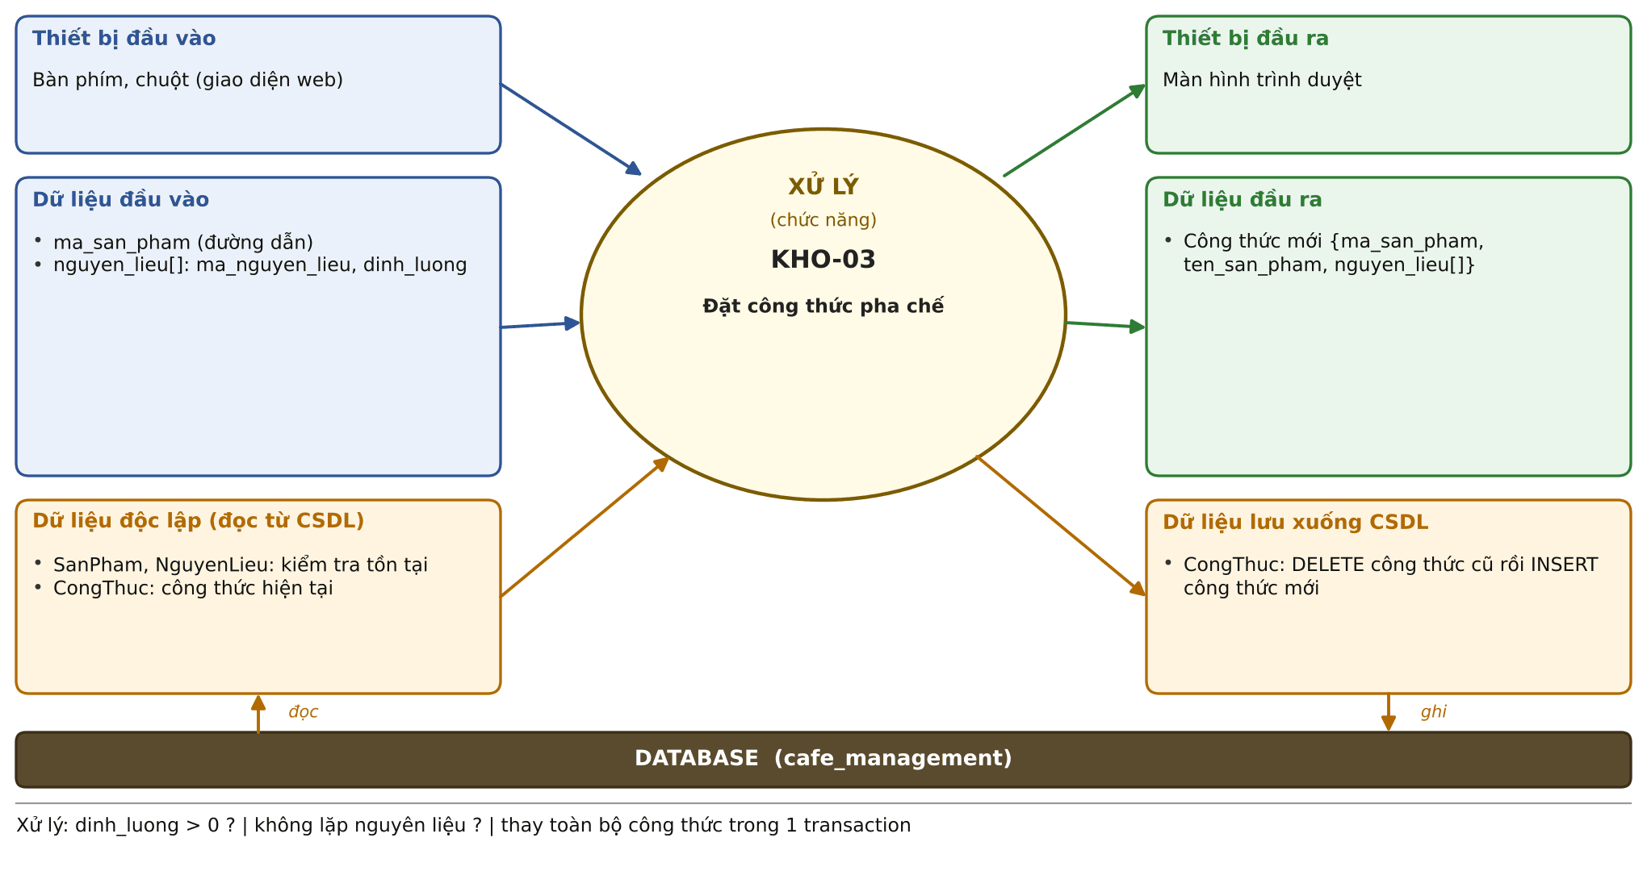
Hình 4.33. Sơ đồ vào/ra: KHO-03 Đặt công thức pha chế
Mã – tên tính năng | KHO-03 – Đặt công thức pha chế
Mô tả | Khai báo định lượng nguyên liệu cần cho một ly của mỗi sản phẩm.
Quyền | A/Q
API | GET, PUT /api/kho/cong-thuc/:ma
Thiết bị vào / ra | Vào: Bàn phím, chuột, màn hình cảm ứng  Ra: Màn hình web / điện thoại
Dữ liệu đầu vào | ma_san_pham (đường dẫn)  nguyen_lieu[]: ma_nguyen_lieu, dinh_luong
Dữ liệu đọc từ CSDL | SanPham, NguyenLieu: kiểm tra tồn tại  CongThuc: công thức hiện tại
Dữ liệu đầu ra | Công thức mới {ma_san_pham, ten_san_pham, nguyen_lieu[]}
Dữ liệu lưu xuống CSDL | CongThuc: DELETE công thức cũ rồi INSERT công thức mới
Xử lý – hệ thống phải | KHO-03.1 dinh_luong > 0, tối đa 3 chữ số thập phân; không lặp nguyên liệu; tối đa 50 dòng; mảng rỗng nghĩa là xóa công thức.  KHO-03.2 Thay TOÀN BỘ công thức cũ trong một transaction; một nguyên liệu không tồn tại thì 404 và giữ nguyên công thức cũ.  KHO-03.3 Thứ tự khóa SanPham → NguyenLieu (mã tăng dần), trùng với thứ tự khi bán hàng nên không deadlock.  KHO-03.4 Lưu ý: order đang mở đã trừ kho theo công thức cũ; hủy hoặc bỏ ly sau đó hoàn kho theo công thức mới (hệ thống không lưu công thức lúc gọi).
Tiền điều kiện | Sản phẩm và các nguyên liệu đã tồn tại.
Hậu điều kiện | Menu (POS-01) tính so_ly_toi_da theo công thức mới.
Tác dụng phụ | Ảnh hưởng số nguyên liệu hoàn lại của các order đang mở khi hủy.
Mã lỗi thường gặp | 400; 404

4.10.3 KHO-06: Xem tồn kho và cảnh báo sắp hết
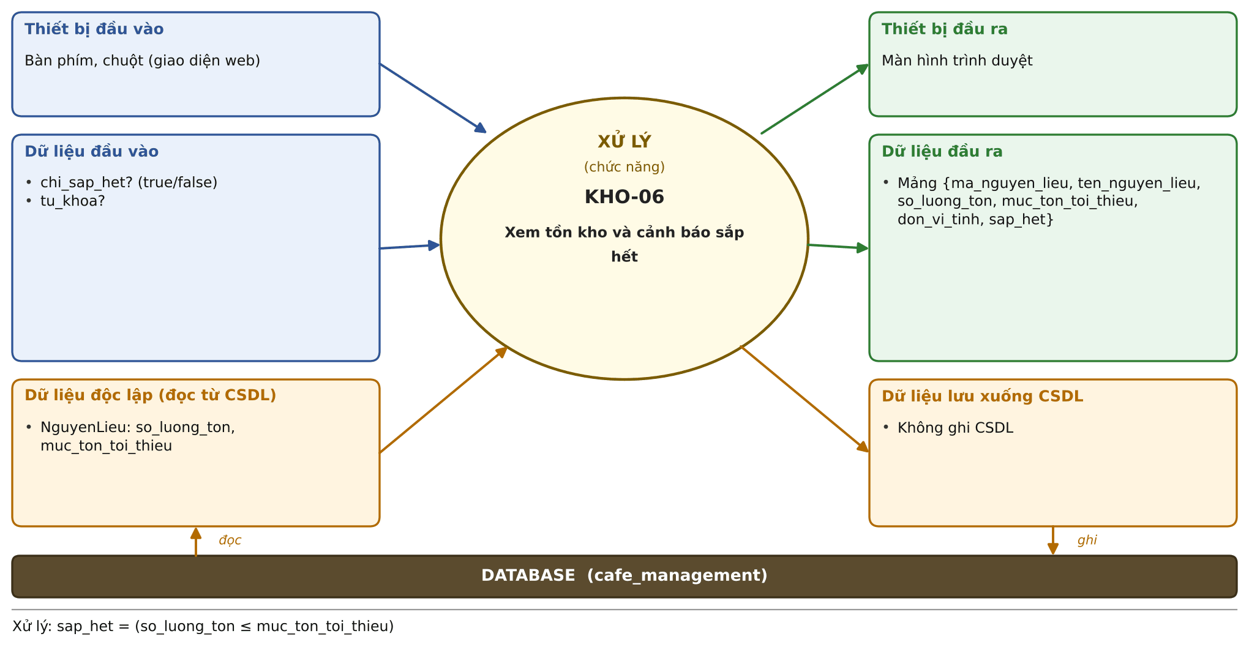
Hình 4.34. Sơ đồ vào/ra: KHO-06 Xem tồn kho và cảnh báo sắp hết
Mã – tên tính năng | KHO-06 – Xem tồn kho và cảnh báo sắp hết
Mô tả | Xem tồn kho từng nguyên liệu và cảnh báo nguyên liệu sắp hết.
Quyền | A/Q
API | GET /api/kho/ton-kho
Thiết bị vào / ra | Vào: Bàn phím, chuột, màn hình cảm ứng  Ra: Màn hình web / điện thoại
Dữ liệu đầu vào | chi_sap_het? (true/false)  tu_khoa?
Dữ liệu đọc từ CSDL | NguyenLieu: so_luong_ton, muc_ton_toi_thieu
Dữ liệu đầu ra | Mảng {ma_nguyen_lieu, ten_nguyen_lieu, so_luong_ton, muc_ton_toi_thieu, don_vi_tinh, sap_het}
Dữ liệu lưu xuống CSDL | Không ghi CSDL
Xử lý – hệ thống phải | KHO-06.1 sap_het = (so_luong_ton ≤ muc_ton_toi_thieu), cùng quy tắc với canh_bao_kho khi bán hàng.  KHO-06.2 Sắp hết đứng đầu, sau đó theo tên; không phân trang.
Tiền điều kiện | Đã đăng nhập với quyền A hoặc Q.
Hậu điều kiện | Không thay đổi dữ liệu.
Tác dụng phụ | Không.
Mã lỗi thường gặp | 400

4.11 Báo cáo thống kê
Báo cáo hiệu quả khuyến mãi (KM-07) và top khách thân thiết (KH-05) cũng thuộc nhóm báo cáo nhưng đã đặc tả ở mục 4.4 và 4.5.

4.11.1 BC-01: Doanh thu theo thời gian
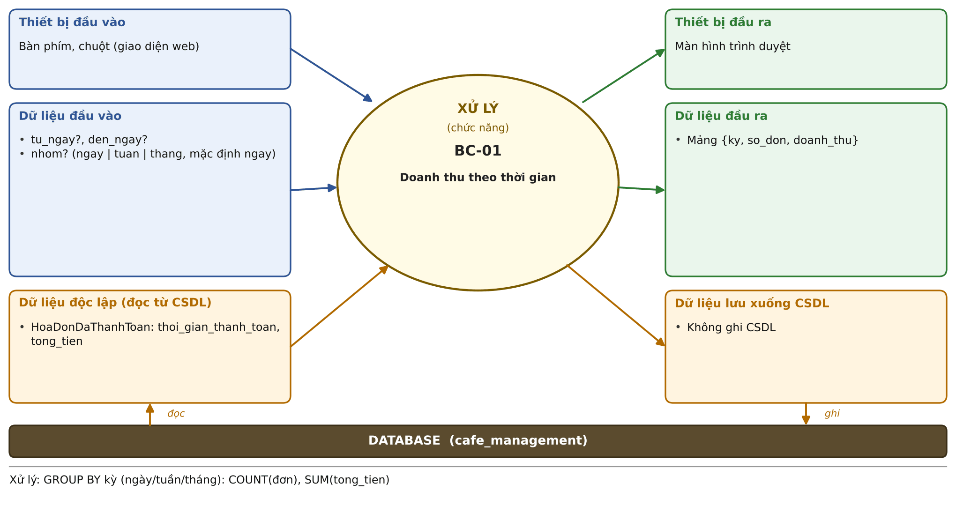
Hình 4.35. Sơ đồ vào/ra: BC-01 Doanh thu theo thời gian
Mã – tên tính năng | BC-01 – Doanh thu theo thời gian
Mô tả | Thống kê số đơn và doanh thu theo ngày, tuần hoặc tháng.
Quyền | A/Q
API | GET /api/bao-cao/doanh-thu
Thiết bị vào / ra | Vào: Bàn phím, chuột, màn hình cảm ứng  Ra: Màn hình web / điện thoại
Dữ liệu đầu vào | tu_ngay?, den_ngay?  nhom? (ngay | tuan | thang, mặc định ngay)
Dữ liệu đọc từ CSDL | HoaDonDaThanhToan: thoi_gian_thanh_toan, tong_tien
Dữ liệu đầu ra | Mảng {ky, so_don, doanh_thu}
Dữ liệu lưu xuống CSDL | Không ghi CSDL
Xử lý – hệ thống phải | BC-01.1 Lọc theo ngày thanh toán, gồm cả hai đầu.  BC-01.2 Kỳ: ngày (YYYY-MM-DD), tuần (ngày thứ Hai đầu tuần), tháng (YYYY-MM); chỉ hiện kỳ có dữ liệu, sắp tăng dần.  BC-01.3 so_don = COUNT hóa đơn, doanh_thu = SUM(tong_tien) của mỗi kỳ.
Tiền điều kiện | Đã đăng nhập với quyền A hoặc Q.
Hậu điều kiện | Không thay đổi dữ liệu.
Tác dụng phụ | Không.
Mã lỗi thường gặp | 400

4.11.2 BC-02: Sản phẩm bán chạy
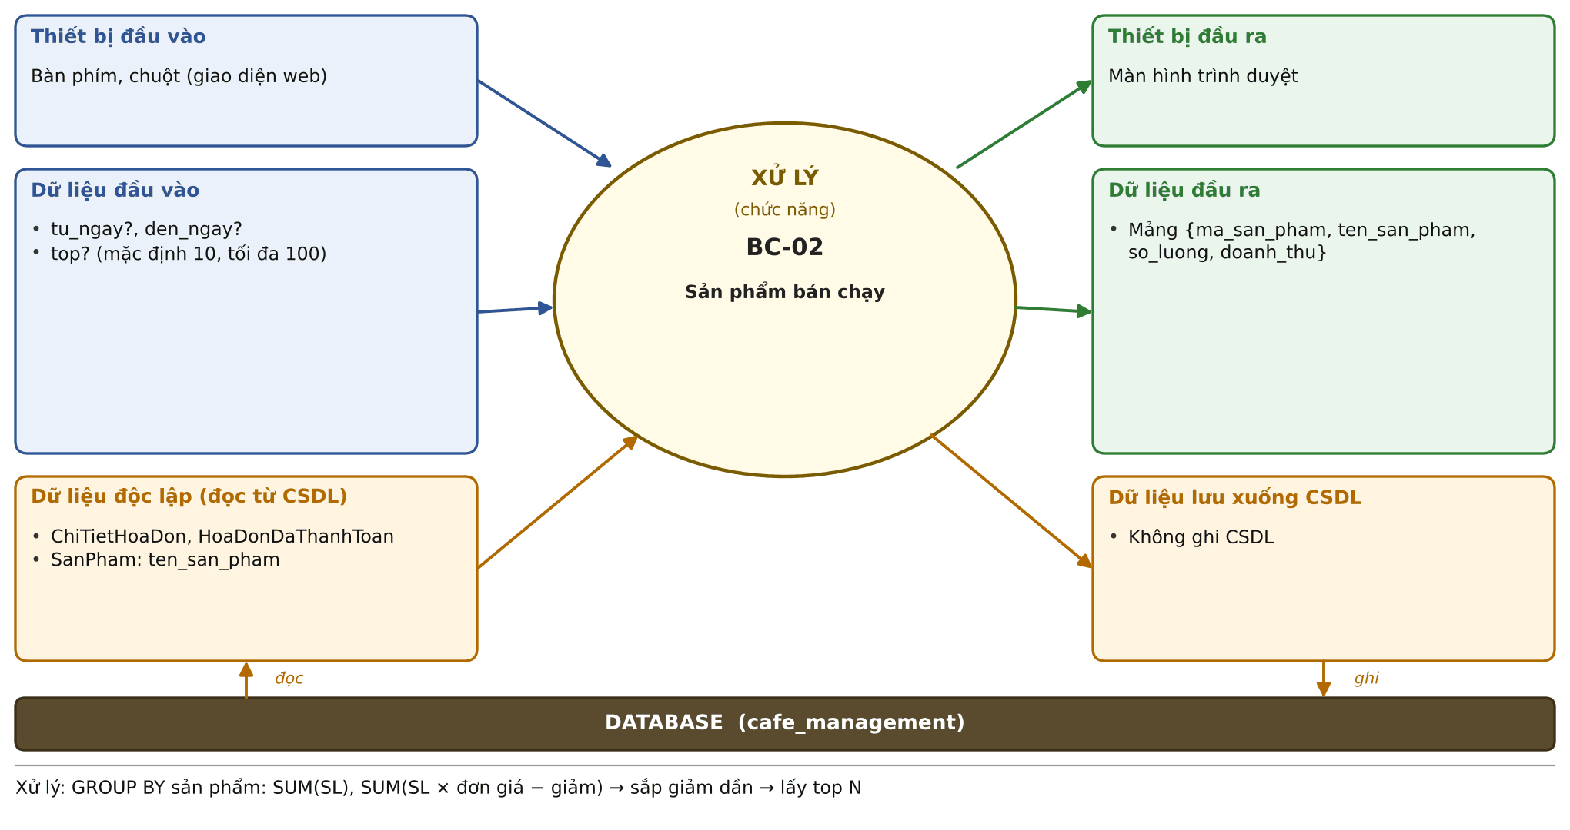
Hình 4.36. Sơ đồ vào/ra: BC-02 Sản phẩm bán chạy
Mã – tên tính năng | BC-02 – Sản phẩm bán chạy
Mô tả | Xếp hạng sản phẩm theo số lượng bán.
Quyền | A/Q
API | GET /api/bao-cao/san-pham-ban-chay
Thiết bị vào / ra | Vào: Bàn phím, chuột, màn hình cảm ứng  Ra: Màn hình web / điện thoại
Dữ liệu đầu vào | tu_ngay?, den_ngay?  top? (mặc định 10, tối đa 100)
Dữ liệu đọc từ CSDL | ChiTietHoaDon, HoaDonDaThanhToan  SanPham: ten_san_pham
Dữ liệu đầu ra | Mảng {ma_san_pham, ten_san_pham, so_luong, doanh_thu}
Dữ liệu lưu xuống CSDL | Không ghi CSDL
Xử lý – hệ thống phải | BC-02.1 Chỉ tính hóa đơn đã thanh toán, lọc theo ngày thanh toán.  BC-02.2 doanh_thu = SUM(so_luong × don_gia − giam_gia); so_luong = SUM(so_luong).  BC-02.3 Xếp theo số lượng giảm dần, đồng hạng thì theo doanh thu; lấy top sản phẩm đầu.
Tiền điều kiện | Đã đăng nhập với quyền A hoặc Q.
Hậu điều kiện | Không thay đổi dữ liệu.
Tác dụng phụ | Không.
Mã lỗi thường gặp | 400

4.11.3 BC-03: Doanh thu theo danh mục
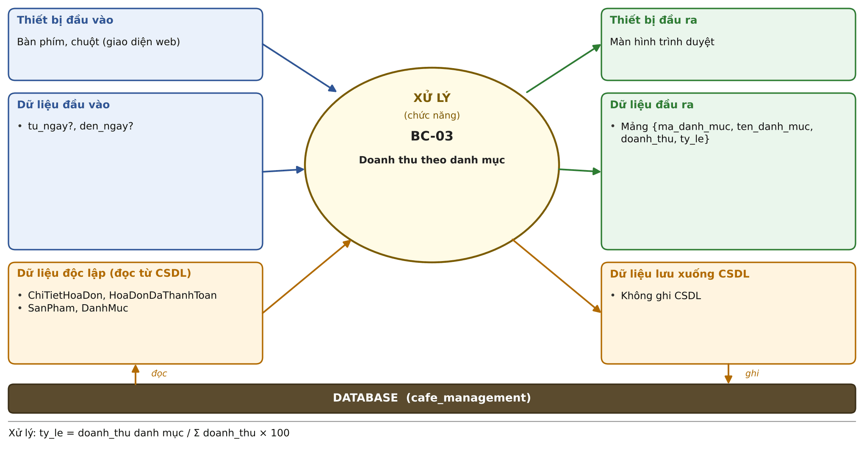
Hình 4.37. Sơ đồ vào/ra: BC-03 Doanh thu theo danh mục
Mã – tên tính năng | BC-03 – Doanh thu theo danh mục
Mô tả | Thống kê doanh thu và tỷ trọng của từng danh mục.
Quyền | A/Q
API | GET /api/bao-cao/doanh-thu-theo-danh-muc
Thiết bị vào / ra | Vào: Bàn phím, chuột, màn hình cảm ứng  Ra: Màn hình web / điện thoại
Dữ liệu đầu vào | tu_ngay?, den_ngay?
Dữ liệu đọc từ CSDL | ChiTietHoaDon, HoaDonDaThanhToan  SanPham, DanhMuc
Dữ liệu đầu ra | Mảng {ma_danh_muc, ten_danh_muc, doanh_thu, ty_le}
Dữ liệu lưu xuống CSDL | Không ghi CSDL
Xử lý – hệ thống phải | BC-03.1 Tính doanh thu như BC-02 rồi gom theo danh mục của sản phẩm.  BC-03.2 ty_le = doanh thu danh mục / tổng doanh thu các danh mục × 100 (làm tròn 2 chữ số thập phân).
Tiền điều kiện | Đã đăng nhập với quyền A hoặc Q.
Hậu điều kiện | Không thay đổi dữ liệu.
Tác dụng phụ | Không.
Mã lỗi thường gặp | 400

4.11.4 BC-04: Thống kê theo phương thức thanh toán
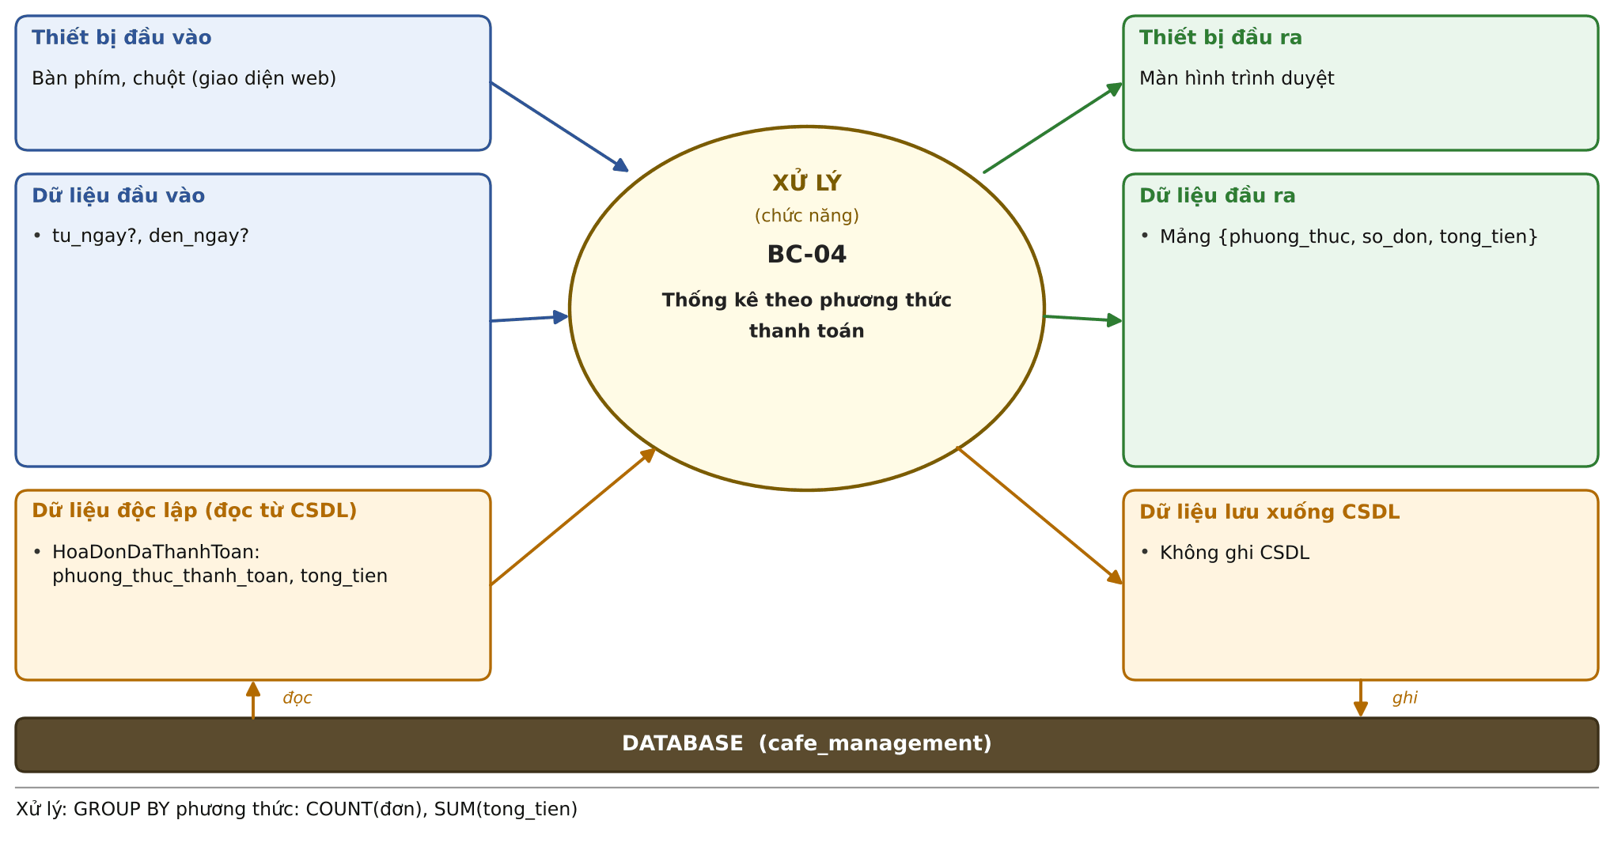
Hình 4.38. Sơ đồ vào/ra: BC-04 Thống kê theo phương thức thanh toán
Mã – tên tính năng | BC-04 – Thống kê theo phương thức thanh toán
Mô tả | Thống kê số đơn và số tiền theo tiền mặt, chuyển khoản, ví.
Quyền | A/Q
API | GET /api/bao-cao/phuong-thuc-thanh-toan
Thiết bị vào / ra | Vào: Bàn phím, chuột, màn hình cảm ứng  Ra: Màn hình web / điện thoại
Dữ liệu đầu vào | tu_ngay?, den_ngay?
Dữ liệu đọc từ CSDL | HoaDonDaThanhToan: phuong_thuc_thanh_toan, tong_tien
Dữ liệu đầu ra | Mảng {phuong_thuc, so_don, tong_tien}
Dữ liệu lưu xuống CSDL | Không ghi CSDL
Xử lý – hệ thống phải | BC-04.1 GROUP BY phuong_thuc_thanh_toan với so_don = COUNT, tong_tien = SUM(tong_tien).  BC-04.2 Xếp theo tổng tiền giảm dần.
Tiền điều kiện | Đã đăng nhập với quyền A hoặc Q.
Hậu điều kiện | Không thay đổi dữ liệu.
Tác dụng phụ | Không.
Mã lỗi thường gặp | 400

4.11.5 BC-05: Chi phí nhập hàng so với doanh thu
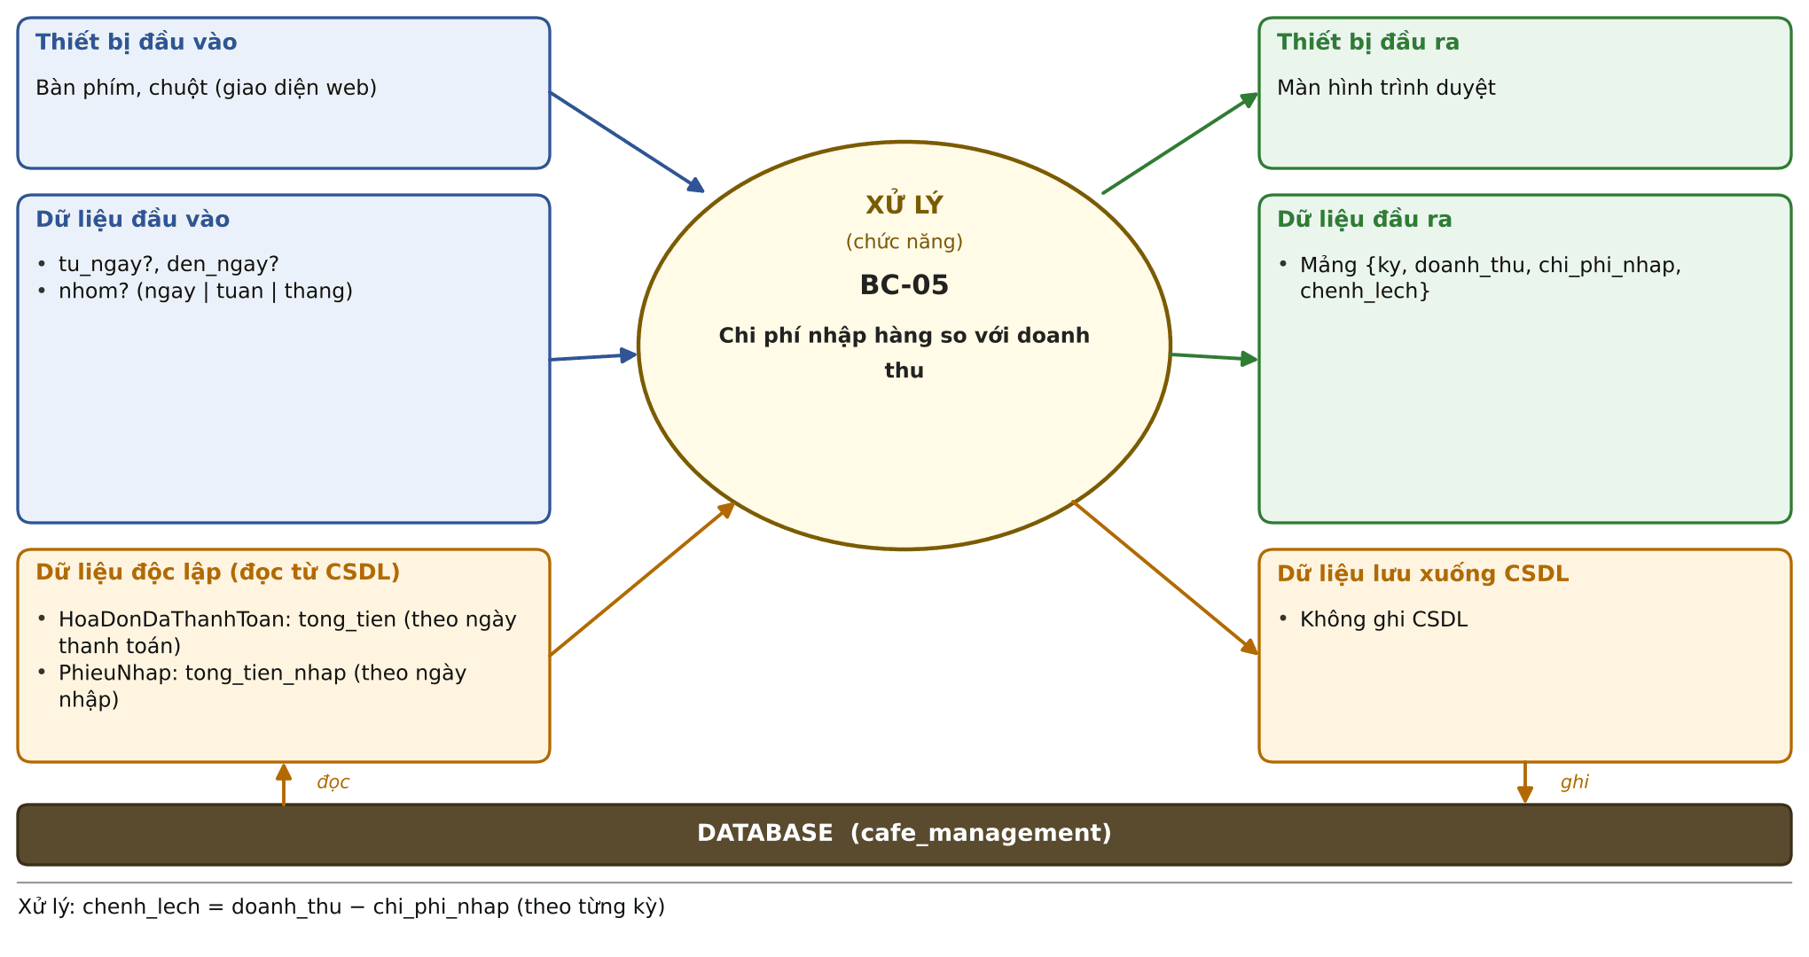
Hình 4.39. Sơ đồ vào/ra: BC-05 Chi phí nhập hàng so với doanh thu
Mã – tên tính năng | BC-05 – Chi phí nhập hàng so với doanh thu
Mô tả | So sánh doanh thu bán hàng với chi phí nhập nguyên liệu theo kỳ.
Quyền | A/Q
API | GET /api/bao-cao/chi-phi-vs-doanh-thu
Thiết bị vào / ra | Vào: Bàn phím, chuột, màn hình cảm ứng  Ra: Màn hình web / điện thoại
Dữ liệu đầu vào | tu_ngay?, den_ngay?  nhom? (ngay | tuan | thang)
Dữ liệu đọc từ CSDL | HoaDonDaThanhToan: tong_tien (theo ngày thanh toán)  PhieuNhap: tong_tien_nhap (theo ngày nhập)
Dữ liệu đầu ra | Mảng {ky, doanh_thu, chi_phi_nhap, chenh_lech}
Dữ liệu lưu xuống CSDL | Không ghi CSDL
Xử lý – hệ thống phải | BC-05.1 Doanh thu lấy từ HoaDonDaThanhToan theo ngày thanh toán; chi phí lấy từ PhieuNhap.tong_tien_nhap theo ngày nhập, cùng cách chia kỳ như BC-01.  BC-05.2 Kỳ chỉ có một phía vẫn xuất hiện (phía kia bằng 0).  BC-05.3 chenh_lech = doanh_thu − chi_phi_nhap (có thể âm).
Tiền điều kiện | Đã đăng nhập với quyền A hoặc Q.
Hậu điều kiện | Không thay đổi dữ liệu.
Tác dụng phụ | Không.
Mã lỗi thường gặp | 400

4.11.6 BC-06: Doanh thu theo nhân viên
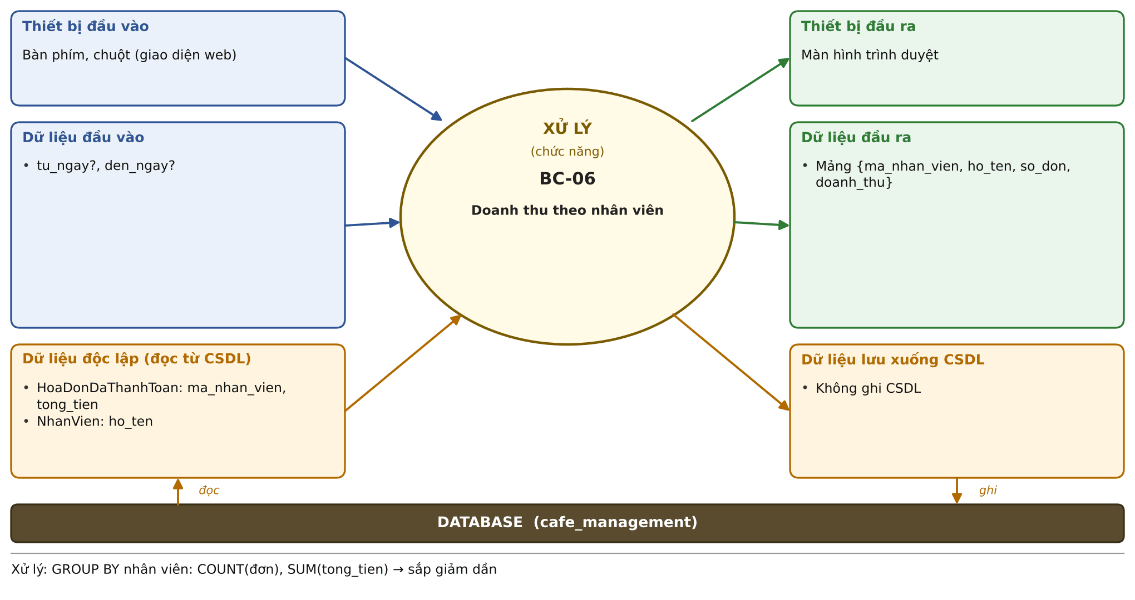
Hình 4.40. Sơ đồ vào/ra: BC-06 Doanh thu theo nhân viên
Mã – tên tính năng | BC-06 – Doanh thu theo nhân viên
Mô tả | Thống kê số đơn và doanh thu theo nhân viên nhập order.
Quyền | A/Q
API | GET /api/bao-cao/doanh-thu-theo-nhan-vien
Thiết bị vào / ra | Vào: Bàn phím, chuột, màn hình cảm ứng  Ra: Màn hình web / điện thoại
Dữ liệu đầu vào | tu_ngay?, den_ngay?
Dữ liệu đọc từ CSDL | HoaDonDaThanhToan: ma_nhan_vien, tong_tien  NhanVien: ho_ten
Dữ liệu đầu ra | Mảng {ma_nhan_vien, ho_ten, so_don, doanh_thu}
Dữ liệu lưu xuống CSDL | Không ghi CSDL
Xử lý – hệ thống phải | BC-06.1 GROUP BY ma_nhan_vien (nhân viên nhập order) trên hóa đơn đã thanh toán, kể cả khách vãng lai.  BC-06.2 Xếp theo doanh thu giảm dần.
Tiền điều kiện | Đã đăng nhập với quyền A hoặc Q.
Hậu điều kiện | Không thay đổi dữ liệu.
Tác dụng phụ | Không.
Mã lỗi thường gặp | 400

CHƯƠNG 5. KIỂM THỬ, KẾT LUẬN VÀ HƯỚNG PHÁT TRIỂN

5.1 Kiểm thử
Backend được kiểm thử tự động bằng node:test và supertest, gọi trực tiếp các API trên cơ sở dữ liệu thật (MySQL/MariaDB) với dữ liệu mẫu. Chạy bằng lệnh npm test trong thư mục backend. Bộ kiểm thử gồm 17 tệp với 222 ca (đếm theo khai báo test trong mã nguồn), chia theo module như bảng dưới. Các ca bao gồm cả đường đi đúng, kiểm tra dữ liệu đầu vào (zod), phân quyền theo vai trò và các tình huống lỗi nghiệp vụ.
Tệp kiểm thử | Nội dung | Số ca
auth.test.js | Đăng nhập, token, tài khoản nghỉ việc | 7
auth-doi-mat-khau.test.js | Đổi mật khẩu | 4
phan-quyen.test.js | Middleware phân quyền A/Q/N | 3
tien-ich.test.js | Hàm tiện ích | 5
san-pham.test.js | Danh mục, sản phẩm, menu | 9
hoa-don.test.js | Tạo order, trừ kho, áp khuyến mãi | 14
hoa-don-sua.test.js | Thêm, sửa, xóa dòng, đổi trạng thái, hủy, trả kho | 25
hoa-don-thanh-toan.test.js | Thanh toán, tích điểm, biên lai bất biến | 15
khuyen-mai.test.js | CRUD khuyến mãi, gán sản phẩm | 14
khuyen-mai-ap-dung.test.js | Áp khuyến mãi, chồng khuyến mãi, báo cáo hiệu quả | 14
khach-hang.test.js | Khách hàng, lịch sử, top | 13
kho.test.js | Tồn kho, công thức | 10
kho-quan-tri.test.js | Nguyên liệu, nhà cung cấp | 15
kho-nhap-hang.test.js | Phiếu nhập hàng | 15
nhan-su.test.js | Nhân viên, tài khoản, quyền | 18
nhan-su-lich.test.js | Ca làm việc, xếp lịch, lịch tuần | 22
bao-cao.test.js | Sáu báo cáo thống kê | 19
Tổng |  | 222

5.2 Các quy tắc nghiệp vụ trọng yếu và cách đảm bảo
Quy tắc | Cách hệ thống đảm bảo
Không bán khi thiếu nguyên liệu | Trừ kho ngay lúc tạo order hoặc thêm món; thiếu thì từ chối toàn bộ (409 KHONG_DU_NGUYEN_LIEU), không để lại order dở.
Tồn kho không âm | Khóa dòng theo thứ tự cố định (sản phẩm rồi nguyên liệu) để tránh deadlock; ràng buộc ở CSDL là chốt chặn cuối.
Trả kho khi bỏ món hoặc hủy | Chỉ trả phần ly chưa làm; ly đã làm (da_lam) vẫn bị trừ. Thanh toán không động đến kho.
Tích điểm khách | Điểm = ⌊tổng tiền / 10.000⌋ cộng khi thanh toán, khóa hóa đơn rồi khách hàng.
Khuyến mãi không đổi hóa đơn cũ | Mức giảm được chụp vào ChiTietHoaDonKhuyenMai lúc bán; sửa hay xóa khuyến mãi không ảnh hưởng hóa đơn đã tạo.
Biên lai không bị sửa | Bảng HoaDonDaThanhToan chỉ thêm; trigger chặn UPDATE và DELETE.
Không xóa dữ liệu đã dùng | Sản phẩm đã bán chuyển sang ngừng bán; nhân viên có lịch sử chuyển sang nghỉ việc; nhà cung cấp, nguyên liệu đã dùng không xóa được.
Quyền có hiệu lực ngay | Mỗi yêu cầu tra lại CSDL ngoài việc kiểm tra JWT, nên đổi quyền hoặc cho nghỉ việc áp dụng ngay.
Luôn còn ít nhất một admin | Mọi thao tác ghi nhân sự chạy nối tiếp dưới khóa nhan_su nên không thể hai admin cùng hạ quyền nhau.
Số thứ tự order trong ngày | Cấp số dưới khóa tên (GET_LOCK) để hai máy gọi cùng lúc không trùng số.

5.3 Kết luận
Đề tài đã xây dựng hệ thống quản lý quán cà phê gồm máy chủ API, trang web quản trị và ứng dụng di động cho nhân viên, bao phủ 11 chức năng chính từ gọi món, thanh toán, khuyến mãi, kho, nhập hàng, nhân sự đến báo cáo. Báo cáo đã trình bày đầy đủ phân quyền, các sơ đồ UML (use case, tuần tự, hoạt động, lớp, ER, thành phần, triển khai) và đặc tả từng tính năng. Điểm nhấn của thiết kế là tính nhất quán dữ liệu: trừ kho theo công thức ngay khi gọi món, biên lai bất biến, khuyến mãi được chụp lại khi bán và phân quyền kiểm tra ở backend.

5.4 Hạn chế và hướng phát triển
- Chưa có thanh toán trực tuyến thật: chuyển khoản và ví chỉ được ghi nhận phương thức.
- Chưa có thông báo đẩy khi nguyên liệu sắp hết; hiện chỉ xem trên màn hình tồn kho.
- Báo cáo chưa xuất ra tệp Excel hoặc PDF.
- Chỉ hỗ trợ một cửa hàng; có thể mở rộng nhiều chi nhánh với tồn kho riêng.
- Có thể thêm quản lý bàn, đặt bàn và tích hợp máy in hóa đơn nhiệt.
- Thiết lập tích hợp liên tục (CI) để chạy bộ kiểm thử mỗi lần thay đổi mã.

PHỤ LỤC

Phụ lục A. Danh sách API
Gồm 71 điểm cuối, sinh tự động từ mã nguồn các tệp *.routes.js (script tao_api.py). Tất cả, trừ đăng nhập, yêu cầu token JWT trong header Authorization.
Phương thức | Đường dẫn | Tính năng
POST | /api/auth/dang-nhap | AUTH-01
POST | /api/auth/doi-mat-khau | AUTH-02
GET | /api/auth/toi | AUTH-01
GET | /api/danh-muc | SP-01
POST | /api/danh-muc | SP-01
PUT | /api/danh-muc/:ma | SP-01
DELETE | /api/danh-muc/:ma | SP-01
GET | /api/san-pham/menu | POS-01
GET | /api/san-pham | SP-05
GET | /api/san-pham/:ma | SP-05
POST | /api/san-pham | SP-02
PATCH | /api/san-pham/:ma | SP-03
DELETE | /api/san-pham/:ma | SP-04
POST | /api/khach-hang | KH-01
GET | /api/khach-hang | KH-03
GET | /api/khach-hang/top | KH-05
PATCH | /api/khach-hang/:ma | KH-02
GET | /api/khach-hang/:ma/lich-su | KH-04
POST | /api/khuyen-mai | KM-01
GET | /api/khuyen-mai | KM-06
GET | /api/khuyen-mai/:ma | KM-06
GET | /api/khuyen-mai/:ma/bao-cao | KM-07
PATCH | /api/khuyen-mai/:ma | KM-02
DELETE | /api/khuyen-mai/:ma | KM-03
POST | /api/khuyen-mai/:ma/san-pham | KM-04
DELETE | /api/khuyen-mai/:ma/san-pham/:ma_san_pham | KM-05
POST | /api/hoa-don | POS-02
GET | /api/hoa-don | POS-10
POST | /api/hoa-don/:ma/dong | POS-03
PATCH | /api/hoa-don/:ma/dong/:ma_chi_tiet | POS-04
DELETE | /api/hoa-don/:ma/dong/:ma_chi_tiet | POS-05
PATCH | /api/hoa-don/:ma/trang-thai | POS-07
POST | /api/hoa-don/:ma/huy | POS-09
POST | /api/hoa-don/:ma/thanh-toan | POS-08
POST | /api/hoa-don/:ma/khach-hang | POS-06
GET | /api/hoa-don/:ma | POS-11
POST | /api/kho/nguyen-lieu | KHO-01
GET | /api/kho/nguyen-lieu | KHO-01
GET | /api/kho/nguyen-lieu/:ma | KHO-01
PATCH | /api/kho/nguyen-lieu/:ma | KHO-01
DELETE | /api/kho/nguyen-lieu/:ma | KHO-01
POST | /api/kho/nha-cung-cap | KHO-02
GET | /api/kho/nha-cung-cap | KHO-02
GET | /api/kho/nha-cung-cap/:ma | KHO-02
PATCH | /api/kho/nha-cung-cap/:ma | KHO-02
DELETE | /api/kho/nha-cung-cap/:ma | KHO-02
GET | /api/kho/cong-thuc/:ma | KHO-03
PUT | /api/kho/cong-thuc/:ma | KHO-03
POST | /api/kho/phieu-nhap | KHO-04
GET | /api/kho/phieu-nhap | KHO-05
GET | /api/kho/phieu-nhap/:ma | KHO-05
GET | /api/kho/ton-kho | KHO-06
POST | /api/nhan-su/ca-lam-viec | NS-04
GET | /api/nhan-su/ca-lam-viec | NS-04
GET | /api/nhan-su/ca-lam-viec/:ma | NS-04
PATCH | /api/nhan-su/ca-lam-viec/:ma | NS-04
DELETE | /api/nhan-su/ca-lam-viec/:ma | NS-04
POST | /api/nhan-su/phan-cong | NS-05
DELETE | /api/nhan-su/phan-cong | NS-06
GET | /api/nhan-su/lich-tuan | NS-07
POST | /api/nhan-su | NS-01
GET | /api/nhan-su | NS-02
GET | /api/nhan-su/:ma | NS-02
PATCH | /api/nhan-su/:ma | NS-02
DELETE | /api/nhan-su/:ma | NS-03
GET | /api/bao-cao/doanh-thu | BC-01
GET | /api/bao-cao/san-pham-ban-chay | BC-02
GET | /api/bao-cao/doanh-thu-theo-danh-muc | BC-03
GET | /api/bao-cao/phuong-thuc-thanh-toan | BC-04
GET | /api/bao-cao/chi-phi-vs-doanh-thu | BC-05
GET | /api/bao-cao/doanh-thu-theo-nhan-vien | BC-06

Phụ lục B. Tài khoản mẫu
Dữ liệu mẫu trong database/seed.sql tạo ba tài khoản dùng để thử nghiệm:
Tên đăng nhập | Mật khẩu | Quyền
admin | Admin@123 | Admin
quanly | Quanly@123 | Quản lý
nhanvien | Nhanvien@123 | Nhân viên
Chỉ dùng cho môi trường phát triển; cần đổi mật khẩu khi triển khai thật.

Phụ lục C. Cách chạy hệ thống
Bước | Lệnh
Cơ sở dữ liệu | Bật MySQL/MariaDB (XAMPP); sao chép backend/.env.example thành .env rồi chạy: cd backend && npm run db:init
Máy chủ API | cd backend && npm install && npm run dev (cổng 3000)
Kiểm thử | cd backend && npm test
Web quản trị | cd frontend && npm install && npm run dev
Ứng dụng di động | cd mobile && npm install && npm start (Expo)
Sinh lại báo cáo | cd docs/bao-cao && python3 tao_use_case.py && python3 tao_api.py && bash ve_so_do.sh && node build_bao_cao.js

